课程多元评价平台
操 作 手 册
（管理员端 · 教师端 · 学生端 · 企业导师端）

访问地址：http://47.114.42.189
适用角色：管理员、教师、学生、企业导师
文档版本：V1.0
编制日期：2026年9月14日

目录
前言 使用说明 4
一、登录地址与账号 4
二、图例说明 4
三、手册结构 4
第一部分 通用操作 5
一． 登录平台 5
二． 首次登录修改密码 6
三． 忘记密码 7
四、 切换账号与退出登录 7
五、 AI 助手小智 8
第二部分 管理员端 11
一、进入管理后台 11
二、 创建学院 12
三、 创建专业（分类） 12
四、 创建教师 14
五、 创建课程 15
六、 创建学生 16
七、账号管理 18
八、 管理员端个人中心 19
九、 排课管理 20
第三部分 教师端 22
一、 我的课程 22
二、 课程表与待办 22
三、教师端个人中心 23
四、 导入学生以及分组信息 24
五、 上传课程标准 27
六、 配置评价和成绩方案 28
七、 新建课程任务 29
八、上传任务相关资料及工单 31
九、查看学生工单完成情况并评分 32
十、 查看任务总体完成情况 33
十一、 查看评教情况 34
十二、完成素质评价评分 35
十三、录入笔试和实践成绩 36
第四部分 学生端 37
一、 我的课程 37
二、查看课程标准 38
三、 察看课程任务中的相关资料 38
四、 完成工单并评分 39
五、 评教 40
六、 上传素质成果说明 41
七、 查看任务评价总体情况 42
八、查看最终成绩情况 42
九、查看能力雷达图和职业推荐 43
十、 账号与安全 44
十一、其他常用功能 45
第五部分 企业导师端 46
一、 我的课程 47
二、 查看课程学生与分组 47
三、查看课程任务与资料 48
四、 填写评价 49
五、 查看评教情况 49
六、 导入项目成绩 50
七、查看综合评价 52
八、 课程表、待办与个人中心 53
第六部分 常见问题解答（FAQ） 55

前言 使用说明
本平台是面向职业院校“课程任务驱动的工学结合”教学场景的一体化课程平台。平台按角色划分为四类工作区：管理员端（管学院、管专业、管课程、管账号）、教师端（管课程、管任务、管评价、管成绩）、学生端（学课程、做工单、做评价、看成绩）、企业导师端（填评价、导项目成绩）。四类角色统一使用同一个登录入口，系统根据账号自动识别身份，无需手动选择角色。

一、登录地址与账号
访问地址：http://47.114.42.189
登录方式：手机号 或 学号/工号 + 密码（初始密码为身份证号后六位）。
角色 | 账号 | 初始密码
管理员 | admin | 666666
教师 | 2026T00026 | 222222
学生 | 202600034 | 555555
企业导师 | 2026T00027 | 443333

提示：学生、教师、企业导师三类账号首次登录时，系统强制要求修改密码，修改成功后才能进入工作区，账号由管理员在导入学生和教师数据时自动创建

二、图例说明
本手册所有界面截图均为平台真实截图，并按以下方式标注重点：
- 图中红色方框：该步骤需要点击或重点关注的位置。
- 红框左上角红色圆圈内的数字：同一张图中多个要点的操作顺序，按 1、2、3 依次操作。
- 正文中的加粗文字为菜单名称、按钮名称或字段名称，与界面上显示的完全一致。

三、手册结构
平台实际包含五种角色账号：管理员、教师、学生、企业导师、学院领导。本手册按使用频率覆盖前四类；学院领导端（/leader）为只读查看课程与学生，界面与教师端类似，如有需要可参照第三部分的只读部分。
部分 | 内容 | 图号范围
第一部分 | 通用操作：登录、首次修改密码、切换账号与退出登录、AI 助手小智 | 图1~图7
第二部分 | 管理员端：创建学院、专业、课程、教师、学生、账号管理与排课管理 | 图8~图25
第三部分 | 教师端：学生与分组、课程标准、评价与成绩方案、课程任务、工单评分、评教、素质评价、成绩录入 | 图26~图53
第四部分 | 学生端：课程标准、任务资料、工单与评价、评教、素质成果、综合评价、成绩与能力雷达 | 图54~图71
第五部分 | 企业导师端：填写评价、导入项目成绩 | 图72~84
第六部分 | 常见问题解答（FAQ） | —

第一部分 通用操作

一． 登录平台
1.打开浏览器，在地址栏输入 http://47.114.42.189，进入统一登录页（见图1）。
2.在“账号”框（图中①）输入手机号或学号/工号；在“密码”框（图中②）输入密码。
3.点击“登录”按钮（图中③）。系统自动识别账号身份，登录后直接进入对应角色工作区。
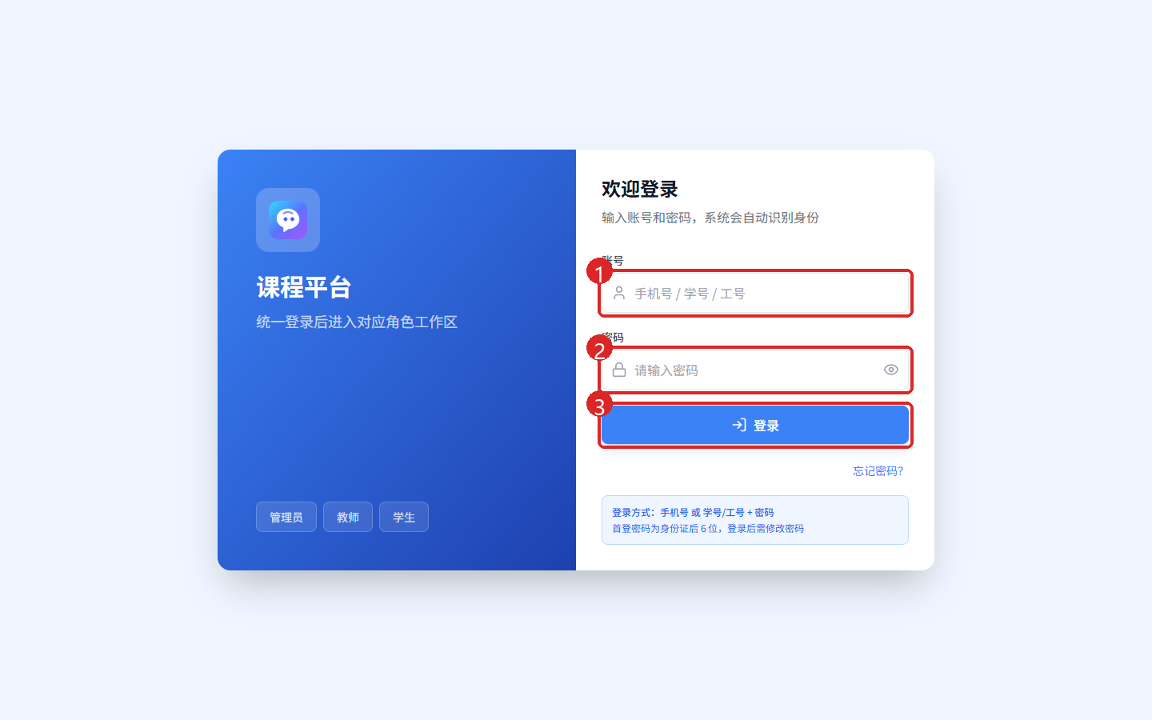
图 1
提示：登录页顶部展示的管理员/教师/学生三个标签仅表示平台支持的角色范围，不需要点击，登录后由系统自动判定。

二． 首次登录修改密码
学生、教师、企业导师三类账号首次登录时，登录成功后不会直接进入工作区，而是先跳到“首次登录 · 修改密码”页（见图2）。
1.在新密码框（图中①）输入新密码。密码规则：至少 8 位，且必须同时包含字母和数字。
2.在确认密码框再次输入同一密码。
3.点击“确认修改并进入系统”按钮（图中②），修改成功后自动进入工作区。
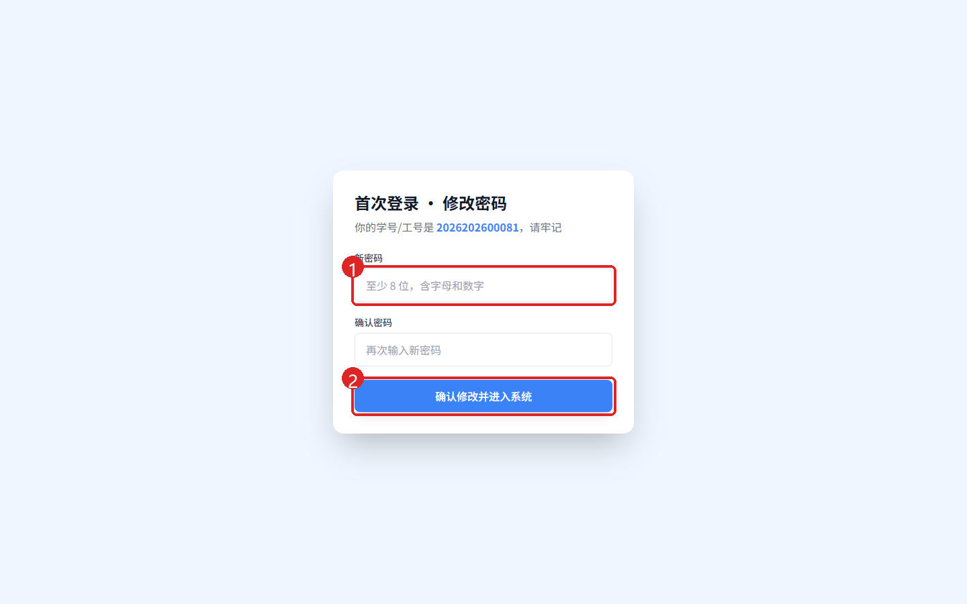
图 2
提示：页面会显示“你的学号/工号是 XXXX，请牢记”，请记录该号码，它是后续登录和找回密码的依据。

三． 忘记密码
登录页点击“忘记密码？”可按页面提示找回。若无法自助找回，请联系管理员在“账号管理”中执行“重置密码”，重置后的密码恢复为身份证后 6 位，本人登录后再按 二 的流程重新设置。

四、 切换账号与退出登录
所有角色进入“个人中心”后，均可使用以下三个功能（见图3）：
- 账号与安全：修改密码、修改绑定手机号。
- 切换账号：保留已登录数据，最多保存 5 个账号，便于同一台电脑上分角色演示。
- 退出登录：结束当前窗口会话。
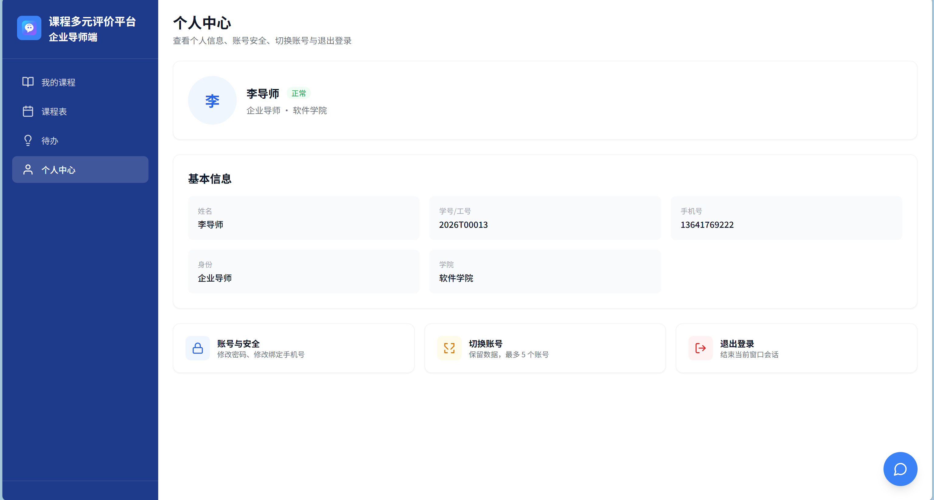
图 3

五、 AI 助手小智
平台内置一个 AI 助手，名为“小智 · 课程助手”。它是导航型助手：你告诉它要办什么事，它直接把你带到对应页面；如果一句话里有多个可能的目标，它会先追问，让你点选。
登录后所有页面的右下角都有一个圆形悬浮按钮，鼠标移上去显示“打开小智”（见图4 图中①）；点击即可展开对话面板。
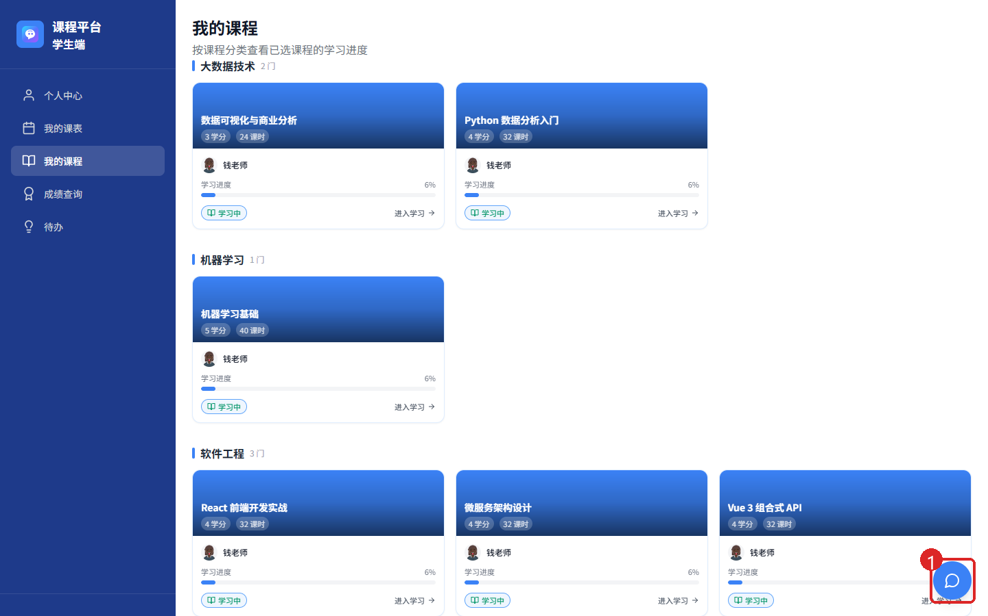
图 4
面板自下而上分为三块（见图5）：
- 输入区（图中①）：直接输入你想做什么，例如“帮我看成绩”“带我去看课表”“打开评价管理”。
- 语音按钮（图中②）：点一下开始说话，再点一下停止。语音输入依赖浏览器能力，仅 Chrome / Edge 支持，其他浏览器会提示“当前浏览器不支持语音识别”。
- 快捷操作（图中③）：系统按你当前角色给出常用入口，点一下等于替你发一句话。
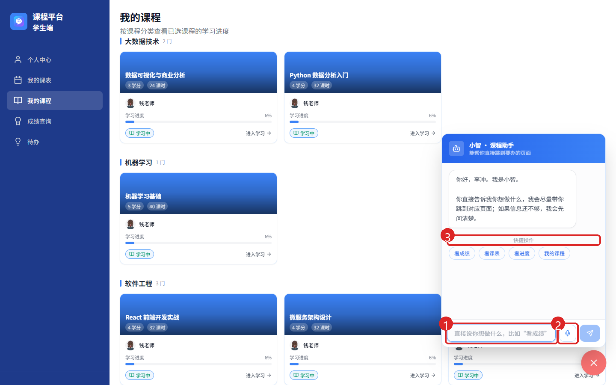
图 5
小智的三种回应方式：
1.直接跳转：目标唯一时，回复“好，我现在带你过去”并自动切换到目标页面。
2.追问确认：目标不唯一时，列出若干候选按钮（见图6 图中②），点其中一个即跳转。
3.文字回答：对“平台有哪些功能”“我的权限”“怎么用小智”这类问题，直接给出文字说明，不跳页。
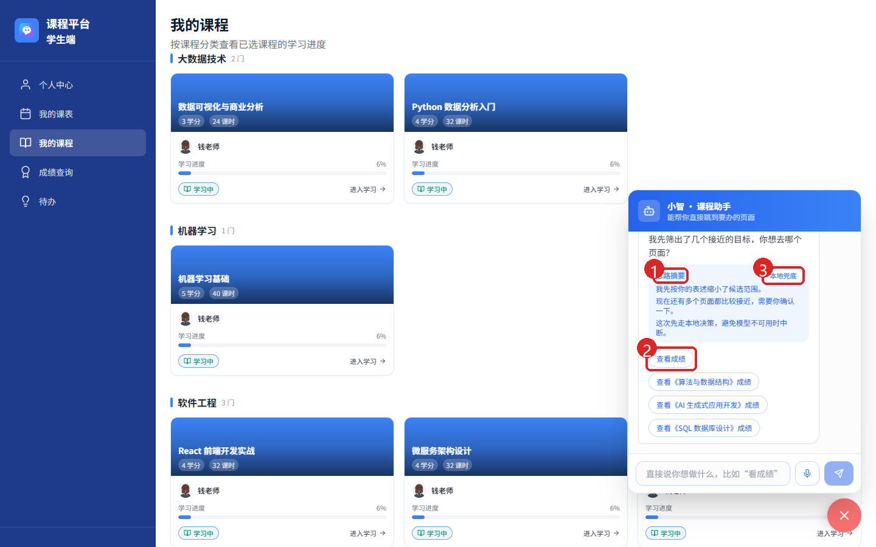
图 6
每条回复下方都有“思路摘要”（图中①），末尾标注这条回复的来源（图中③）：“LLM 决策”表示由后端大模型判断，“本地兜底”表示大模型不可用时由前端本地规则判断。两种情况都能正常跳转，不影响使用。
快捷操作按钮按角色不同（见图7）：
角色 | 快捷操作按钮
学生端 | 看成绩 / 看课表 / 看进度 / 我的课程
教师端 | 我的课程 / 课程表 / 评价管理 / 学生进度
管理员端 | 切换学院 / 课程管理 / 班级管理 / 学生详情
企业导师端、学院领导端 | 平台功能 / 我的权限 / 怎么用小智

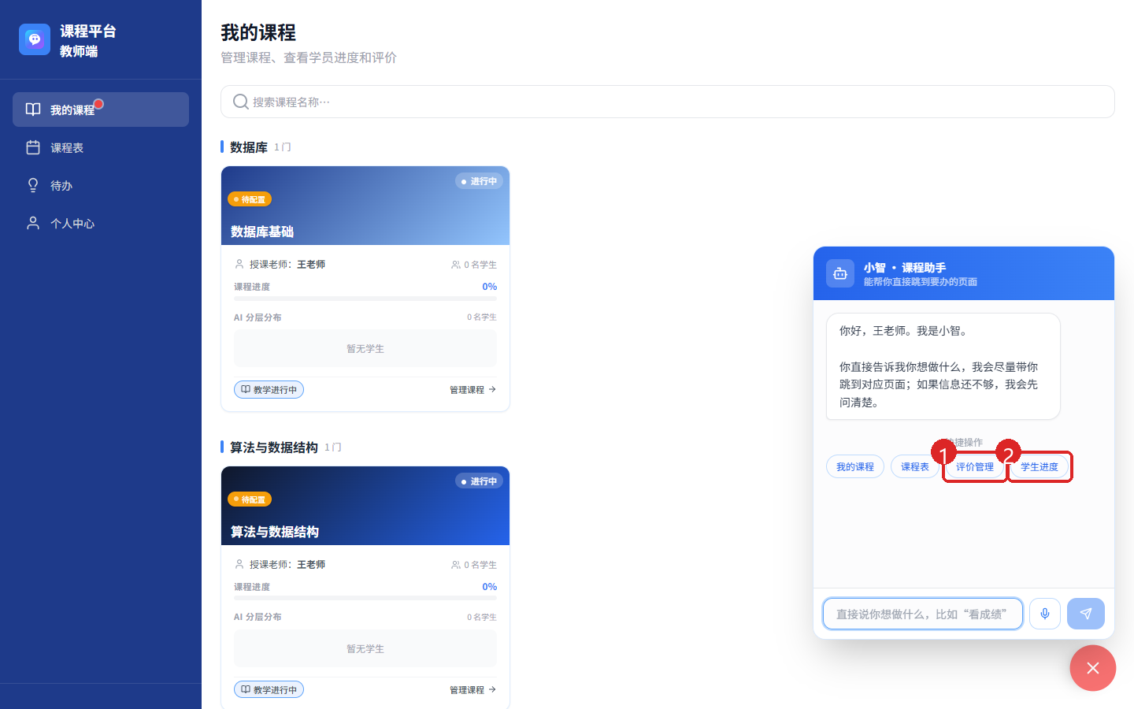
图 7
除了快捷按钮，小智还能听懂更细的目标。可直接用自然语言跳转的范围包括：
- 学生端：我的课程、成绩查询、课表、学习进度、个人画像、待办；以及每门课单独的“课程任务页”“该课成绩详情”“该课作业页”。
- 教师端：我的课程、课表、学生进度、评价管理、待办；以及具体课程的任务区、成绩配置、成绩录入、评价。
- 管理员端：学院选择、班级管理、课程管理。未选学院时会先把你带到学院选择页。
- 企业导师端：我的课程、课表、待办。
- 学院领导端：课程、学生（平台已内置该角色的动作表）。
提示：小智只负责“带你到页面”，不会替你提交数据、改成绩或执行删除等操作，实际填写与提交仍需你本人在页面上完成。

第二部分 管理员端
管理员端的职责是搭好平台的基础数据：建学院 → 建专业（分类）→ 建课程 → 建教师 → 建学生 → 管账号。按此顺序创建，后续课程、学生、教师之间才能正确关联

一、进入管理后台
使用管理员账号登录后进入“选择管理学院”页面（见图8）。页面列出全部学院及其专业数，点击任意学院（图中①）即可进入该学院的管理后台。
图 8

二、 创建学院
在“选择管理学院”页面点击右上角“添加学院”（见图8 图中②）。
在弹窗中填写学院名称，确认后新学院出现在学院列表中。

三、 创建专业（分类）
点击左侧菜单“课程管理”进入专业管理页（见图9）。页面顶部显示“当前学院：XX学院”，并提示“点击专业查看该专业下课程”。
- 点击“新建专业”按钮（图中①）。
图 9

2.在弹窗中填写专业名称与所属学院，点击“保存”（见图10 图中③）。
3.点击“切换学院”按钮（图中②）可切换到其他学院继续创建专业。
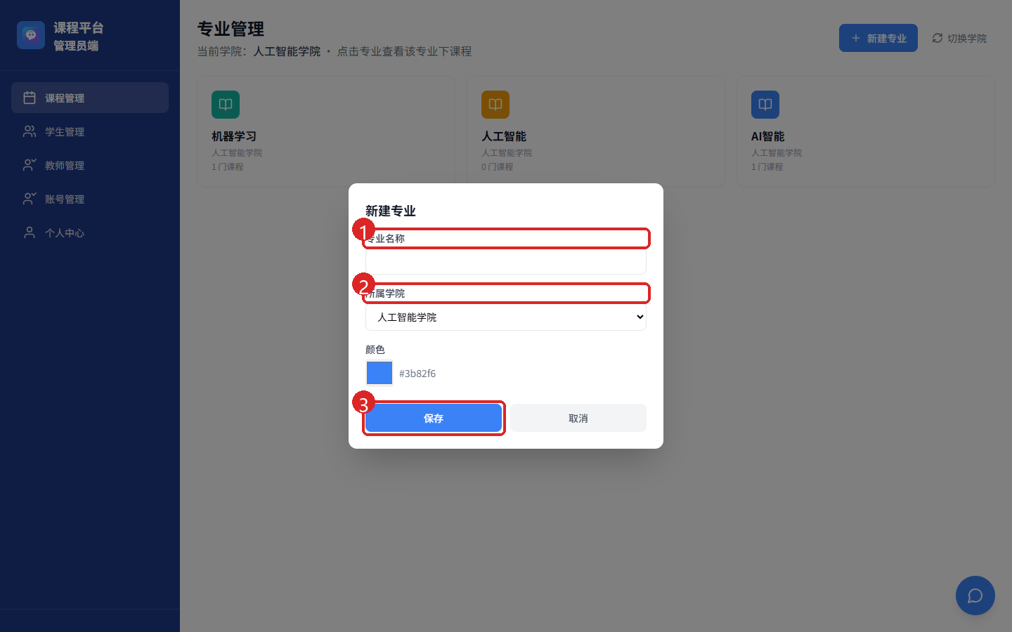
图 10
提示：专业即平台中的“分类（Categories）”，课程必须挂在某个专业下。列表中的“编辑/删除”可修改或删除该专业。

四、 创建教师
点击左侧菜单“教师管理”（见图11）。页面顶部给出三项统计：教师总数、已标注学院、授课课程数。
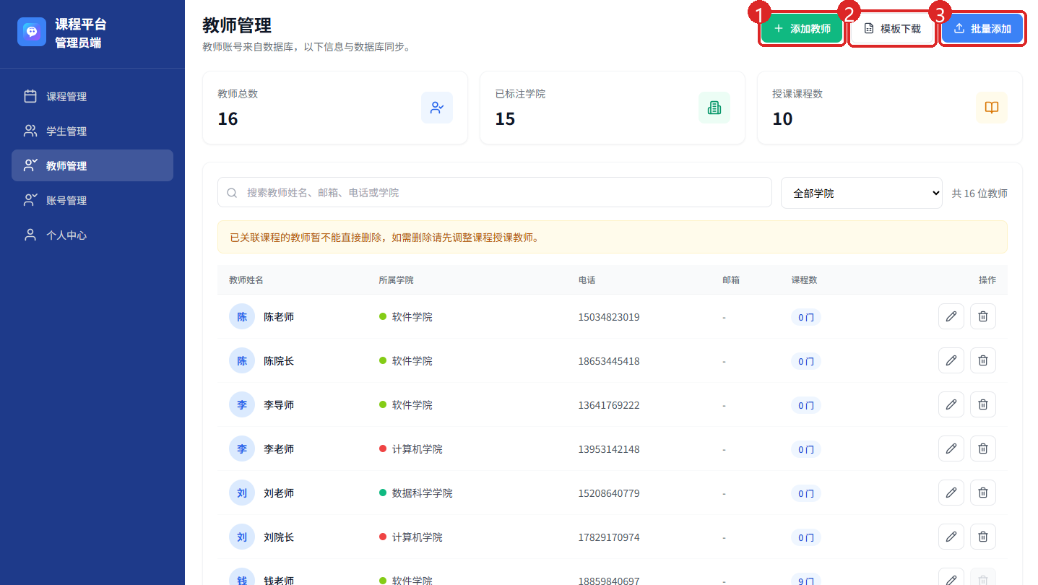
图 11
1.单个创建：点击“添加教师”（图中①），在弹窗中填写姓名、工号、手机号、所属学院等信息后保存（见图12）。
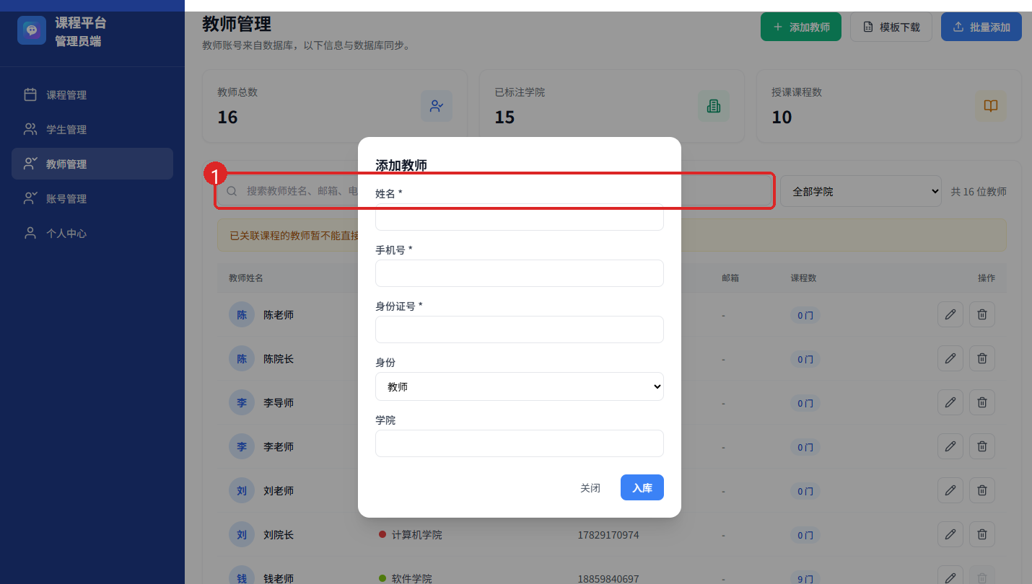
图 12
2.批量创建：点击“模板下载”（图中②）下载模板，填写后点击“批量添加”（图中③）上传 Excel，系统回显“成功入库 N 条”。
3.使用搜索框按姓名、邮箱、电话或学院筛选，或使用“全部学院”下拉框按学院过滤。
4.修改或删除：把鼠标移到教师所在行，行尾出现“编辑教师”“删除教师”两个图标按钮（见图13图中①、②）。编辑可修改教师资料；删除受保护机制限制（详见下方提示）。
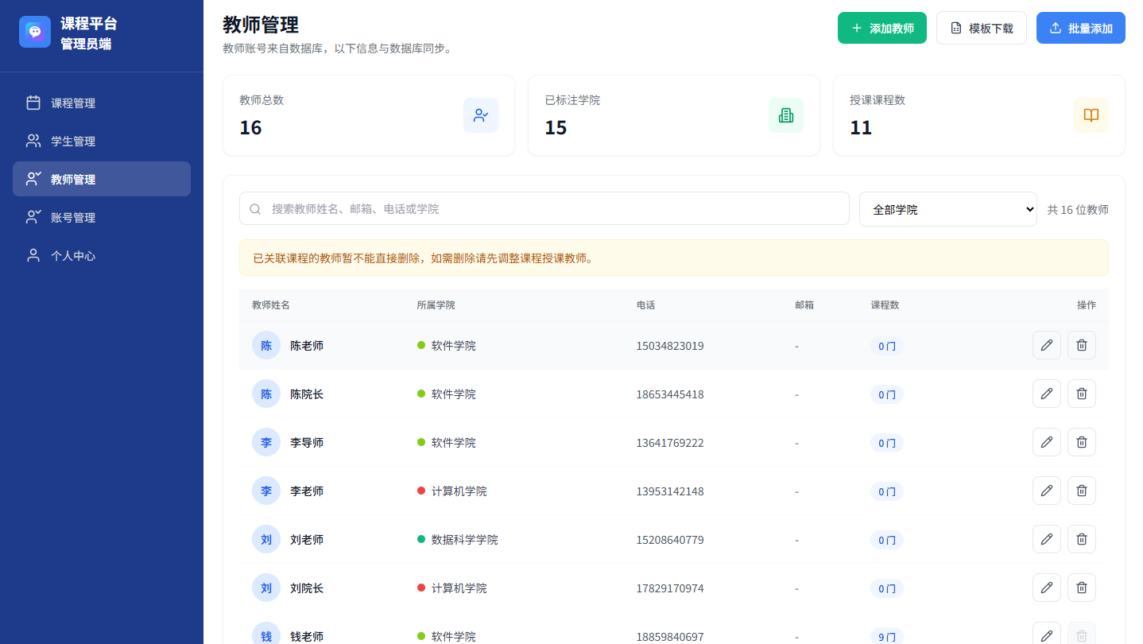
图 13

五、 创建课程
1.在专业管理页点击某个专业（例如“机器学习”），进入该专业下的课程列表（见图14）。
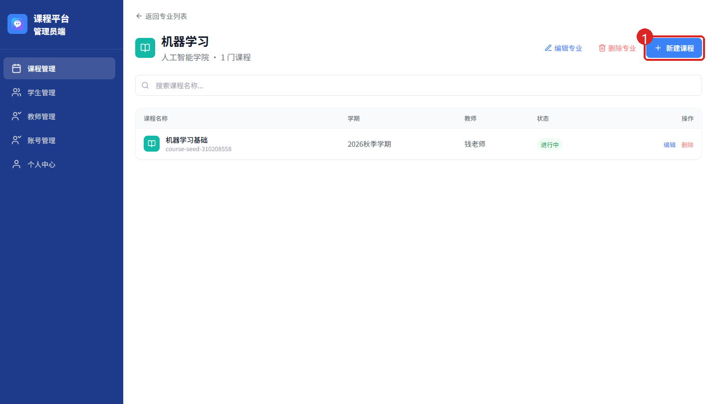
图 14
- 点击“新建课程”，填写课程名称、课时、学分、开课时间、授课教师等字段后保存，如图15，图16。
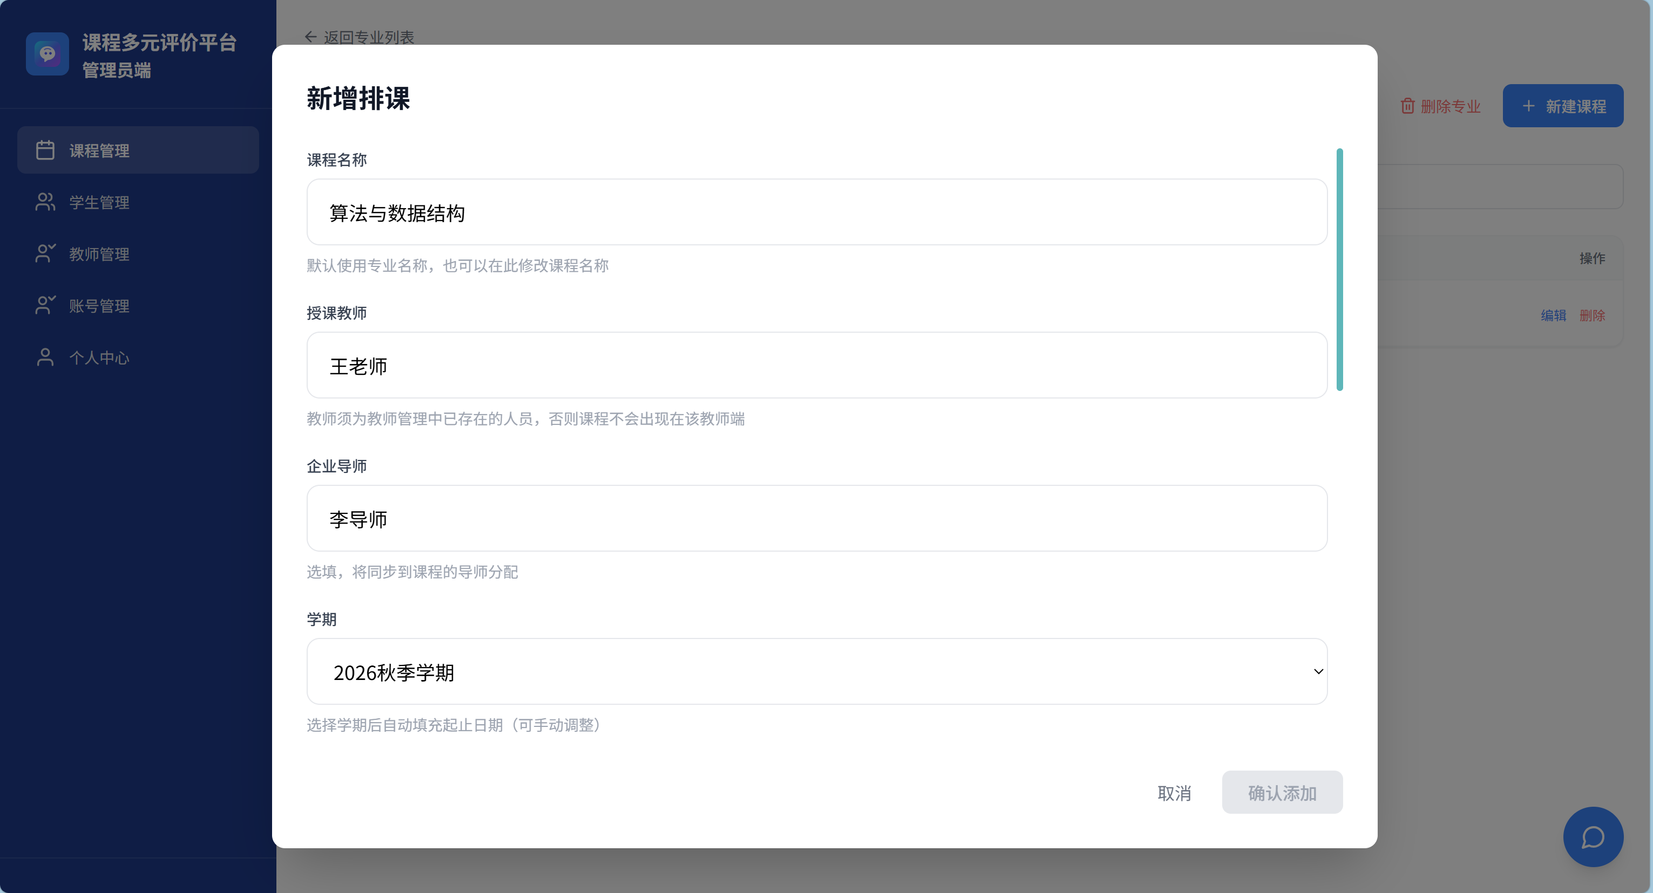
图 15
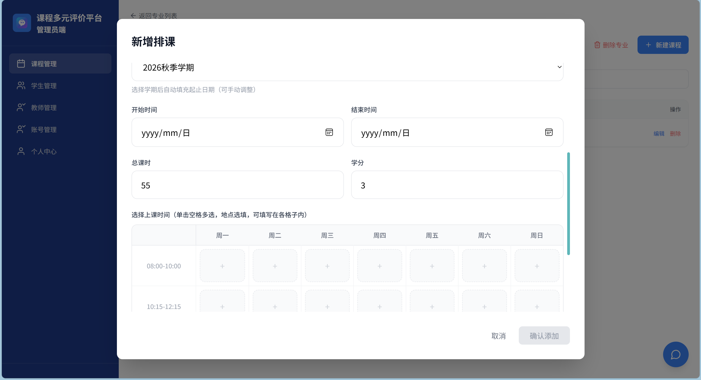
图 16
3.回到专业管理页，该专业卡片上的“N 门课程”数量会同步增加。
提示：课程创建时需指定授课教师

六、 创建学生
点击左侧菜单“学生管理”（见图17）。列表字段为：姓名、学号、手机号、学院、班级、状态、操作。
1.单个创建：点击“添加学生”（图中①），填写姓名、学号、手机号、学院、班级等信息后保存（见图18）。
2.批量创建：点击“模板下载”（图中②）下载学生批量添加模板，填写后点击“批量添加”（图中③）上传。
3.使用搜索框按姓名、学号或手机号查询；使用学院、班级两个下拉框过滤。
4.修改或删除：把鼠标移到学生所在行，行尾出现“编辑学生”“删除学生”两个图标按钮（见图19 图中①、②）
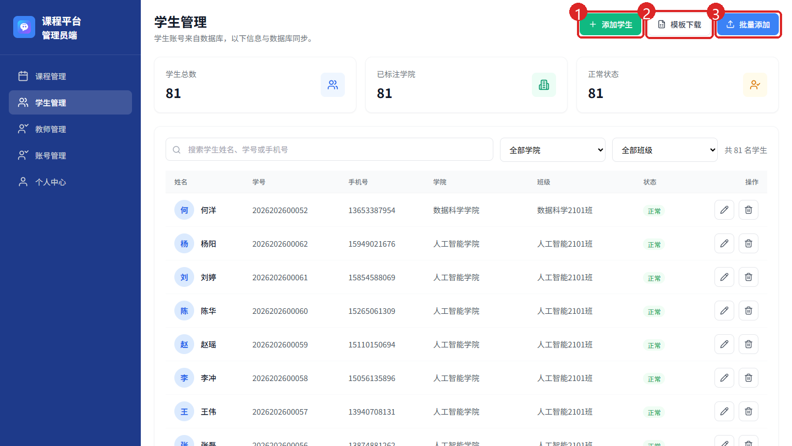
图 17
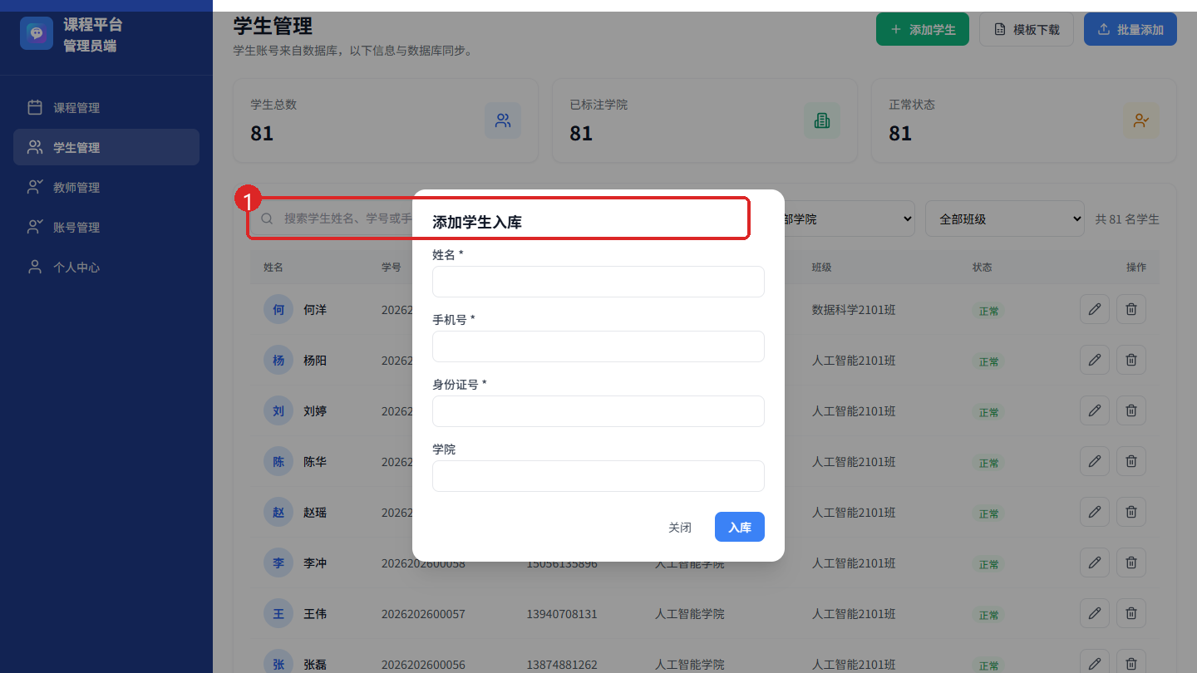
图 18
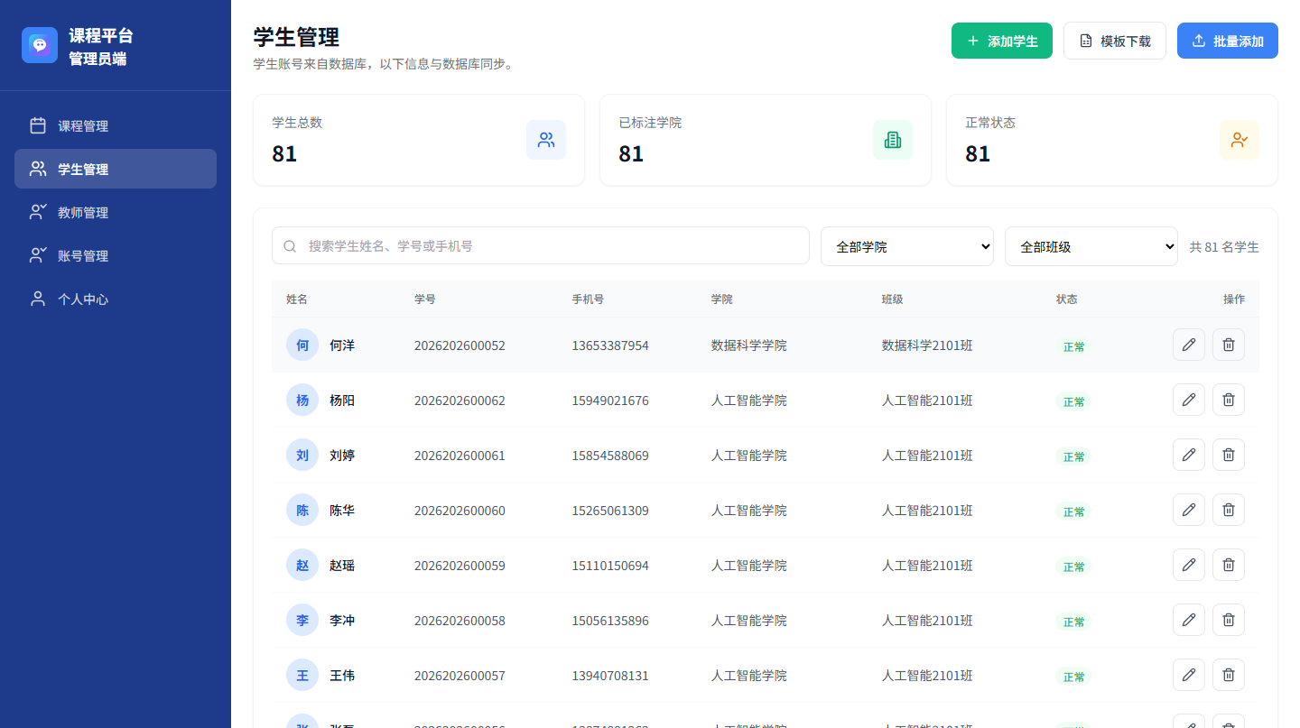
图 19

七、账号管理
点击左侧菜单“账号管理”（见图20）。该页统一管理所有入库账号：启用/禁用、重置密码、分配学院，在教师管理处和学生管理处添加信息后会自动同步至账号管理处。
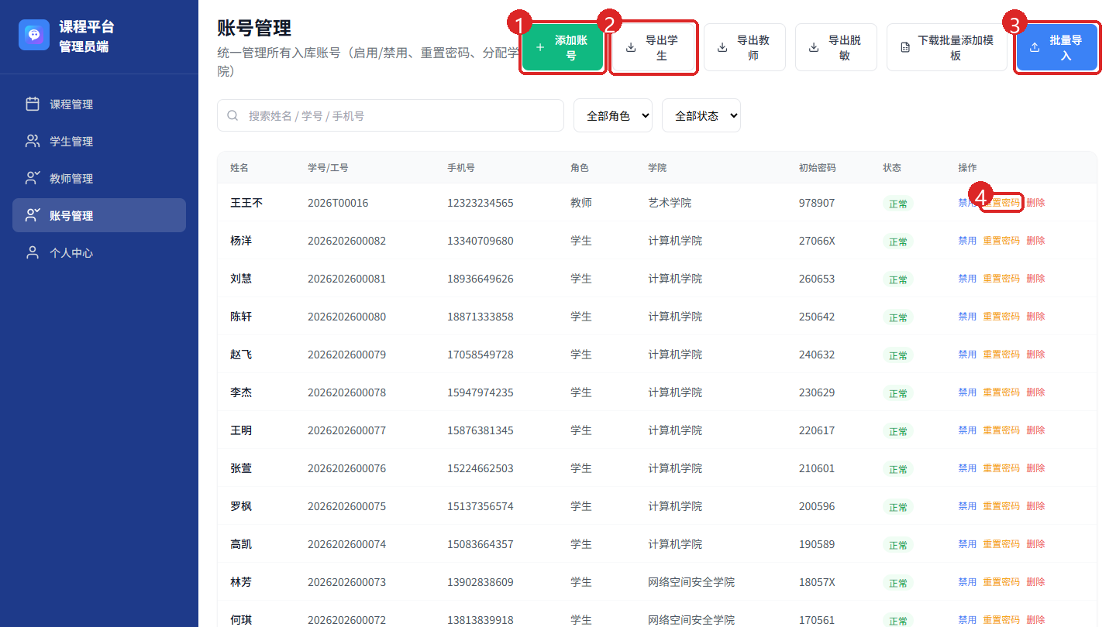
图 20
点击“添加账号”（图中①）可单独新增账号（见图21），弹窗中需选择身份（学生/教师/企业导师/学院领导）、填写姓名、手机号、身份证号、学院、班级等信息后点击“入库”。
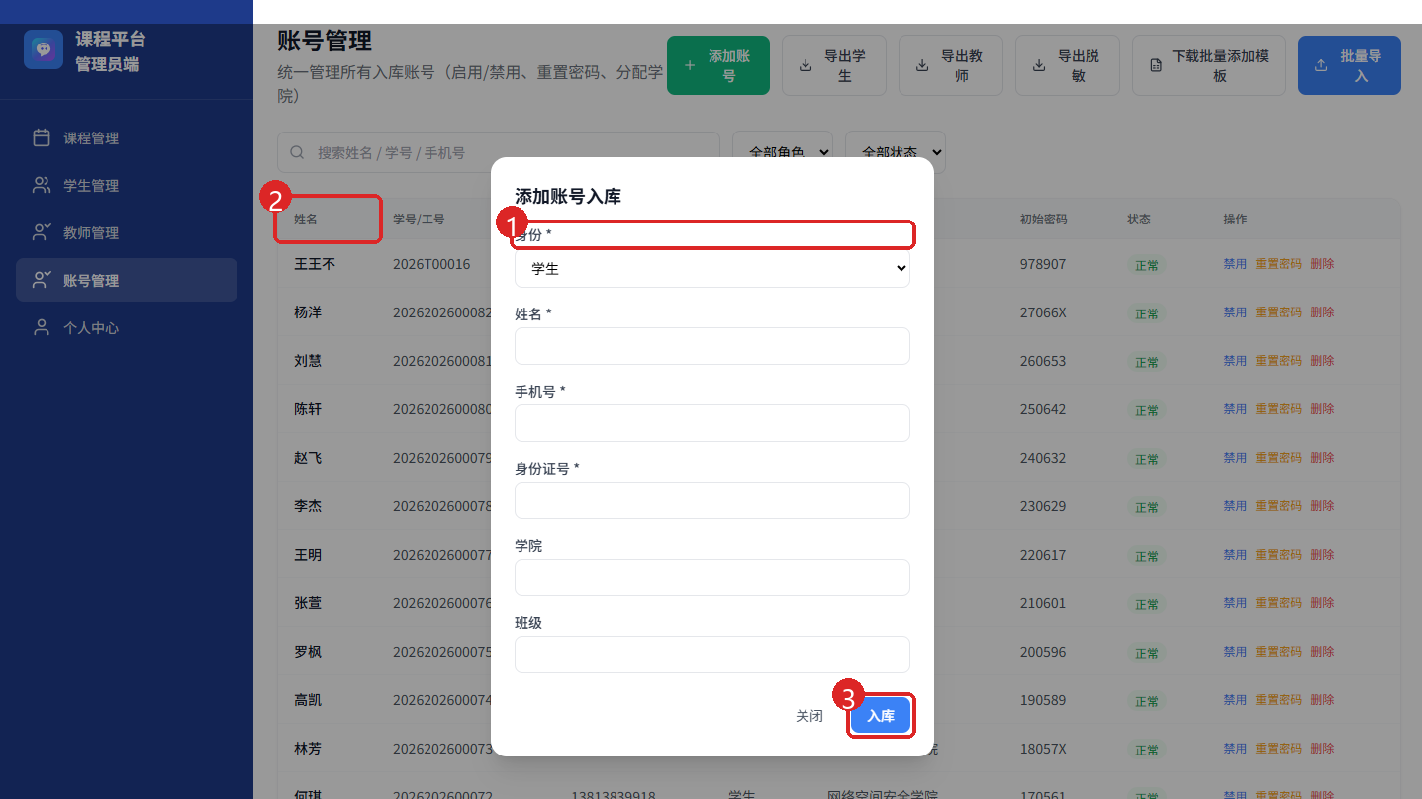
图 21
导出：“导出学生”“导出教师”导出完整账号表，“导出脱敏”导出脱敏后的账号表.
批量导入：点击“下载批量添加模板”下载模板，填写后点击“批量导入“上传，系统弹出“导入结果”并显示成功条数。
重置密码：在目标账号行点击“重置密码”，系统提示“确定重置 XX 的密码为身份证后6 位？”，确认后密码恢复为初始密码。

八、 管理员端个人中心
点击左侧菜单“个人中心”（见图22），可查看管理员基本信息（姓名、学号/工号 ADMIN、手机号、身份、学院），并执行账号与安全、切换账号、退出登录等操作。
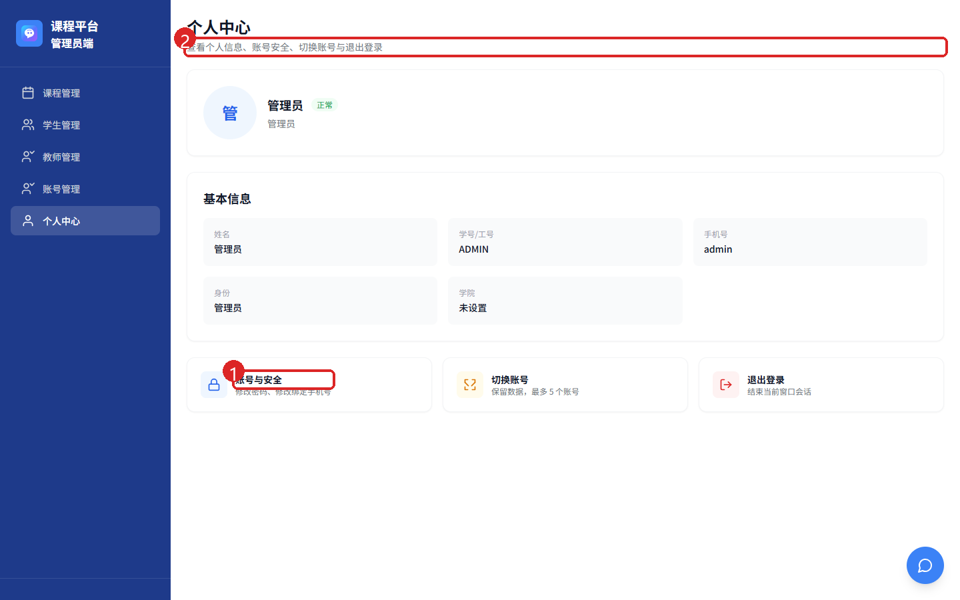
图 22

九、 排课管理
点击左侧菜单“课程管理”进入“课程管理”页（见图23），本页负责学院、课程与排课记录三件事，也是排课的唯一入口。教师端与学生端看到的课程表，就是这里录入的排课记录。
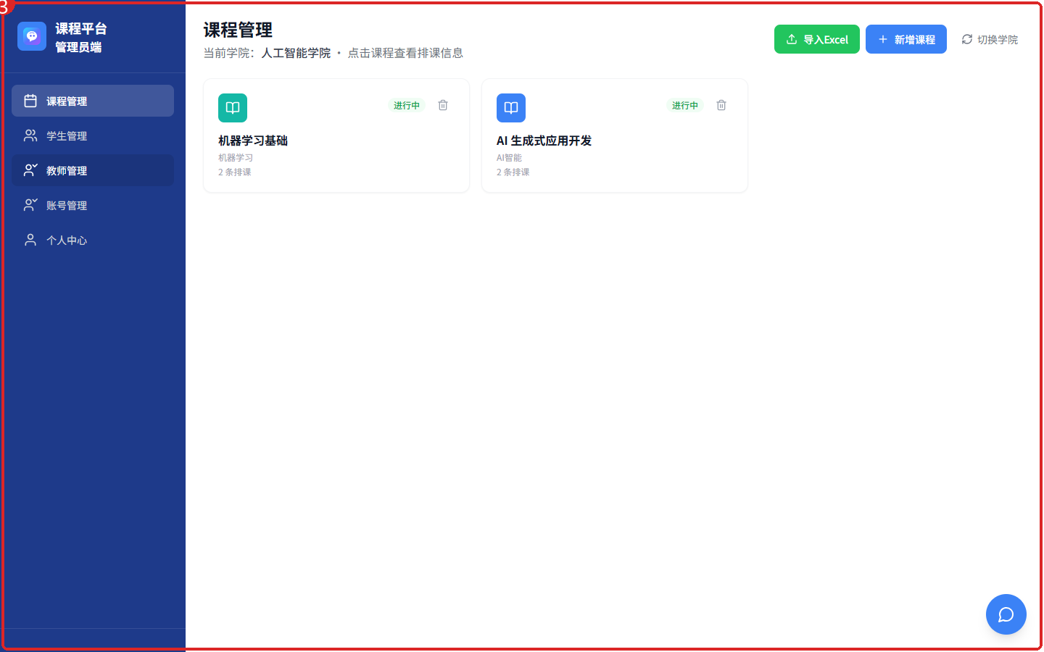
图 23
点击学院卡片进入该学院的分类列表。点击“导入Excel”可批量导入课程数据。点击“新增专业”可在该学院下直接新建专业；点击“切换学院”更换学院，见图24。
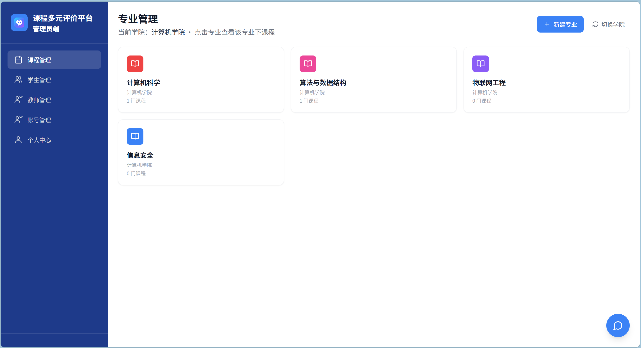
图 24
在学院课程列表中点某一门课程，进入该课程的排课记录页（见图25）。表格字段为：课程、教师、企业导师、教室、周几、时间段、操作。
点击“新增排课”（图中①）录入一条排课，选择教师、企业导师、教室、星期与时间段。行尾“编辑”“删除”可修改或删除该条排课。点击“返回专业”（图中②）回到上一级。
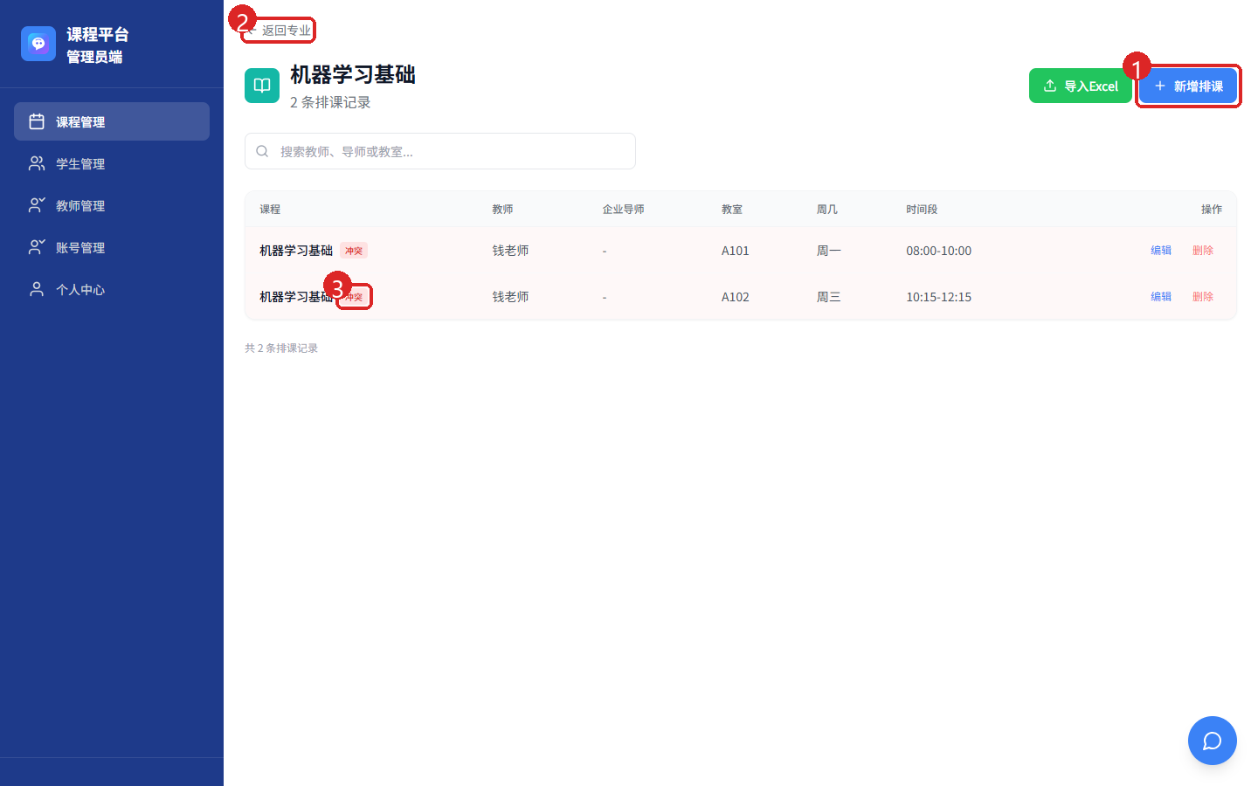
图 25
提示：同一间教室、同一时间段重复排课时，系统会在记录上显示“冲突”标记（图中③），请调整时间或教室后再保存。排课记录直接决定教师端“课程表”与学生端“我的课表”显示的内容。

第三部分 教师端
教师端主菜单为：我的课程、课程表、待办、个人中心。课程内的全部教学动作都从“我的课程 → 管理课程”进入。教师端的标准工作顺序为：导入学生以及分组信息 → 上传课程标准 → 配置评价和成绩方案 → 新建课程任务 → 上传任务相关资料及工单 → 查看学生工单完成情况并评分 → 查看该任务总体完成情况 → 查看评教情况 → 完成素质评价评分 → 录入笔试和实践成绩

一、 我的课程
登录后默认进入“我的课程”（见图30）。页面按专业分组展示教师名下的全部课程，每张课程卡片显示：进行中状态、课程名称、授课老师、学生人数、课程进度、AI 分层分布。
点击课程卡片进入课程详情。卡片上的“待配置”标签（图中②）表示该课程尚未完成评价与成绩方案配置。使用顶部搜索框按课程名称快速定位课程。
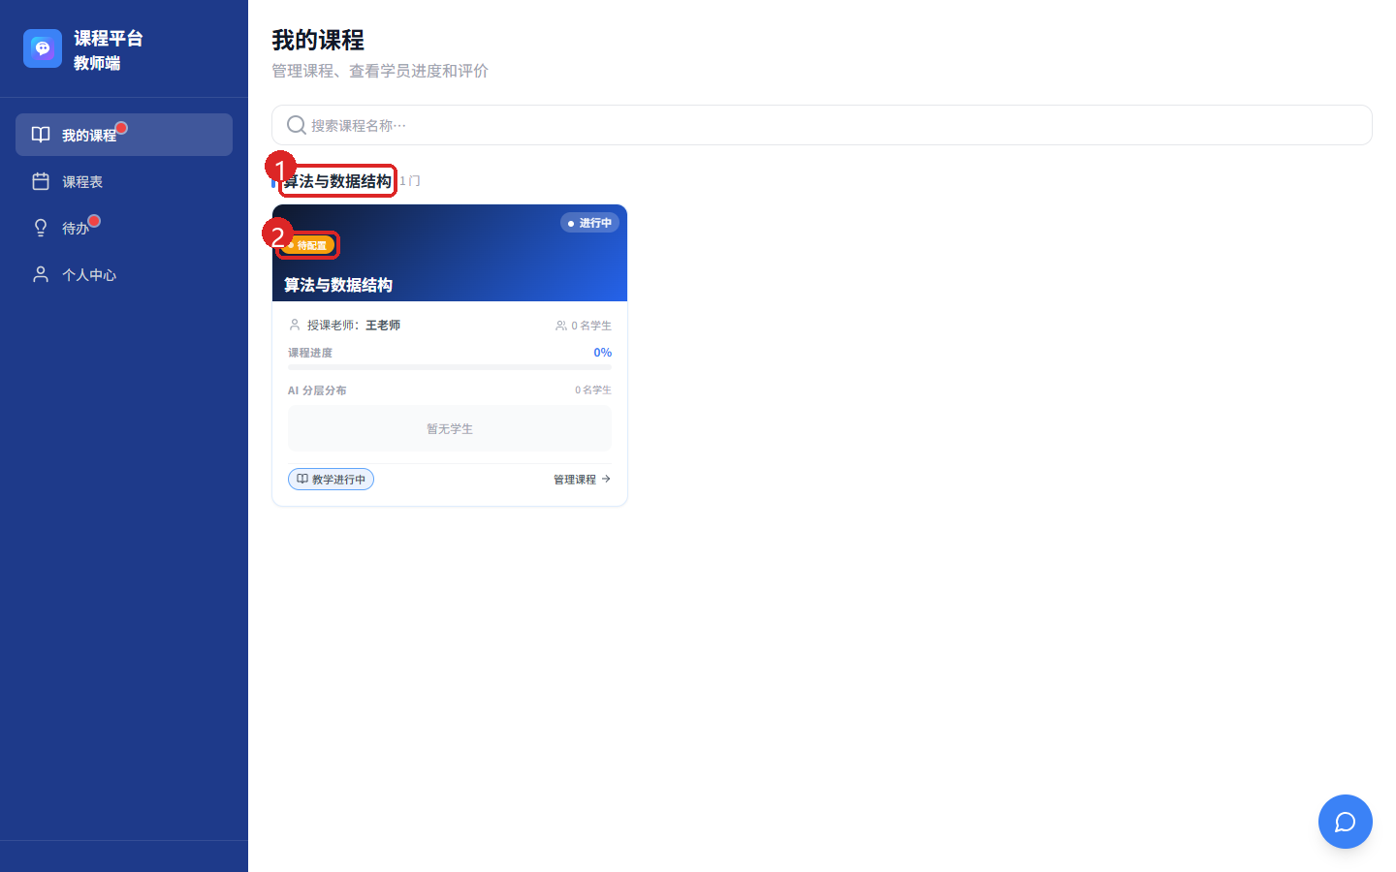
图 26

二、 课程表与待办
1.点击“课程表”（见图27）查看本周全部排课：左侧为节次，顶部为周一至周日，课程块显示课程名称、教师、教室与时间。点击“上一周”（图中①）、“下一周”（图中③）翻看别的周次，点击“今天”（图中②）快速回到本周。顶部显示当前周的日期范围与第几周，右上角可切换学期。
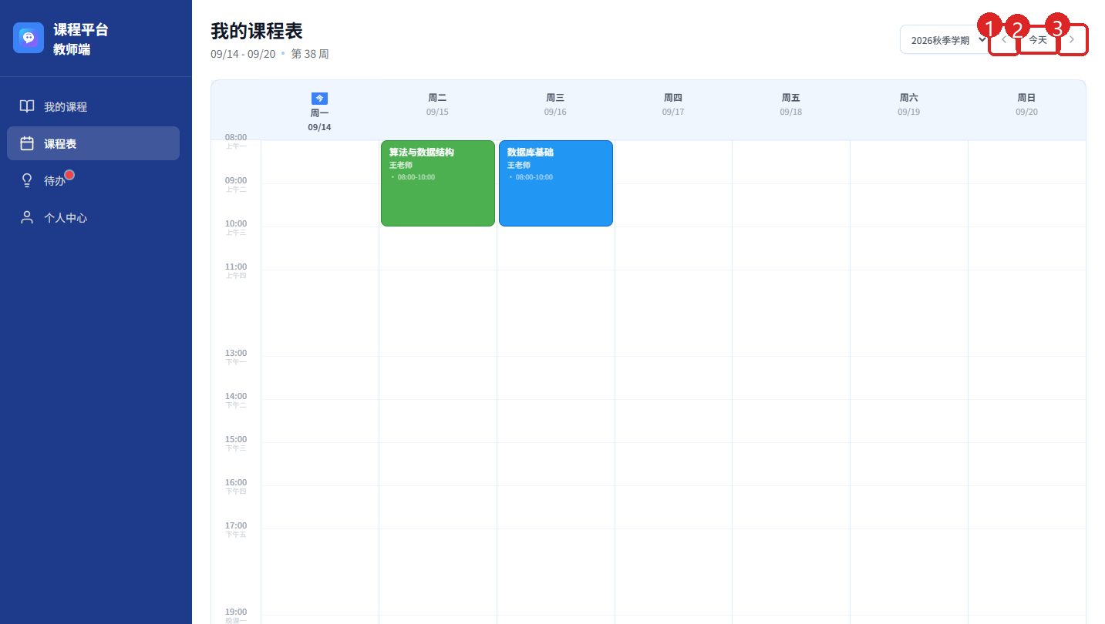
图 27
.点击“待办”（见图28）查看需要教师处理的事项，例如“算法与数据结构 - 未配置：成绩权重、评价方案”（图中①）。列表上方可用“已完成 / 未完成”切换筛选。
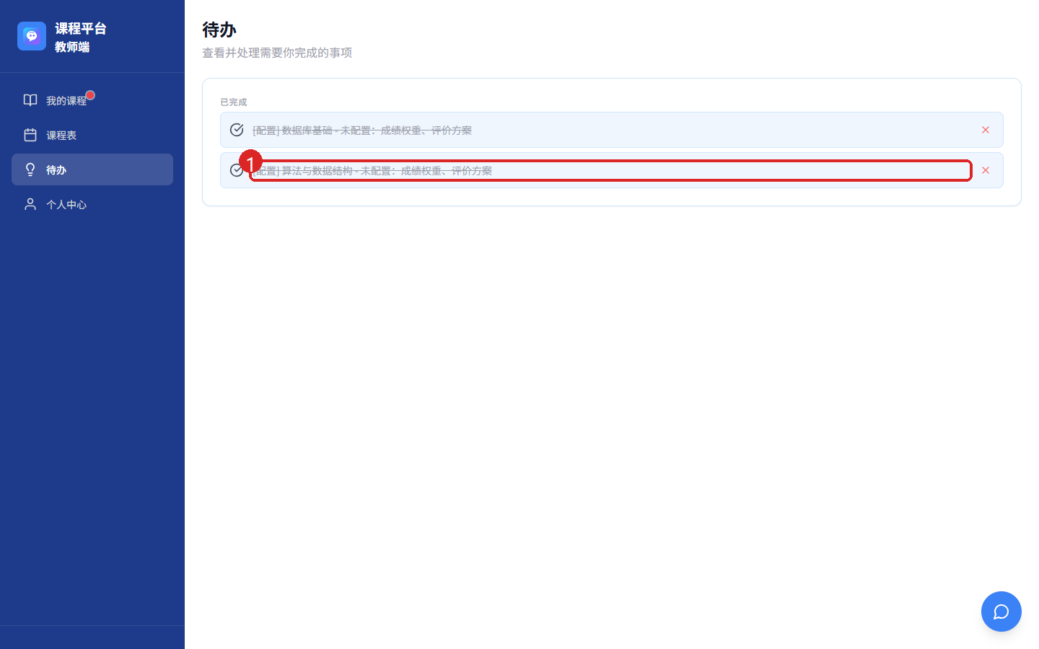
图 28

三、教师端个人中心
“个人中心”显示教师姓名、学号/工号、手机号、身份、学院，并提供账号与安全、切换账号、退出登录（见图29）。
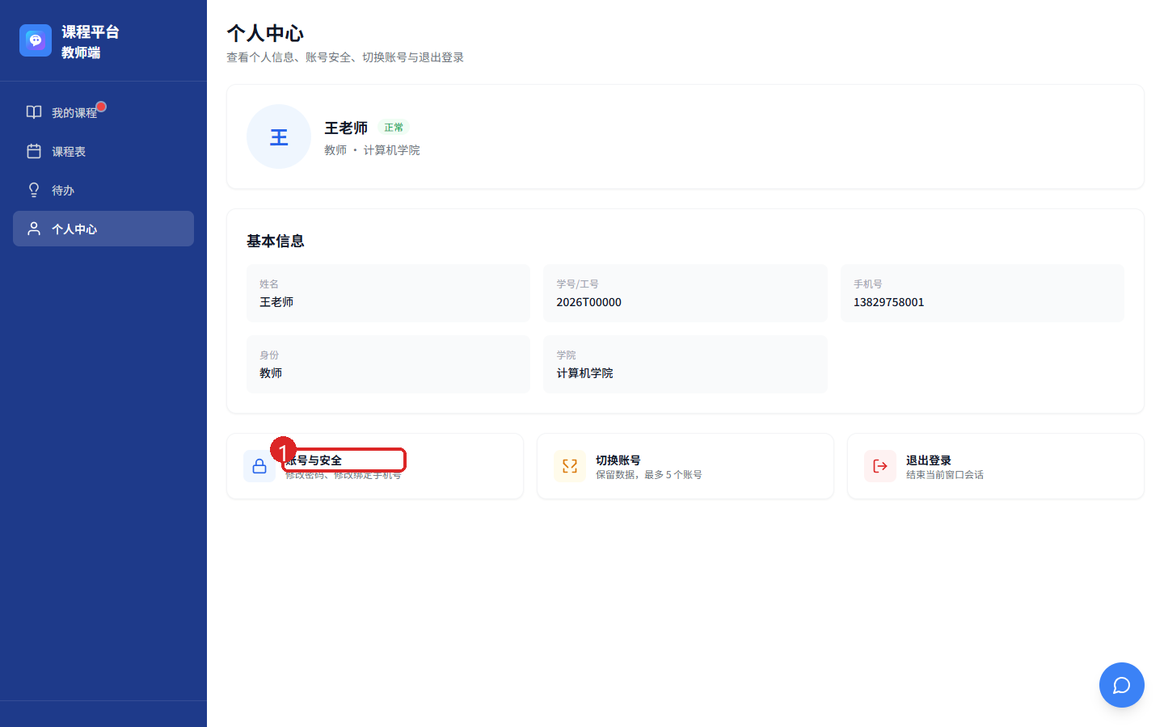
图 29

四、 导入学生以及分组信息
进入课程详情后默认停留在“学生管理”Tab（见图30）。页面顶部显示“当前课程”与“共 N 名学生”，下方按班级展示分组情况，未分组的学生单独列出并提示“N 人”。
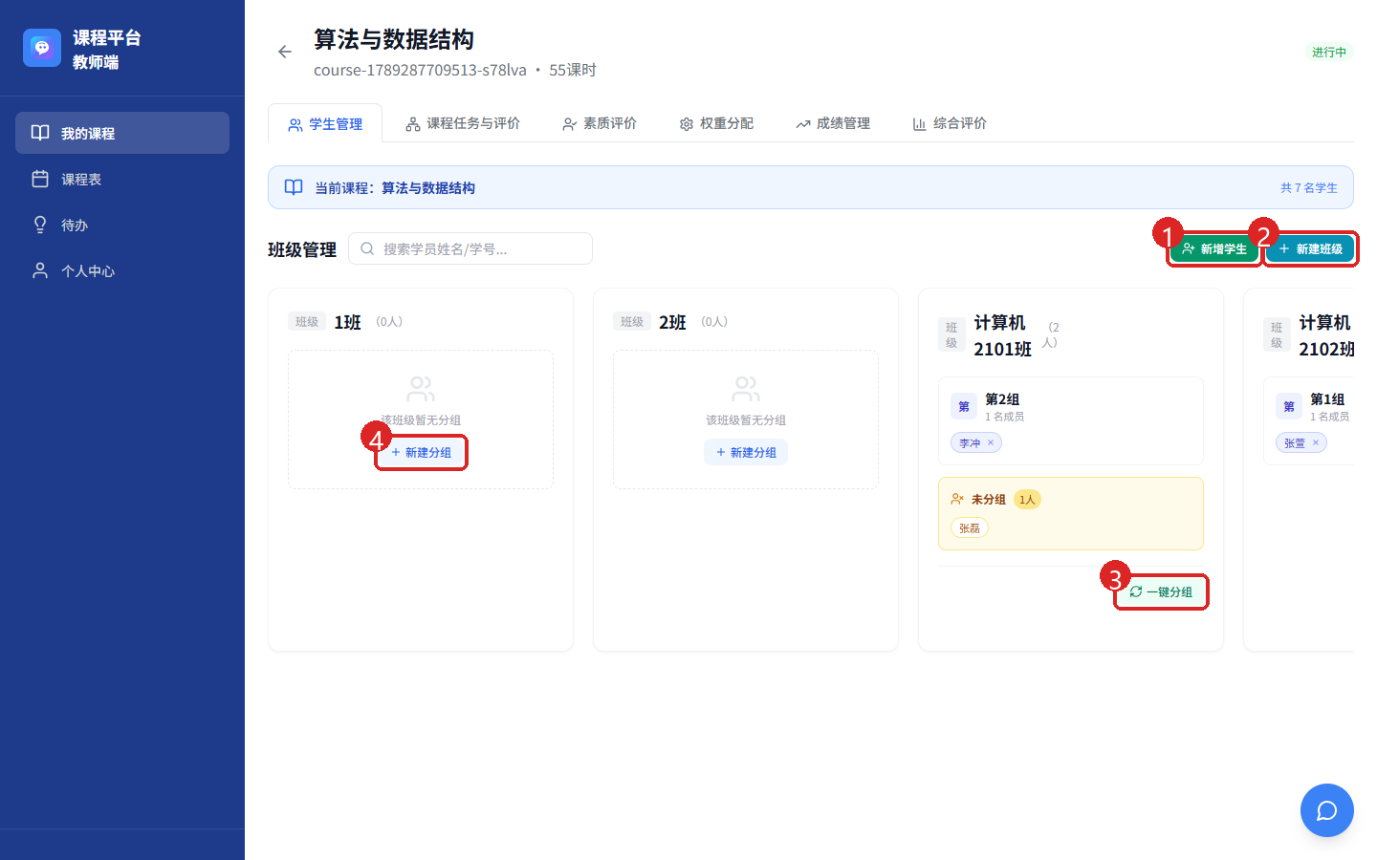
图 30

新增学生：点击“新增学生”（图中①），在弹窗中从系统总库搜索学生并加入本课程（见图31）。
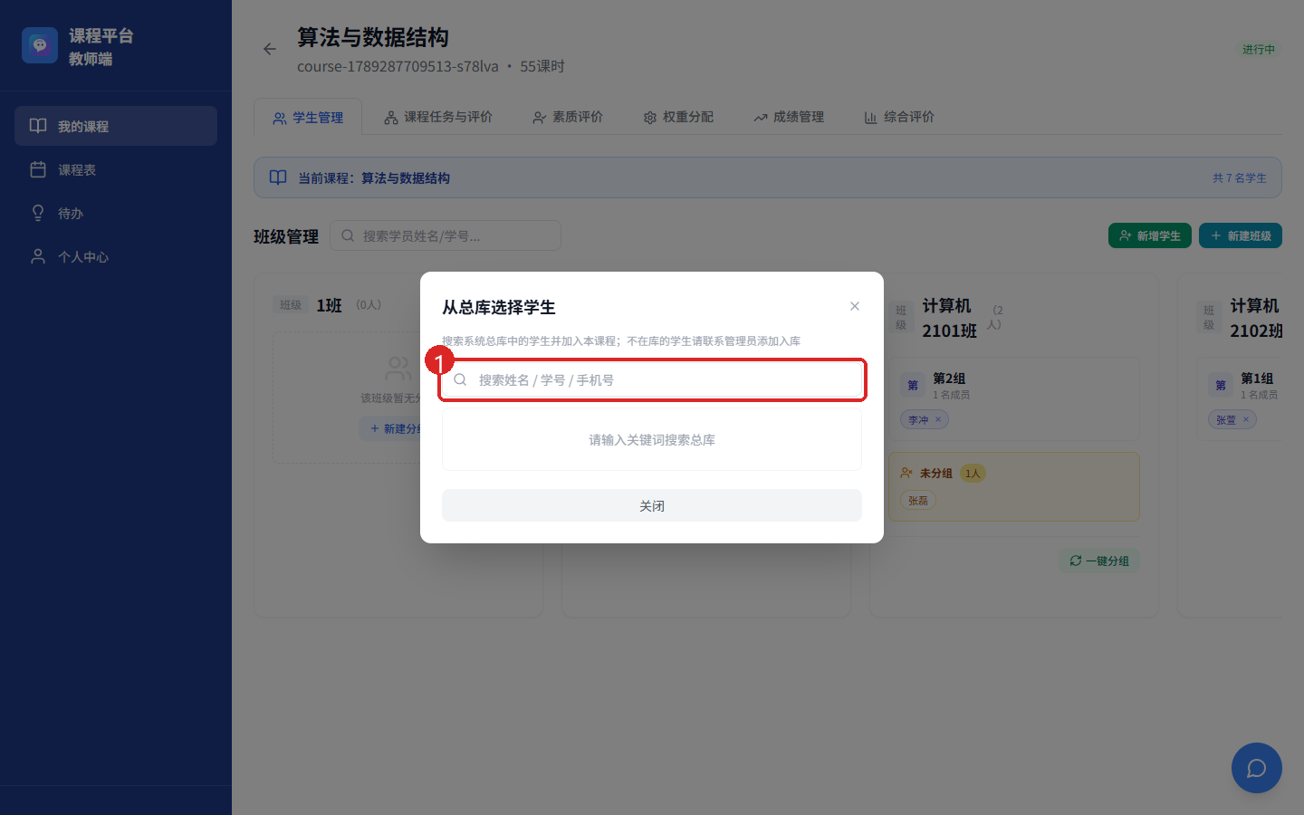
图 31
新建班级：点击“新建班级”，填写班级名称（图中①），并可勾选“一键导入班级成员信息（Excel）”通过填写好的模板（图中②）上传成员名单（见图32）。

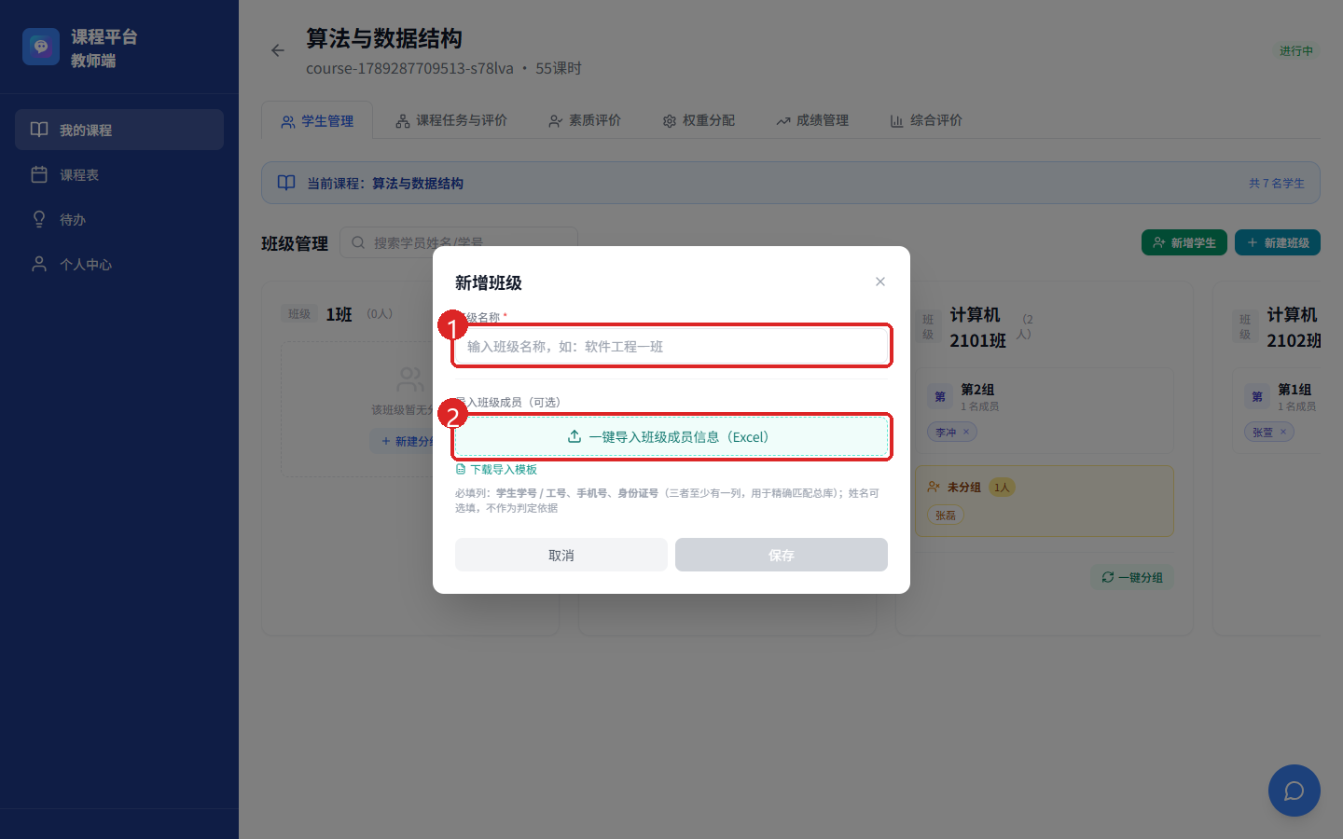
图 32
新建分组：点击某个班级内的“新建分组”，选择所属班级、填写组名并勾选成员（见图33）。

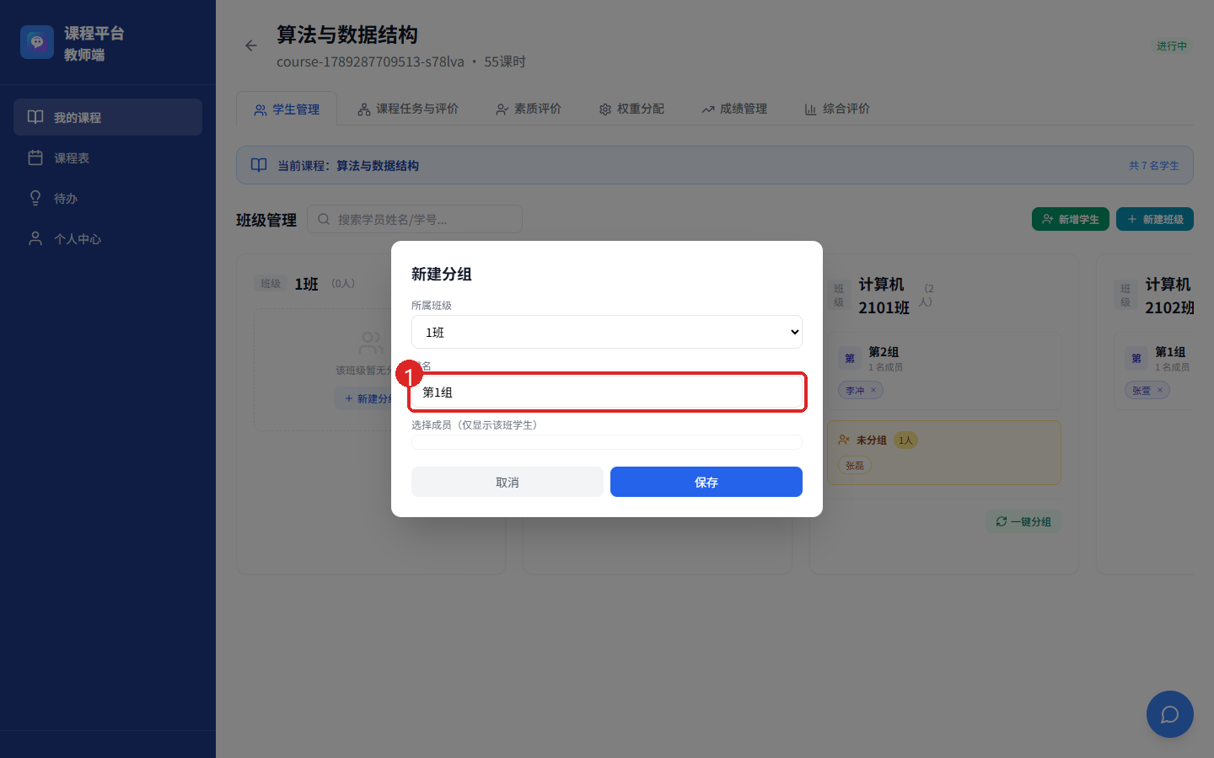
图 33
一键分组：点击“一键分组”（图中③），系统自动把该班级未分组学生编排进小组，如图34。
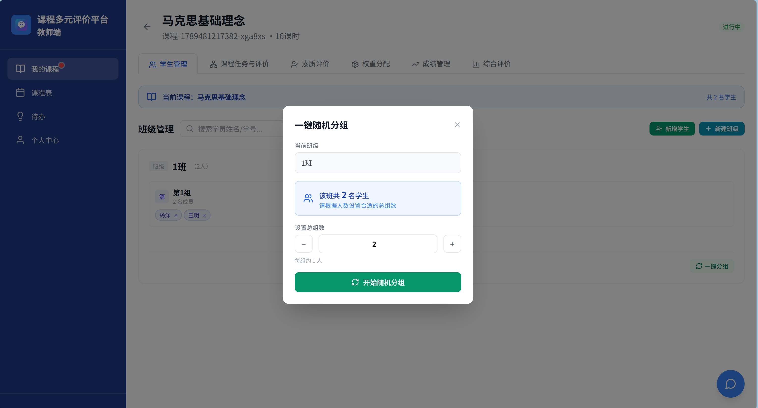
图 34
.分组维护（见图35）：用“导入分组”批量导入分组名单，用“下载分组模板”下载标准模板；对已有分组可用“编辑分组”“删除分组”“移除学员”调整，用“删除班级”移除整个班级。
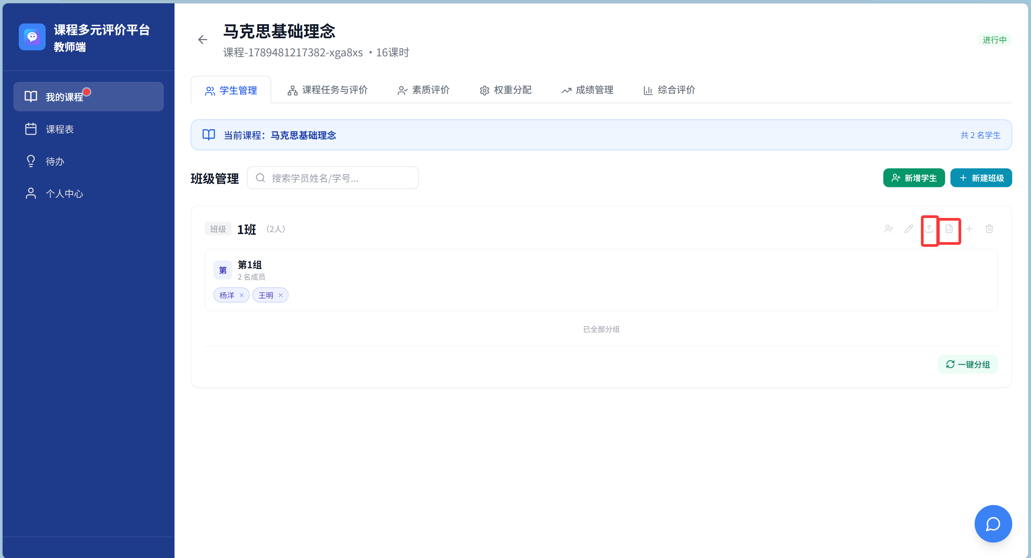
图 35

五、 上传课程标准
进入课程管理，点击课程进入课程详情
1.在课程详情点击“课程任务与评价”Tab（见图36）。
2.点击“上传课程标准”（图中①），选择文件上传。支持 PDF / Word / Excel / PPT / 图片等格式。
3.上传成功后，文件出现在按钮下方，显示文件名、大小与上传时间；同时自动同步到学生端“课程标准”板块，学生可在线查看与下载。
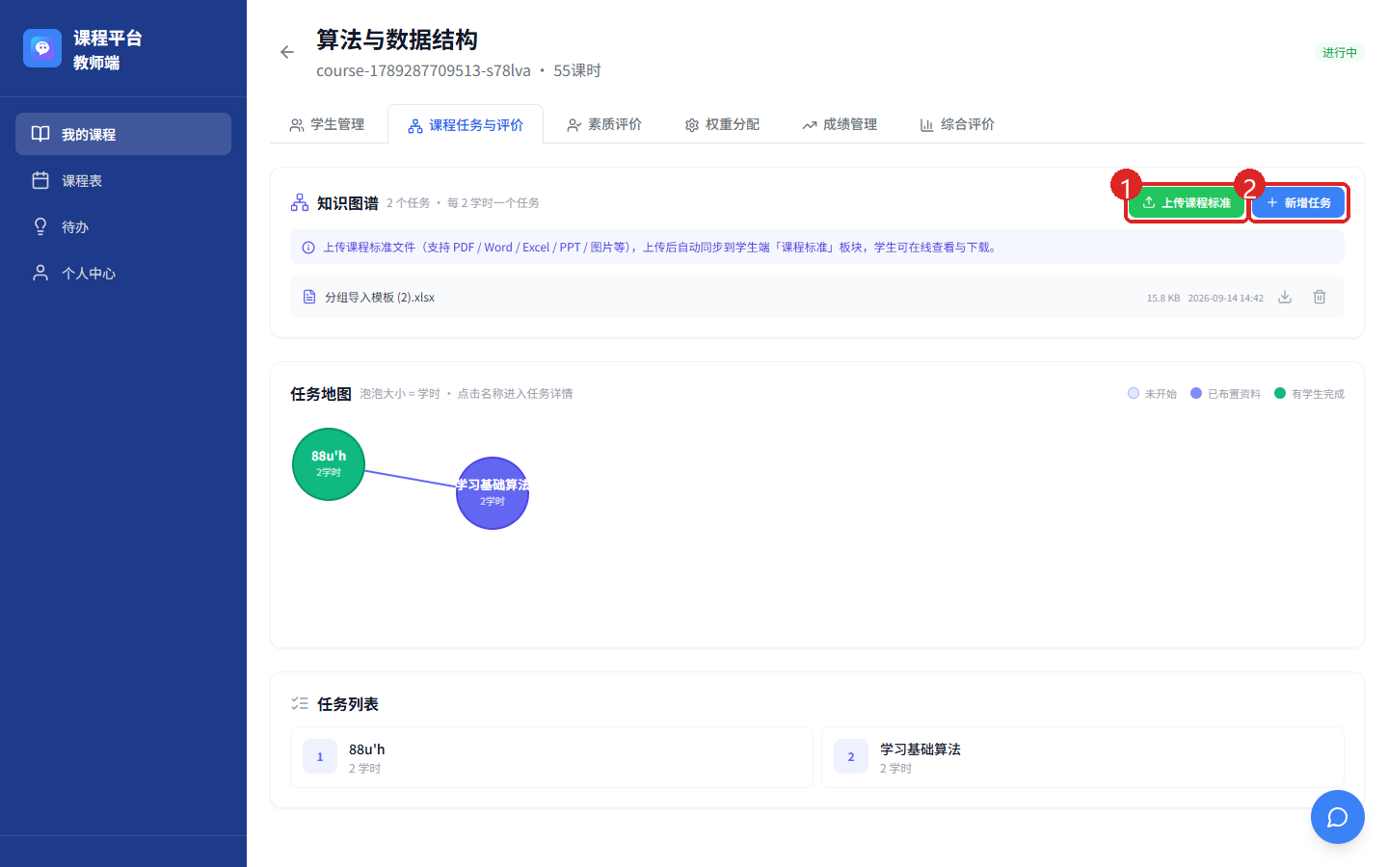
图 36

六、 配置评价和成绩方案
点击课程详情中的“权重分配”Tab（见图37，图38），本页是成绩计算的总开关。
选择评价模板、设置总成绩权重、设置平时成绩构成、设置期中、期末成绩构成、设置素质评价加成上限。点击“保存配置”保存。
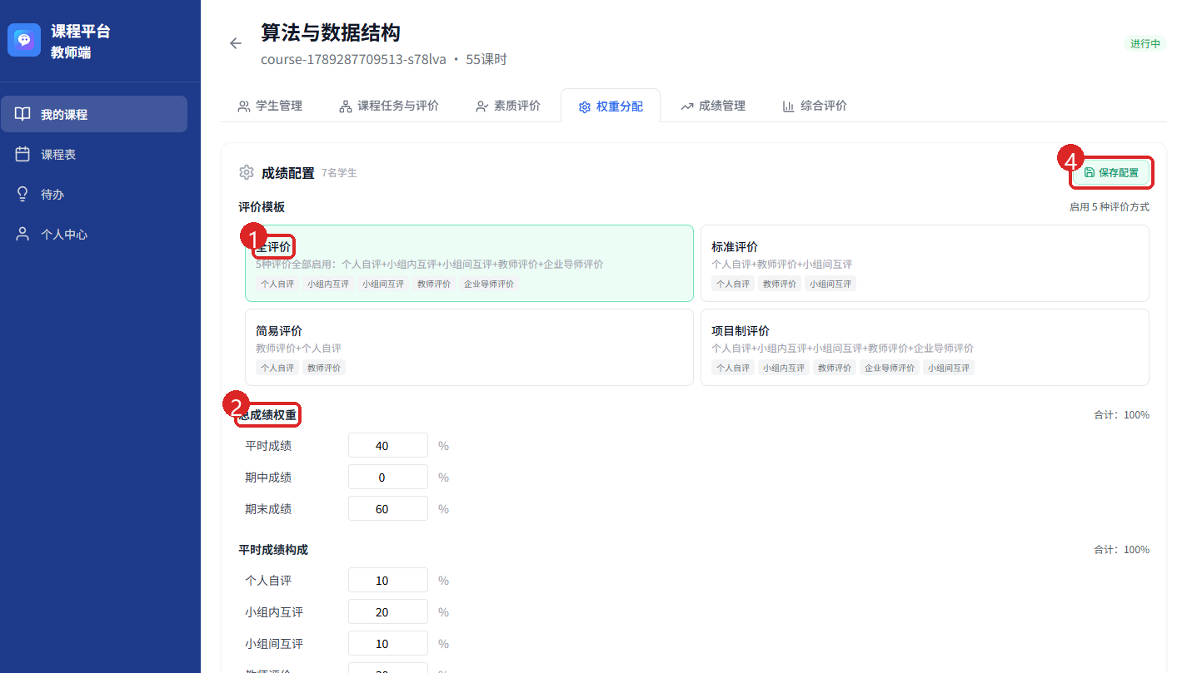
图 37
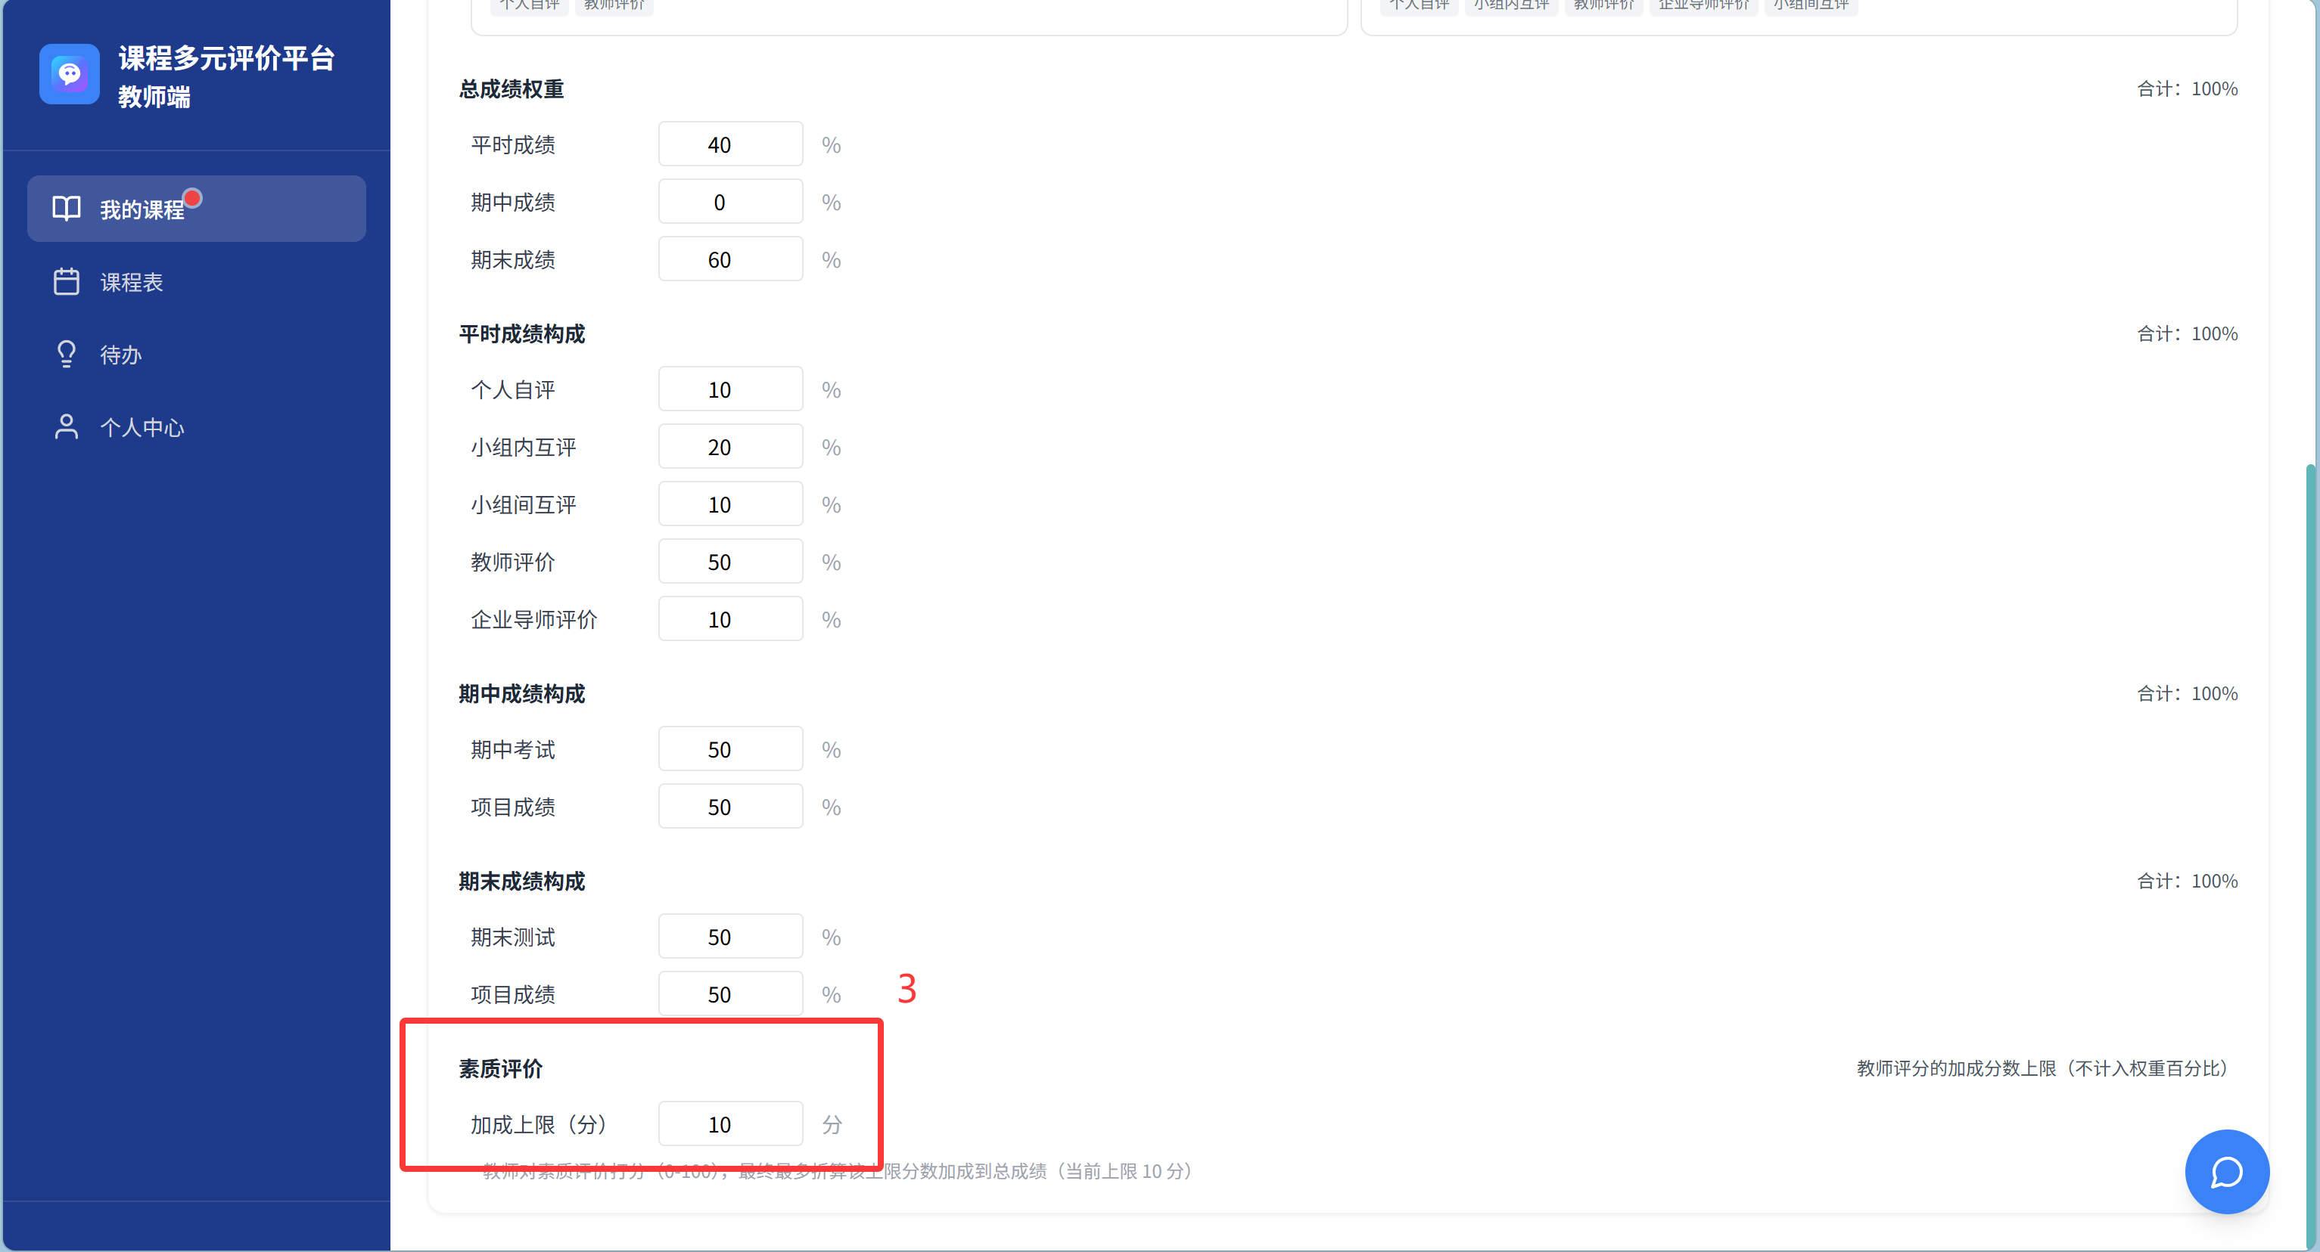
图 38
提示：页面会实时校验“合计：100%”。若合计不为 100%，无法保存成功，请先检查各项百分比。

七、 新建课程任务
10.在“课程任务与评价”Tab 中点击“新增任务”（见图39）。
图 39
在弹窗中填写任务名称（图中①）、学时、周次（可选）、可见层次（基础层/进阶层/卓越层），以及教学内容、重点/难点、知识点（图中②），见图40。
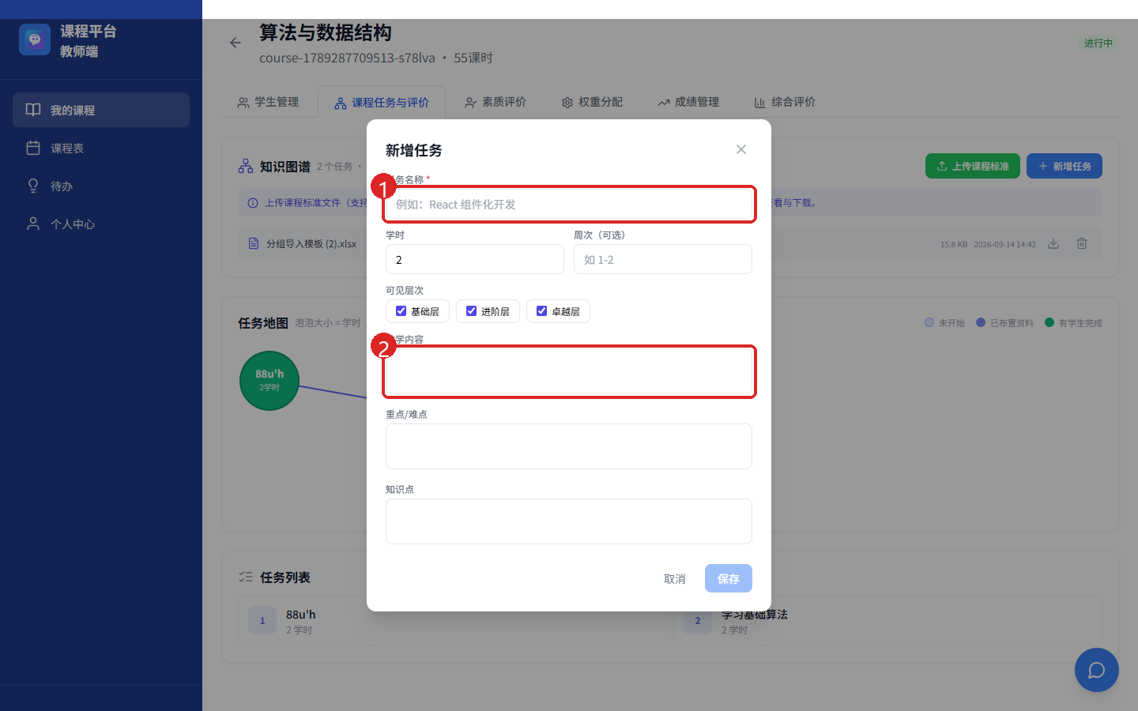
图 40
12.点击“保存”，任务出现在“任务列表”中，并在“知识图谱/任务地图”中以泡泡形式展示（泡泡大小 = 学时），见图41。
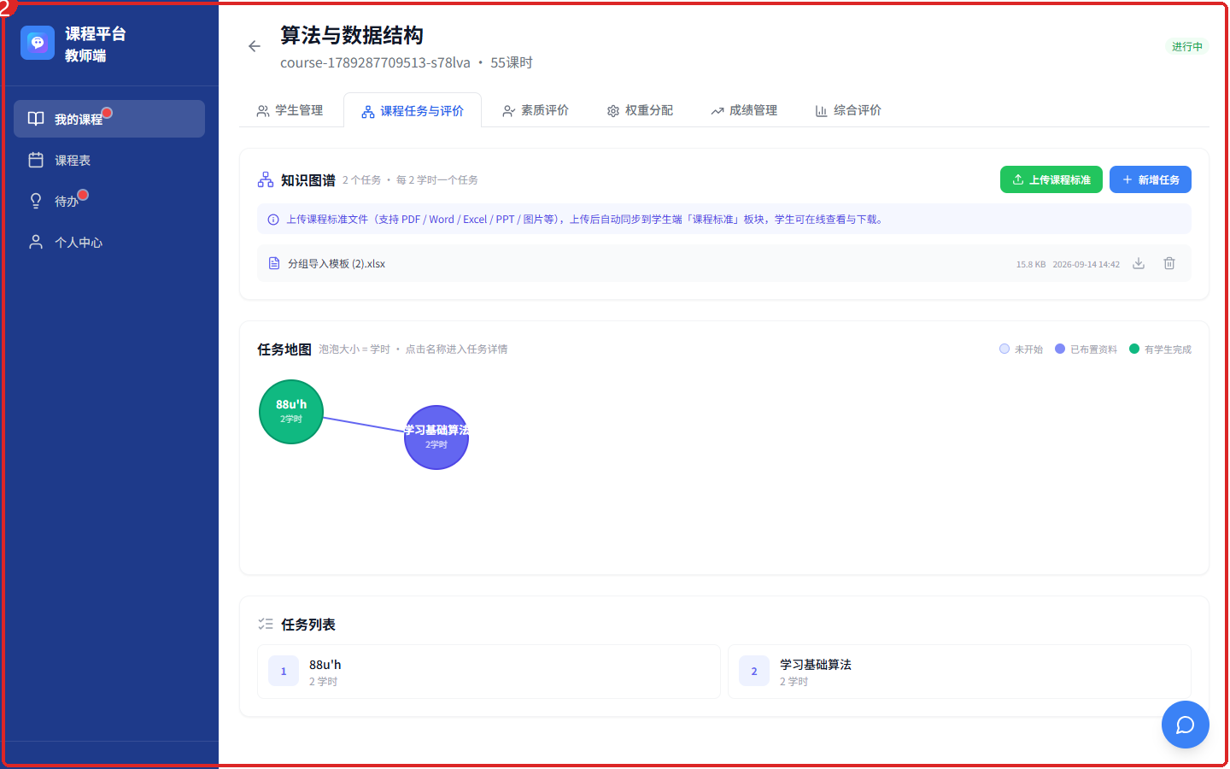
图 41
提示：任务地图中泡泡的颜色代表状态：未开始 / 已布置资料 / 有学生完成。点击任务名称进入任务详情。

八、上传任务相关资料及工单
点击任务列表中任意任务名称进入任务详情，任务详情内有 5 个 Tab：预习资料、测试、本节课资料、工单、评教。
上传预习资料，测试，本节课资料等供同学自主下载学习，见图42
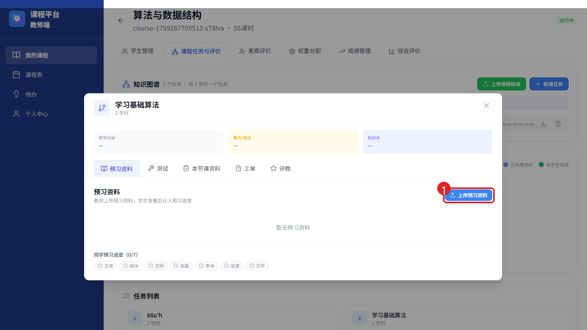
图 42

工单：点击“下载模板——上传工单”（见图43）上传工单文件，学生完成后批改评分。
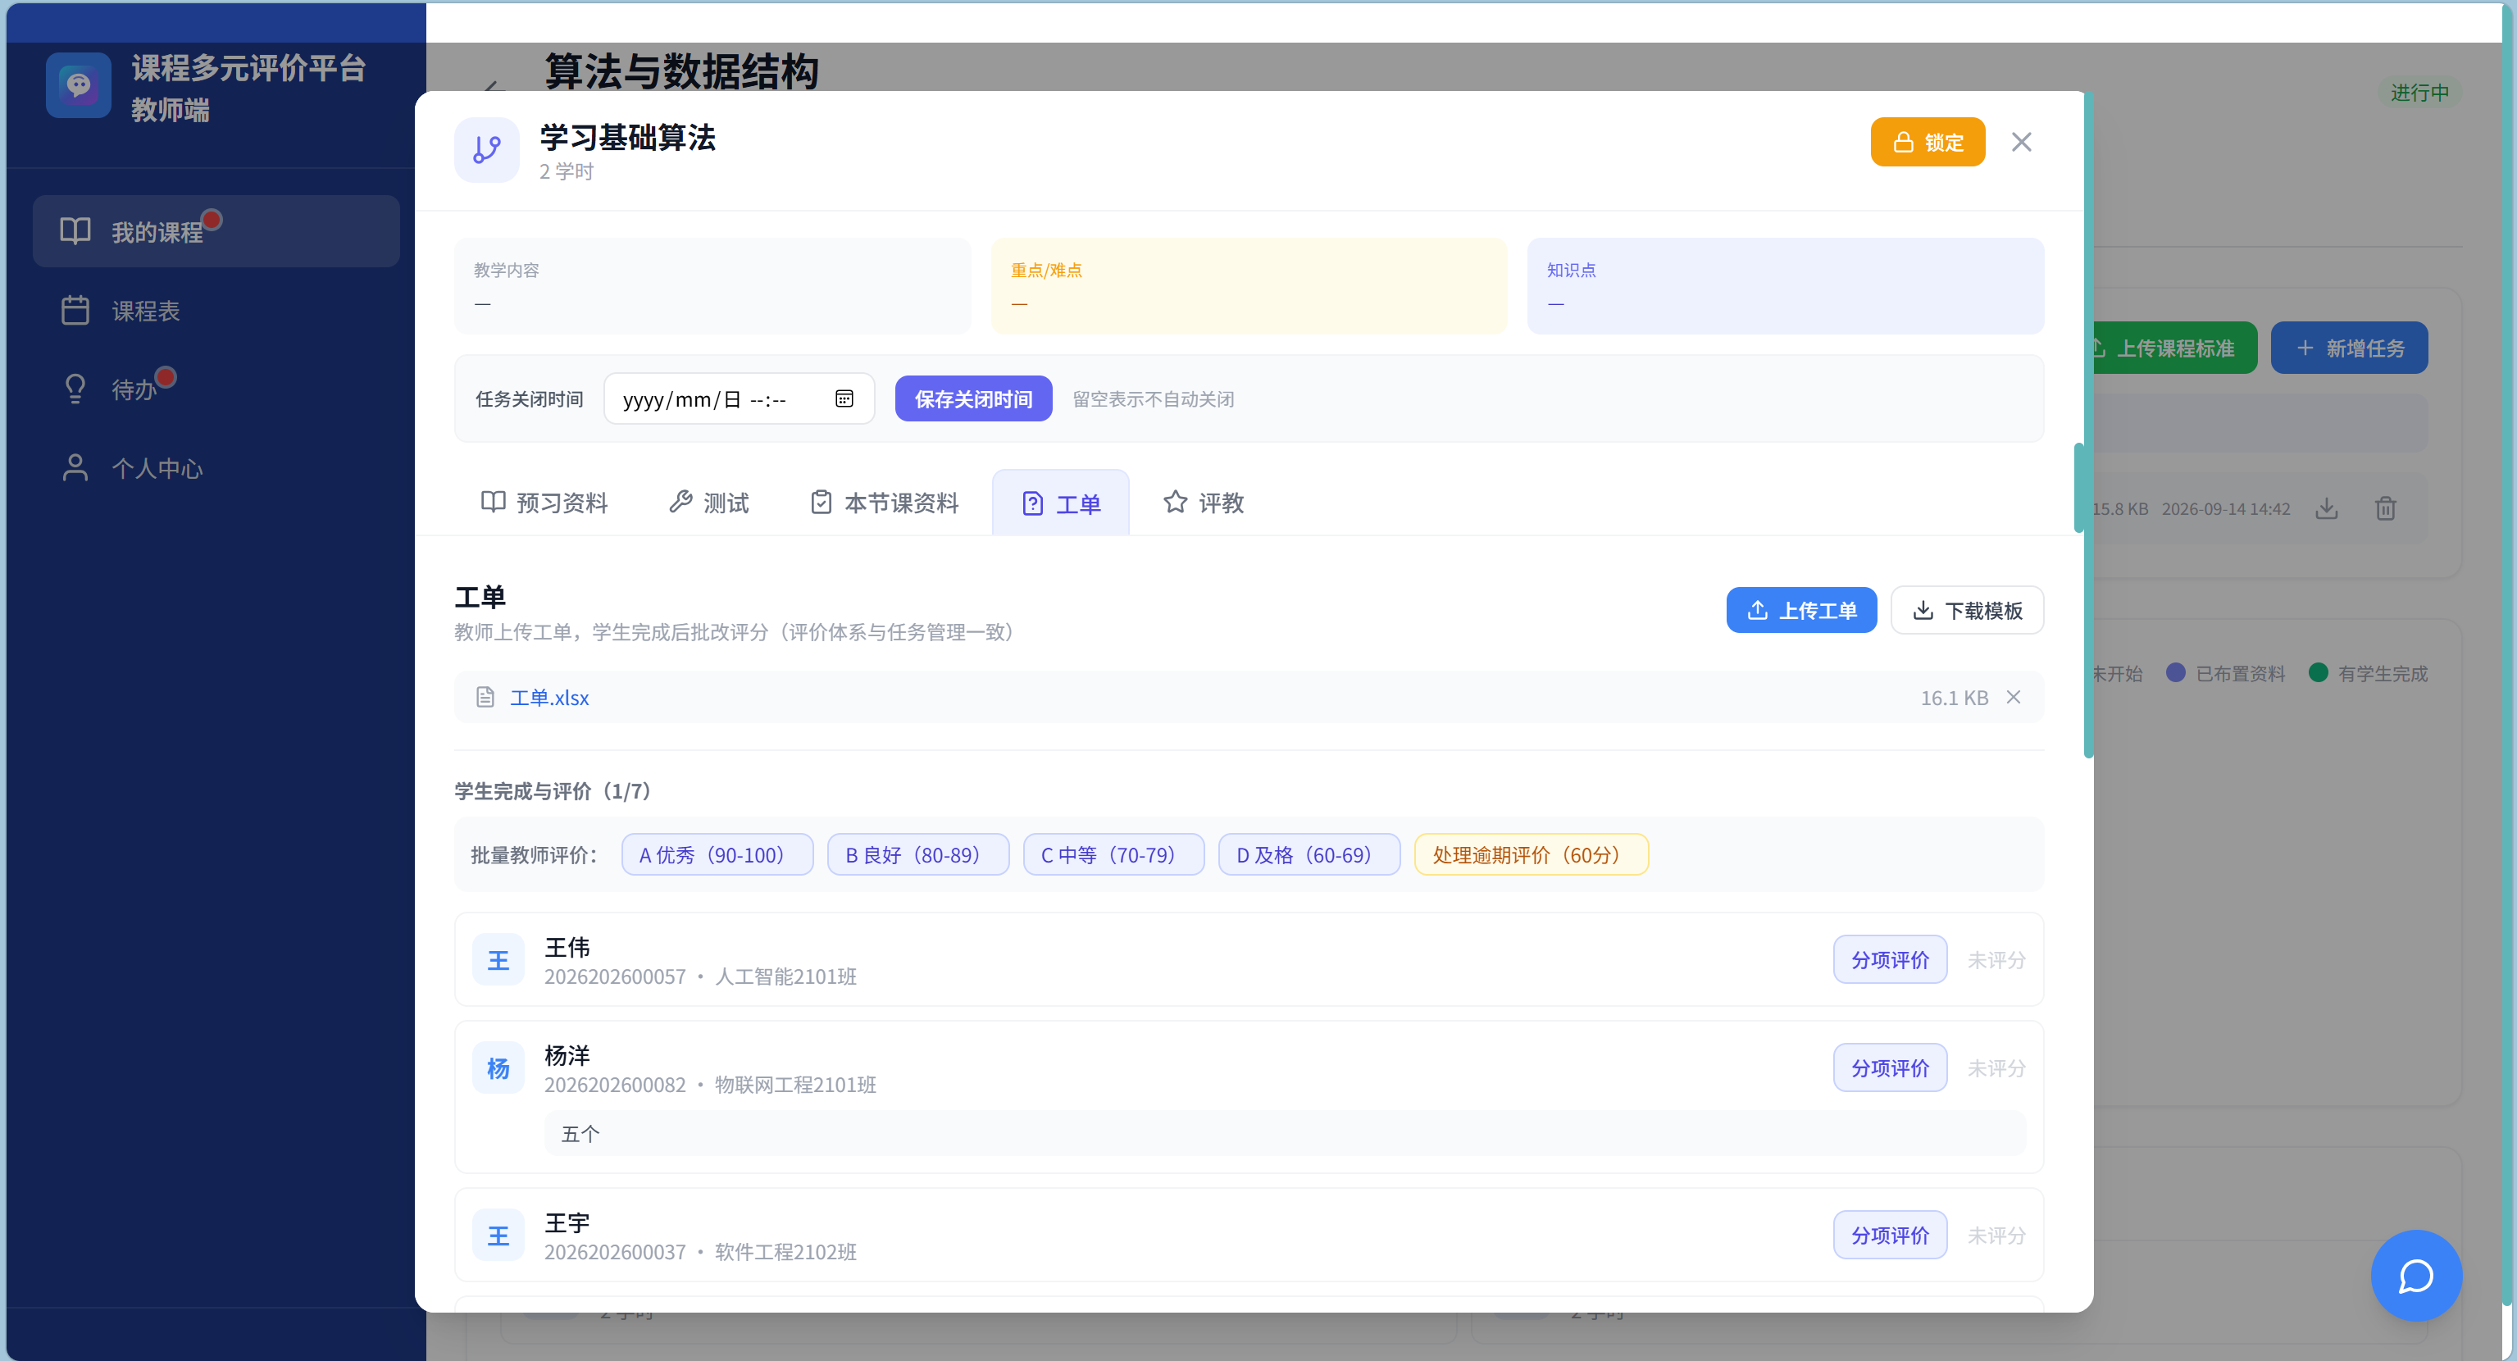
图 43

九、查看学生工单完成情况并评分
仍在任务详情的“工单”Tab（见图44），下方为“学生完成与评价（x/N）”清单，逐行显示学生姓名、学号、班级与评价状态。
批量评分：使用“批量教师评价”（图中②）下的 A 优秀（90-100）、B 良好（80-89）、C 中等（70-79）、D 及格（60-69）四个等级一键批量打分。
逾期处理：点击“处理逾期评价（60分）”对逾期未完成的学生统一记 60 分。
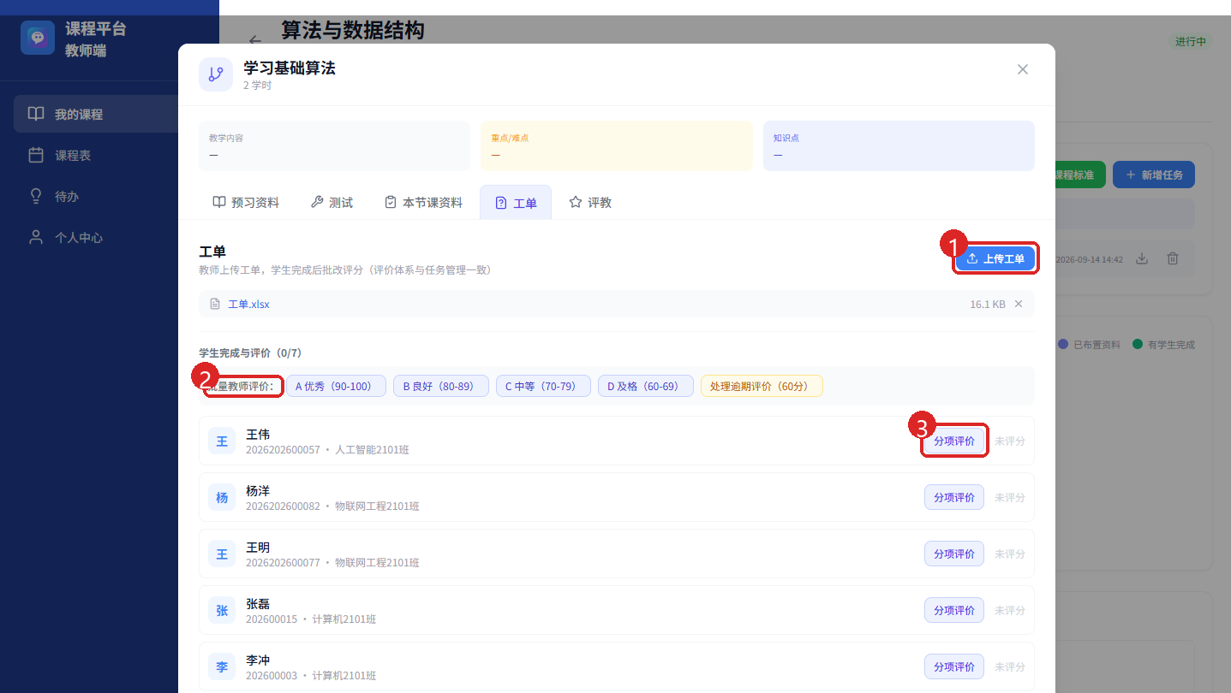
图 44
分项详细评价，如图45
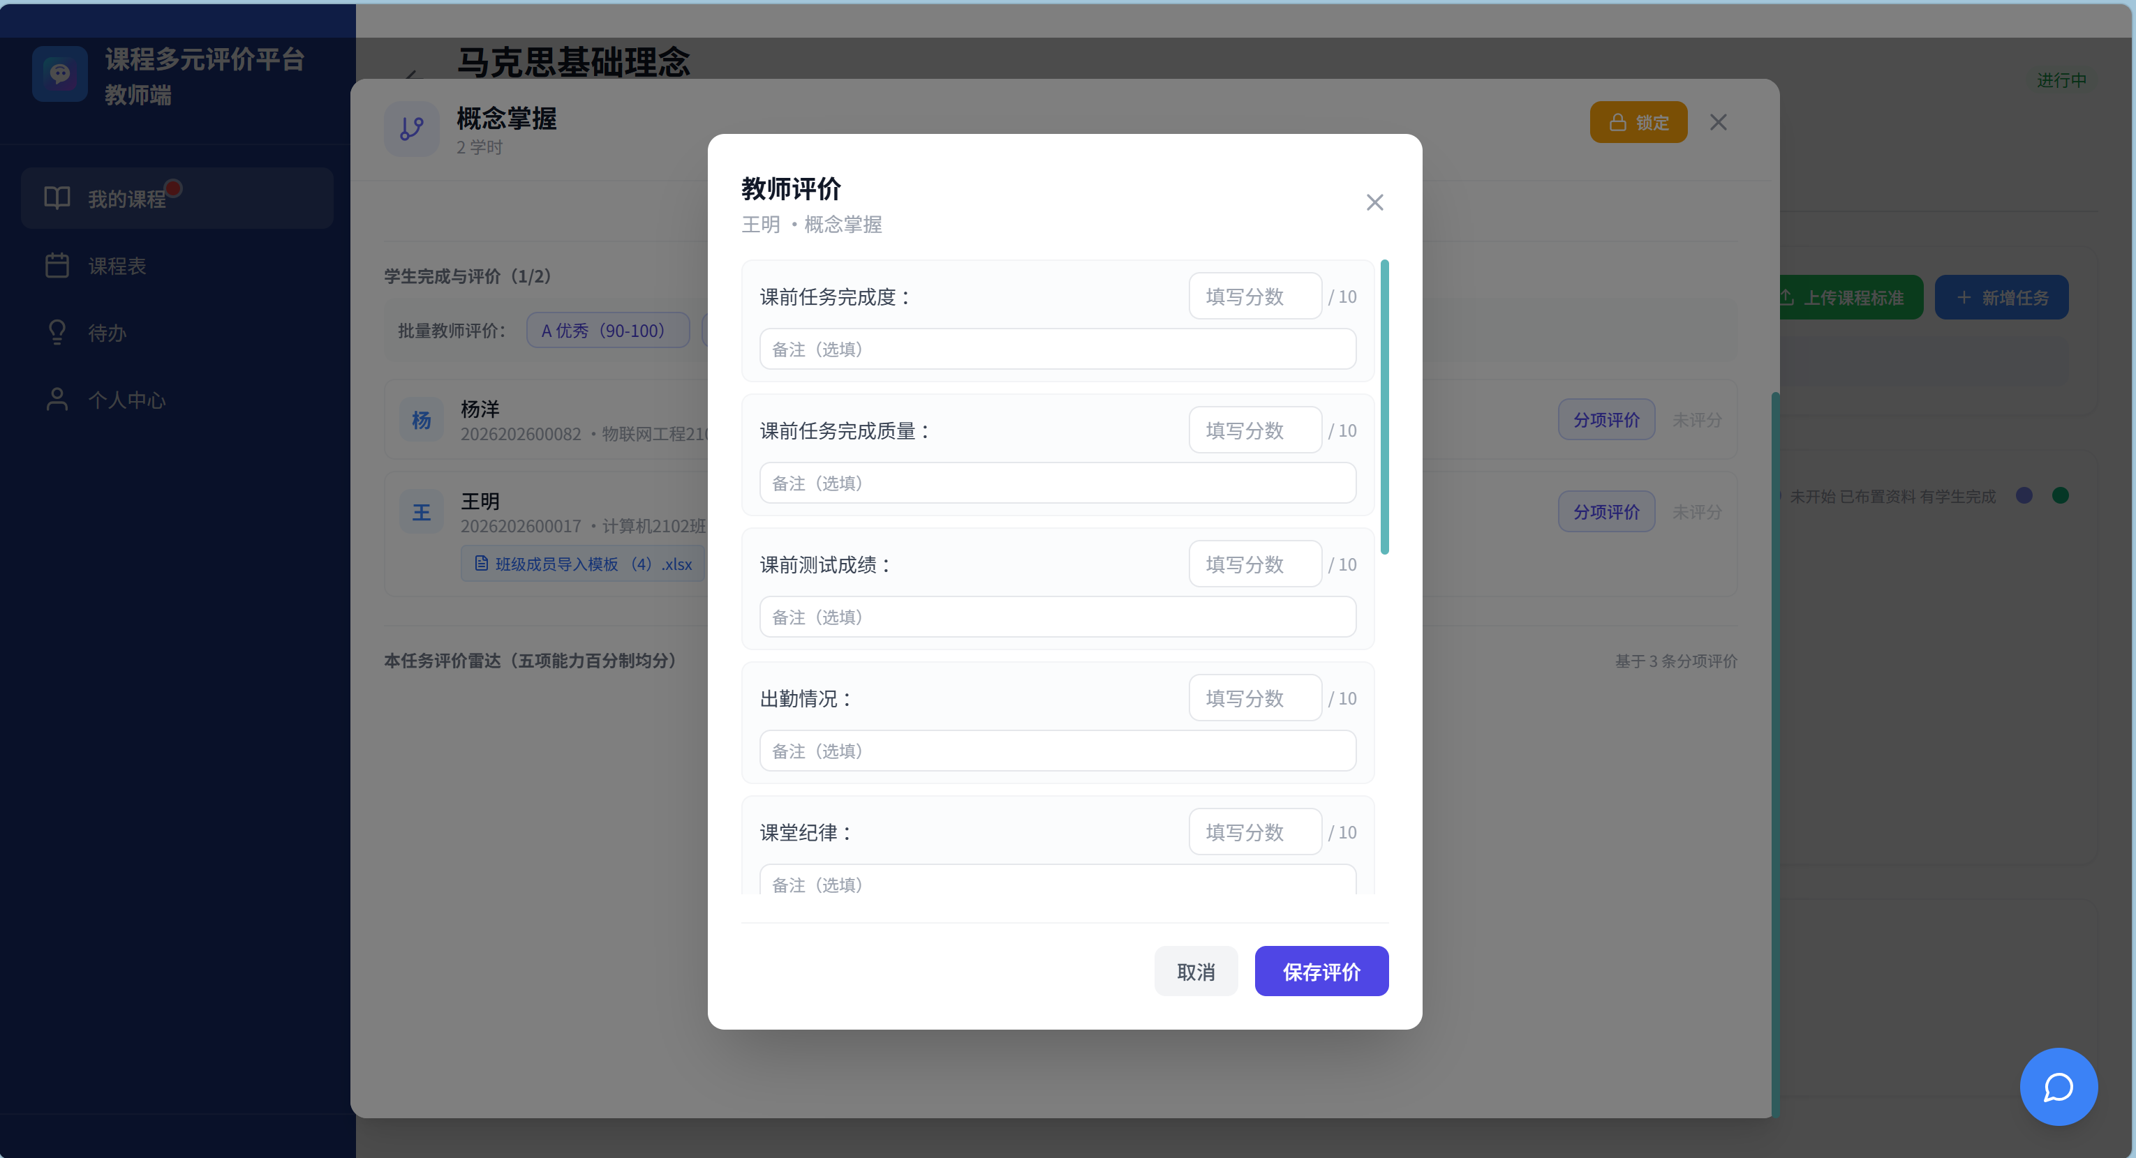
图 45
提示：学生提交作答后，教师端会显示其提交内容；未提交的学生显示“未评分/未提交”。

十、 查看任务总体完成情况
在同一任务详情页中，向下滚动可查看该任务的整体完成情况：学生完成与评价进度（x/N）、本任务评价雷达（五项能力百分制均分）。完成评分后雷达图自动生成，可与班级平均对比（见图46）。
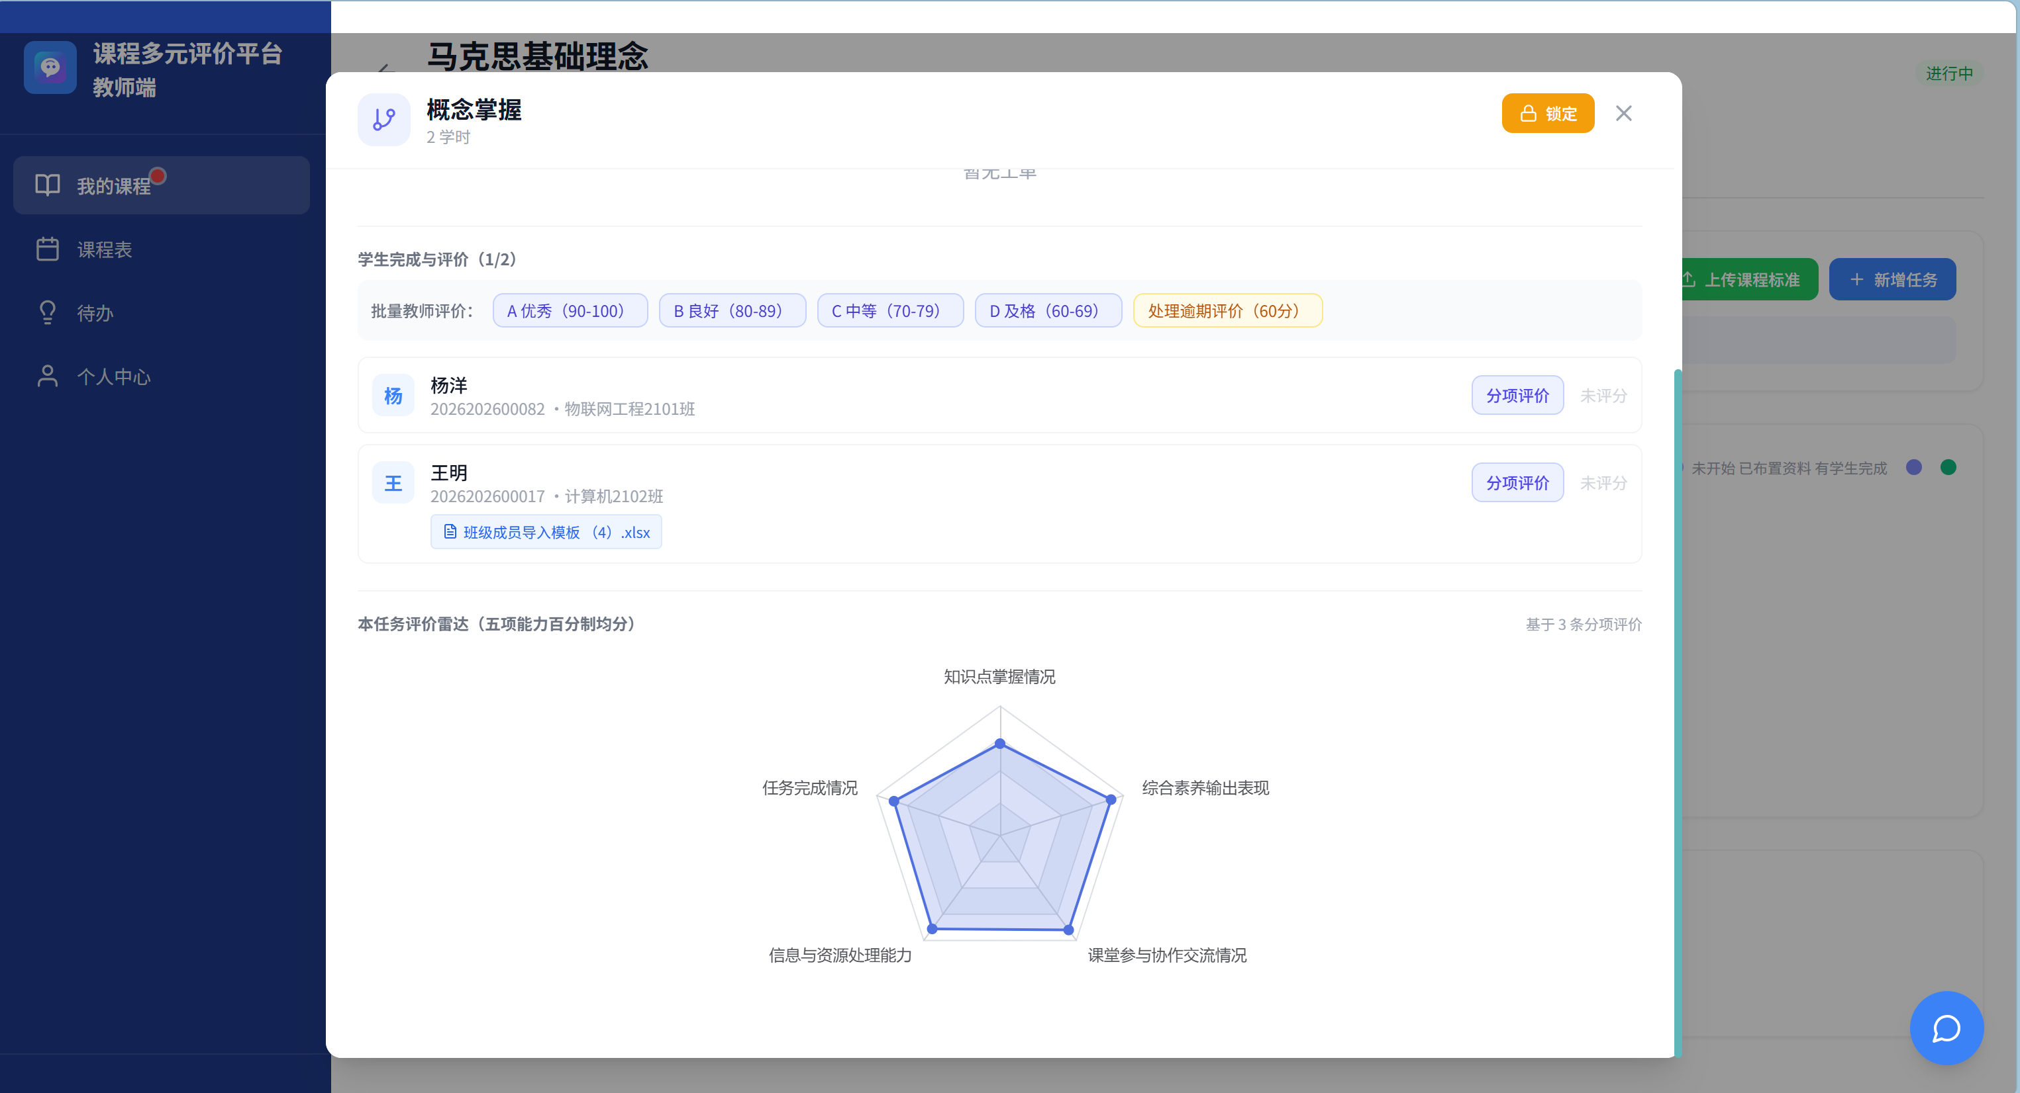
图 46
课程层面的整体情况在“综合评价”Tab 中查看（见图47，图48）：参评学生人数、最终综合评分（班级平均）、评价维度细分、能力雷达、成绩构成与增值评价（图中②）。
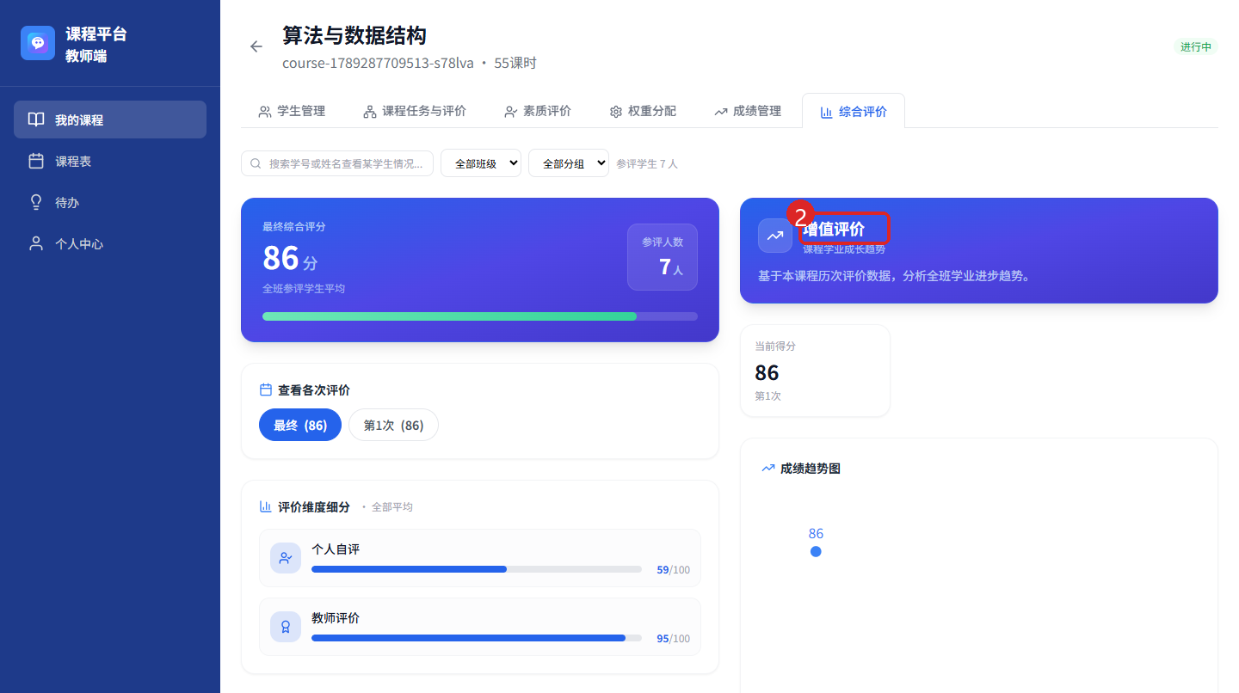
图 47
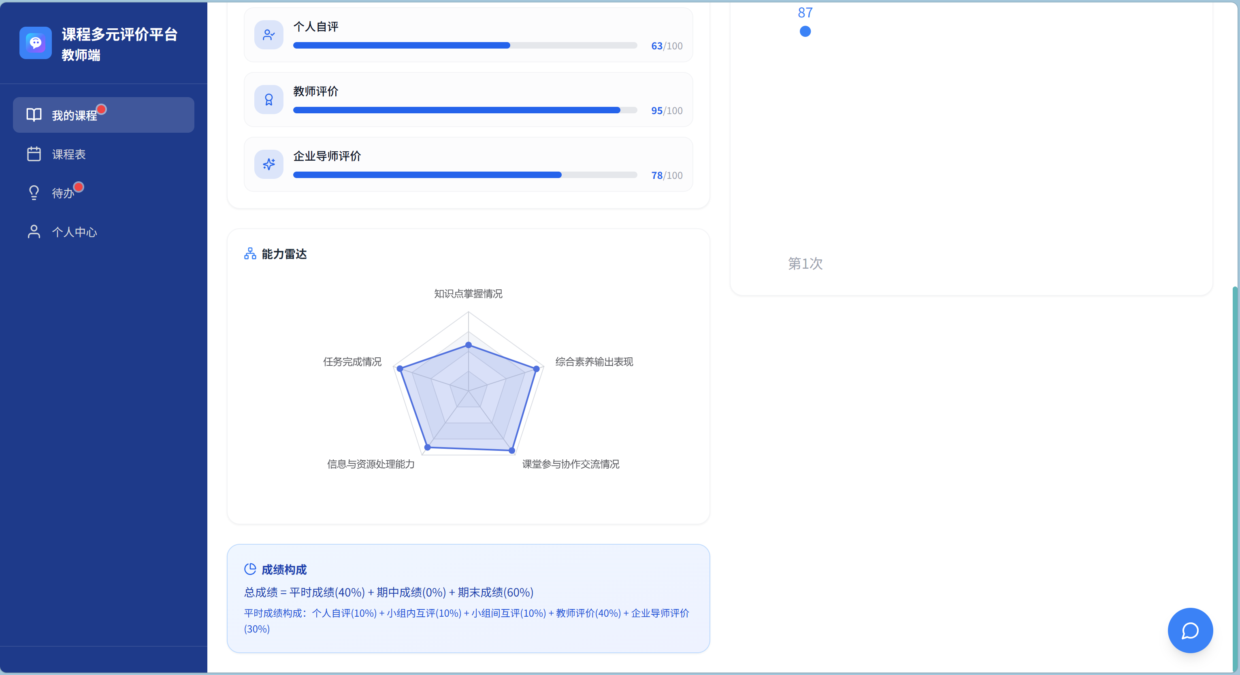
图 48

十一、 查看评教情况
在任务详情中点击“评教”Tab（见图49），可查看学生对教师教学的评教填写情况。
页面显示：课程评教指标（10 道题）、已填写人数、平均总分与每题平均分（图中①）。
页面底部“学生填写情况”列出全部学生，可核对谁已填写、谁未填写。
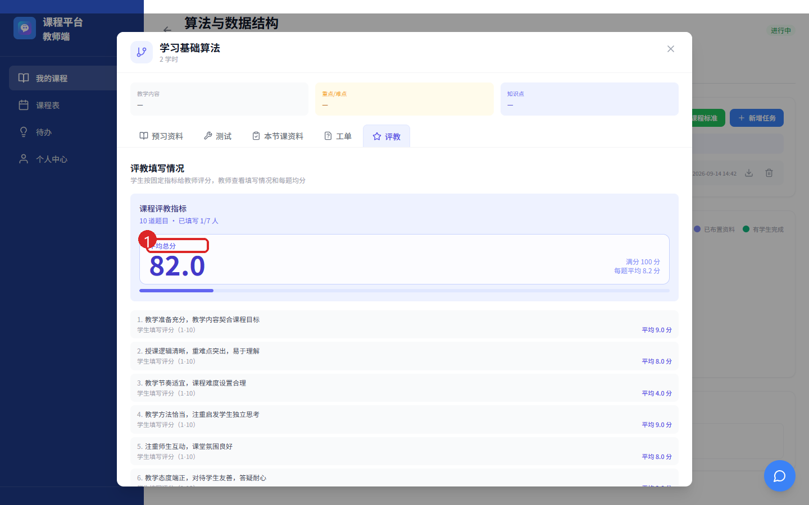
图 49

十二、完成素质评价评分
在课程详情点击“素质评价”Tab（见图50）。页面显示已提交 x/N 人、已批改 x 人。查看学生提交的实践成果、项目文档、证书等资料，按 0-100 打分，系统按 3.8 中设置的加成上限折算后直接加到学生课程总成绩。
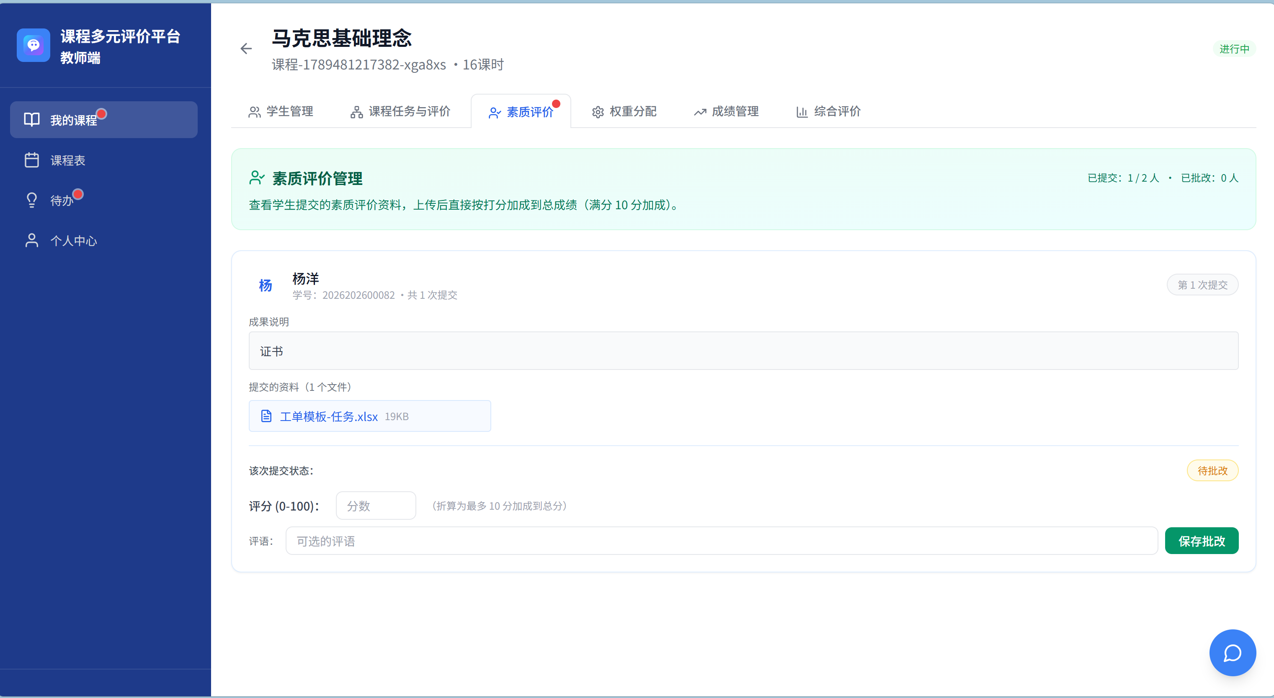
图 50
提示：素质评价分数是加成项，不参与权重百分比计算；加成上限在“权重分配”中配置。

十三、录入笔试和实践成绩
在课程详情内点击“成绩管理”Tab，默认进入“成绩录入”（见图51）。
期中、期末各含两类成绩：项目成绩与笔试成绩。项目成绩可点击“添加项目”（图中①）新建，填写名称、满分、类型（期中项目/期末项目）。
笔试成绩由系统自动创建（图中②），显示“笔试成绩将自动创建，请等待加载完成后导入”。
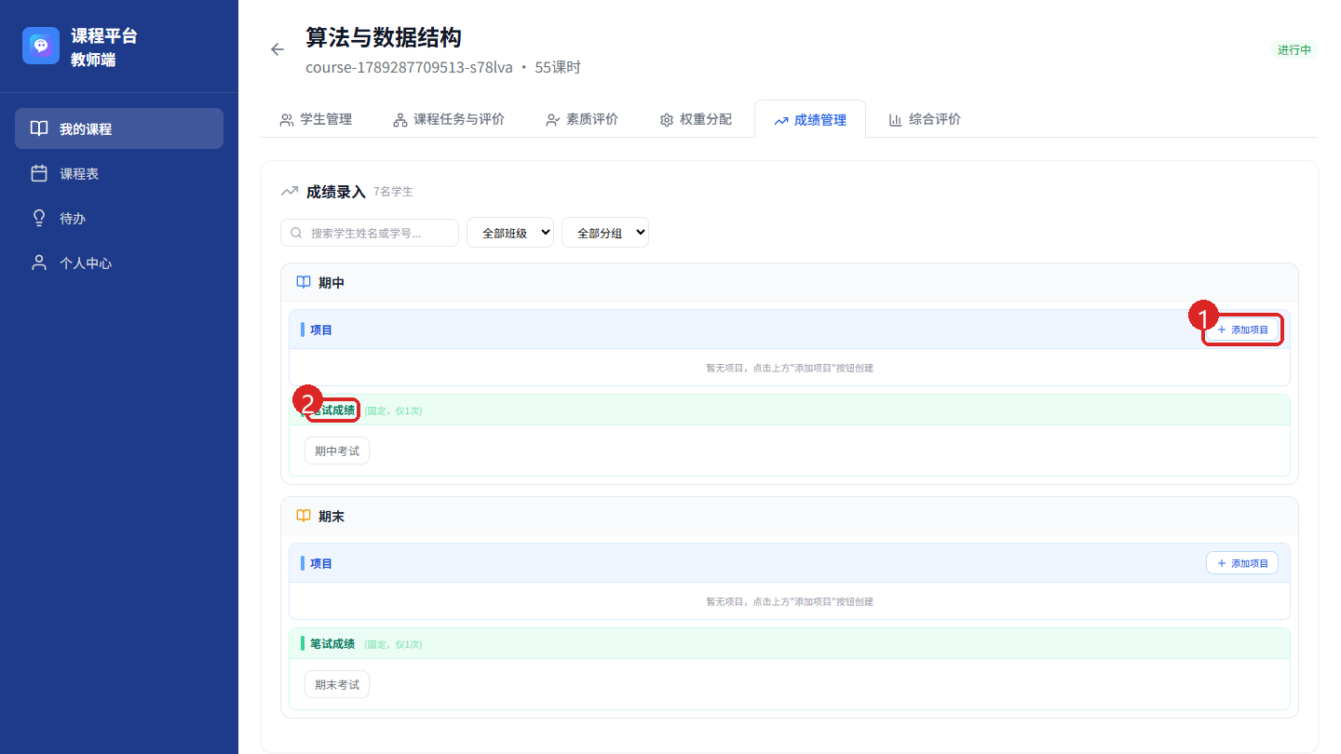
图 51
点击班级条目打开“班级 XX - 成绩管理”弹窗，使用“导入”上传 Excel 成绩，或点击“模板”下载标准模板，见图52。
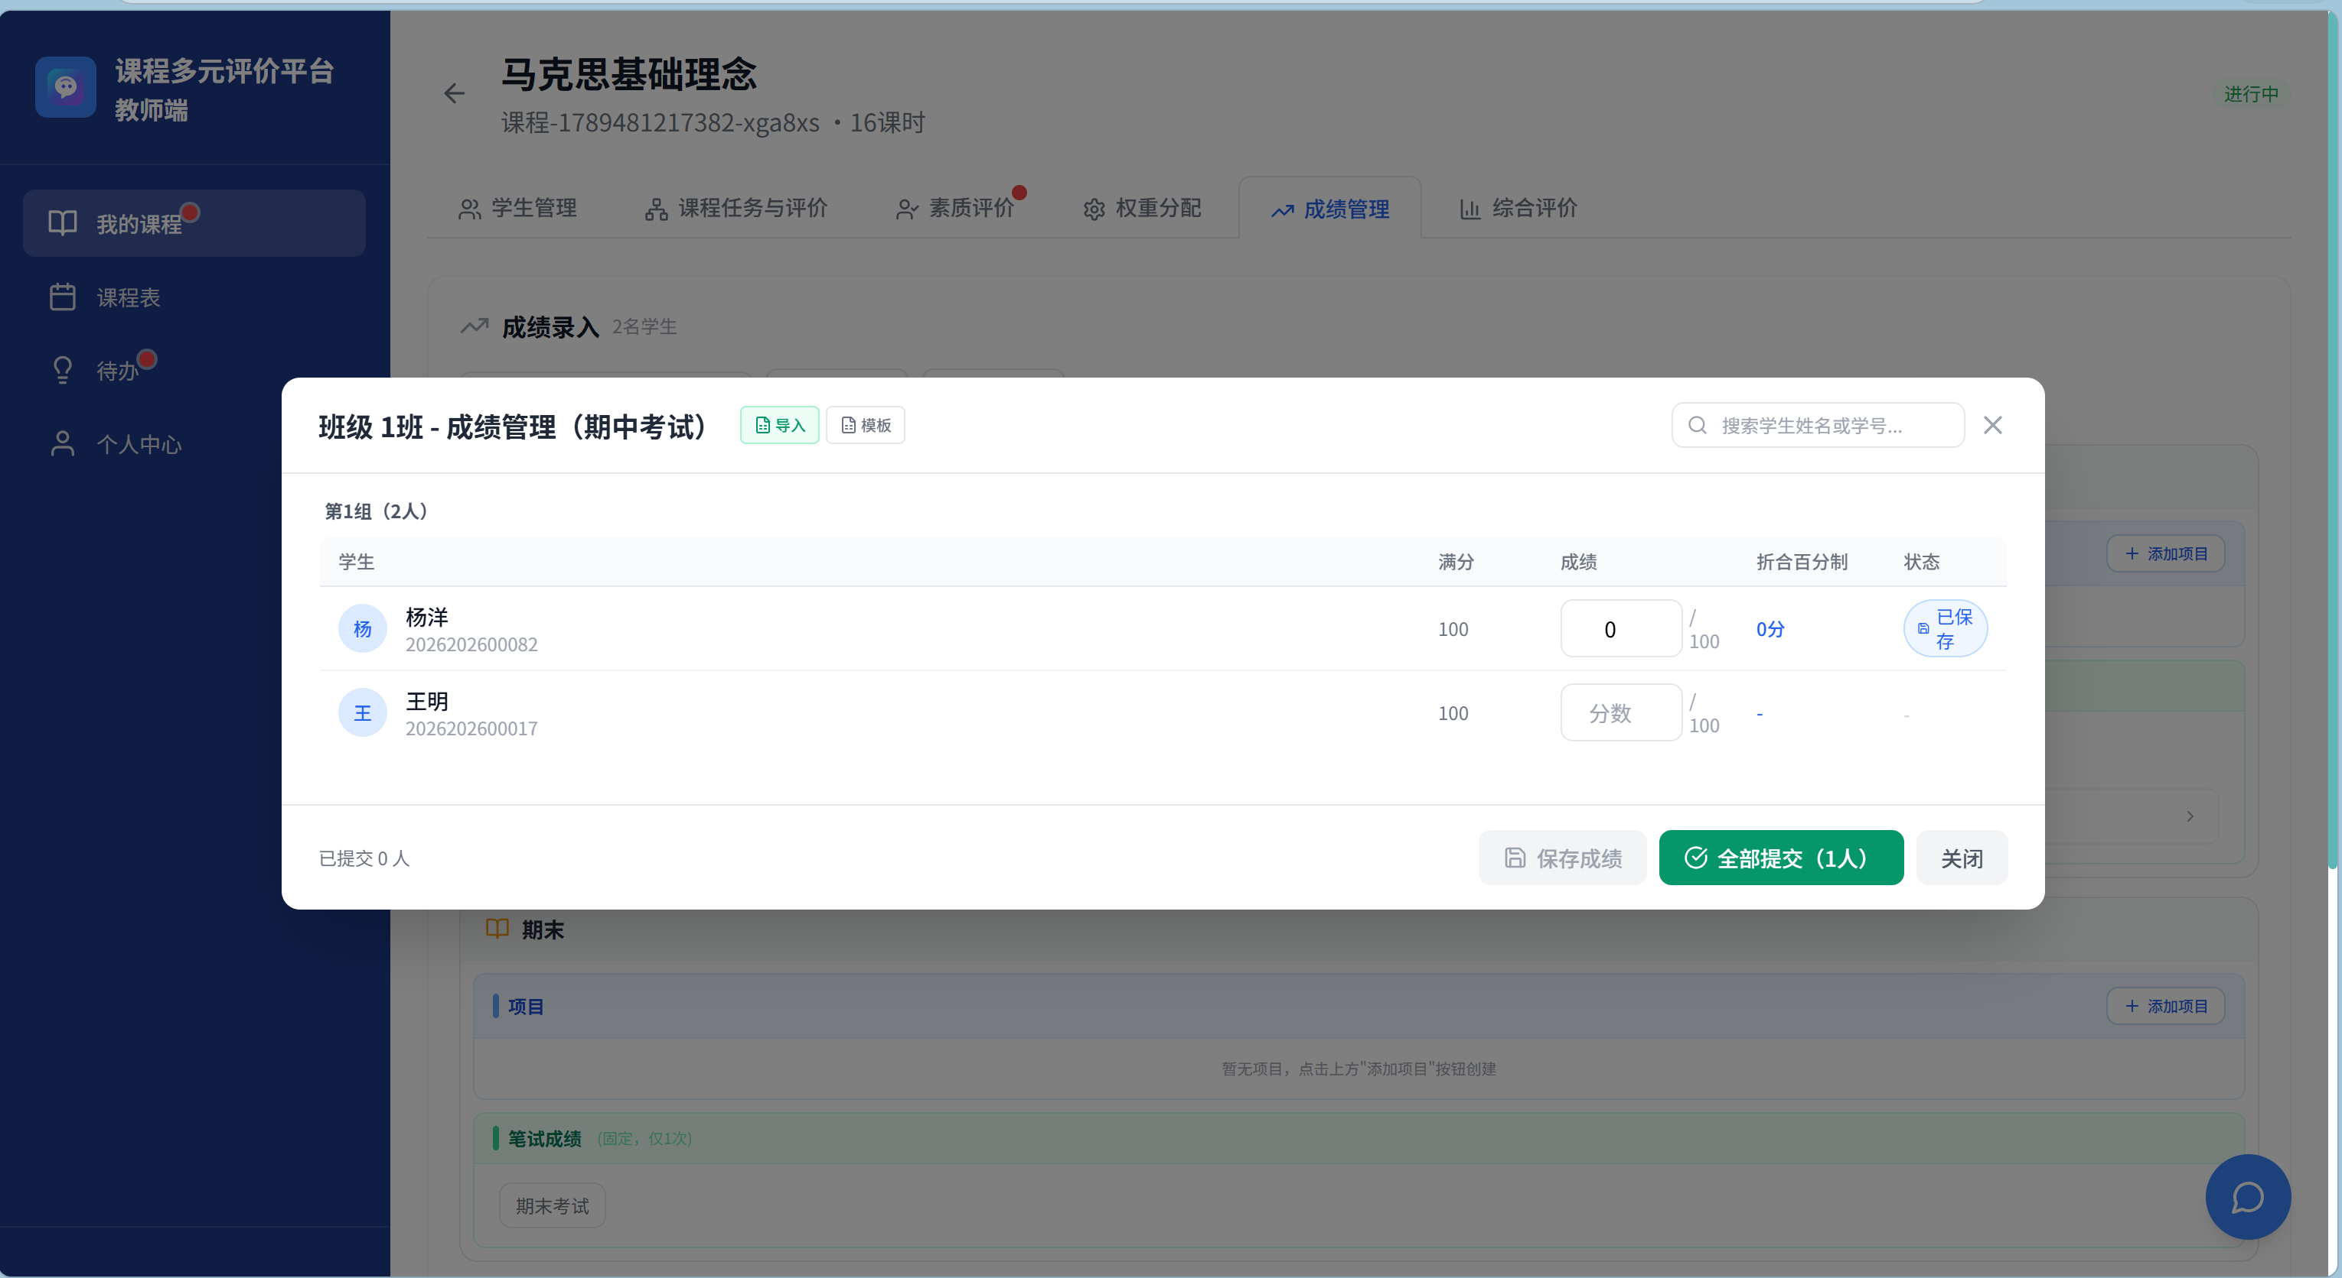
图 52
往下拉来到成绩查询版面，按班级/分组查询已录入的期中、期末成绩，如图53
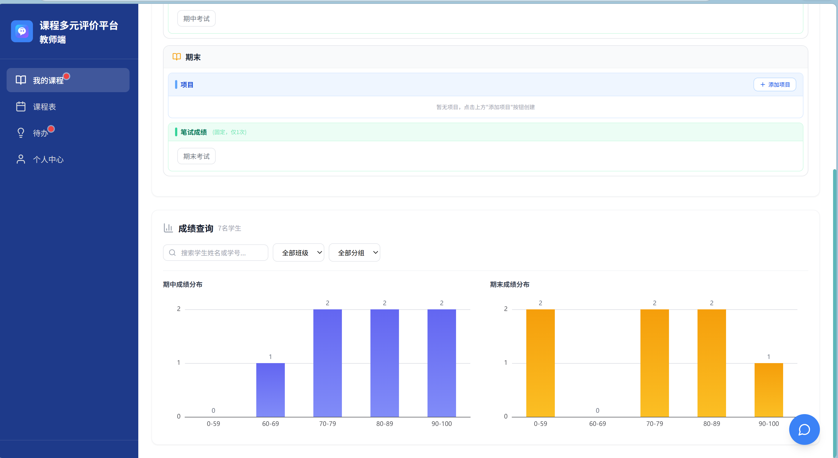
图 53

第四部分 学生端
学生端主菜单为：我的课程、个人中心、我的课表、成绩查询、待办。学生的标准学习顺序为：查看课程标准 → 察看课程任务中的相关资料 → 完成工单并评分 → 评教 → 上传素质成果说明 → 查看任务评价总体情况 → 查看最终成绩情况 → 查看能力雷达图和职业推荐。

一、 我的课程
登录后进入“我的课程”（见图54），按专业分组展示已选课程，卡片显示学分、课时、授课老师、学习进度百分比与“学习中”状态。点击课程卡进入课程学习页。
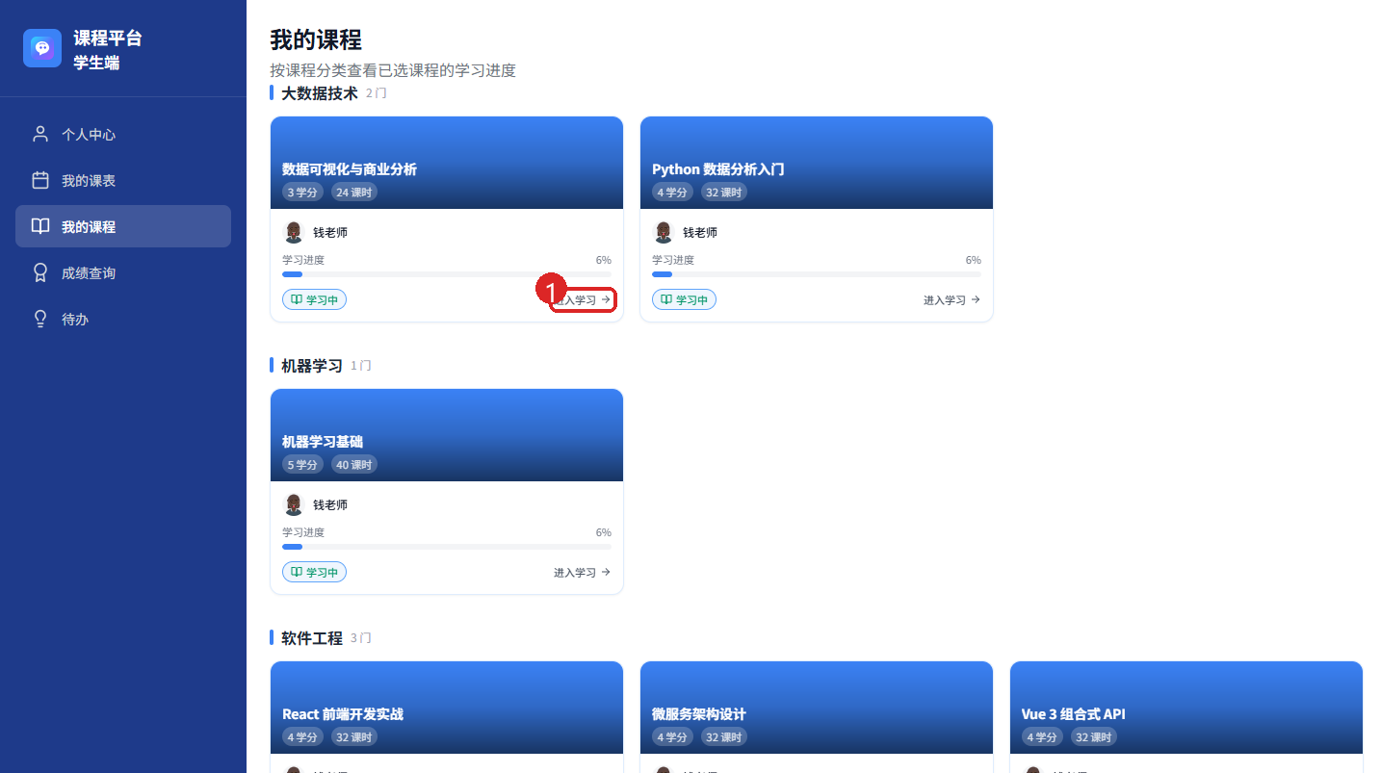
图 54

二、查看课程标准
进入课程学习页，点击顶部“课程标准”Tab（见图55）。页面列出教师上传的全部课程标准文件，显示文件名、大小与上传时间。点击“查看/下载”（图中①）在线查看或下载文件。
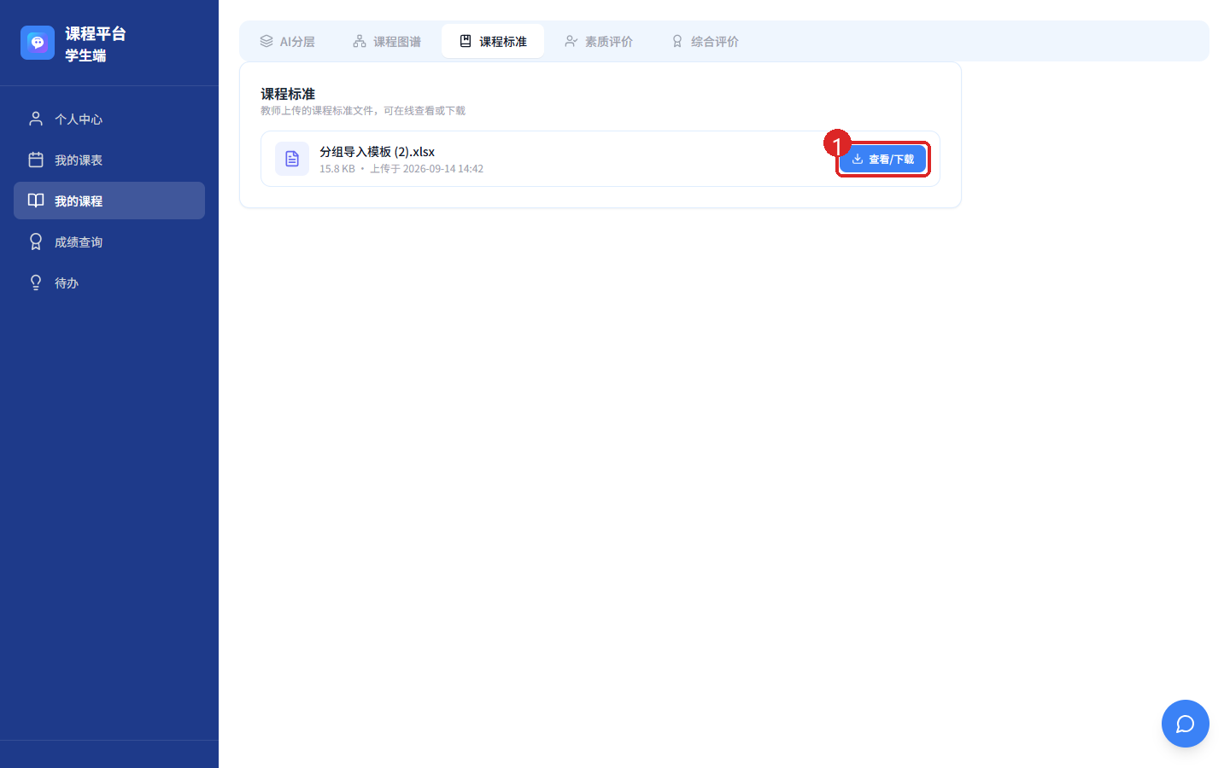
图 55

三、 察看课程任务中的相关资料
点击“课程图谱”Tab（见图56），以任务地图方式查看全部任务，泡泡大小代表学时。在“任务列表”（图中①）中点击任务名称，进入任务详情。
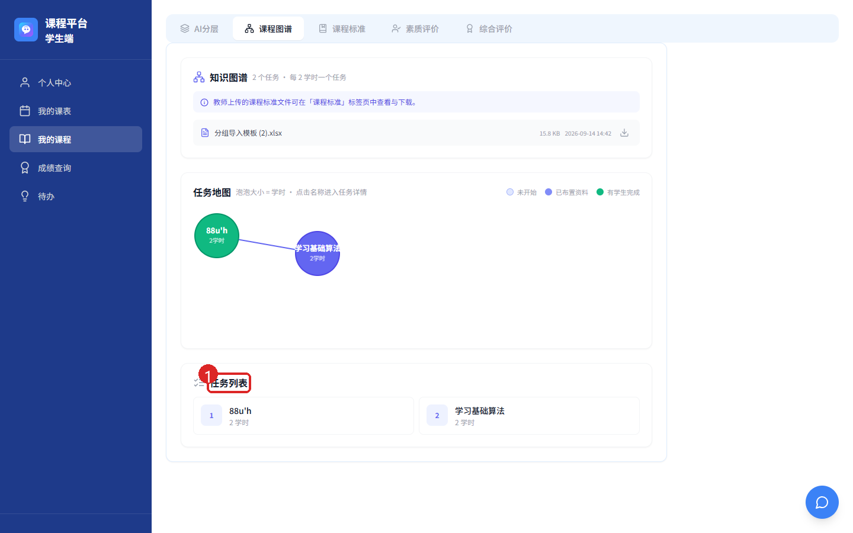
图 56
36.任务详情内按“预习资料 / 测试 / 本节课资料 / 工单 / 评教”五个 Tab， 查看教师上传的资料（见图57）。
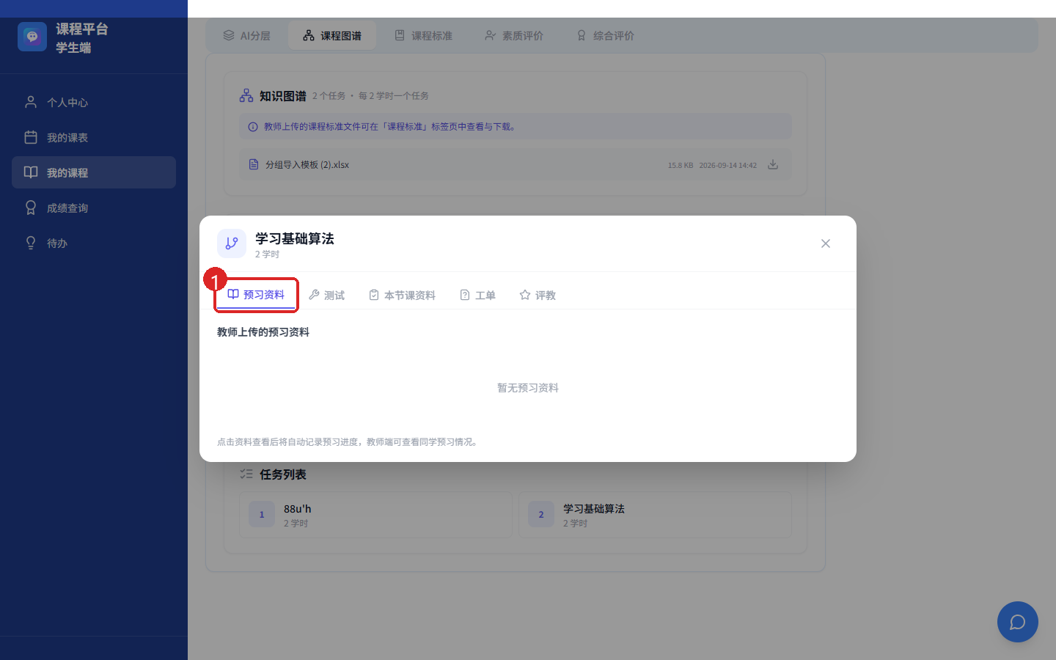
图 57

四、 完成工单并评分
点击“工单”Tab（见图58），点击“查看题目”（图中①）查看教师上传的工单；点击“选择作答文件”（图中②）上传工单作答并提交。
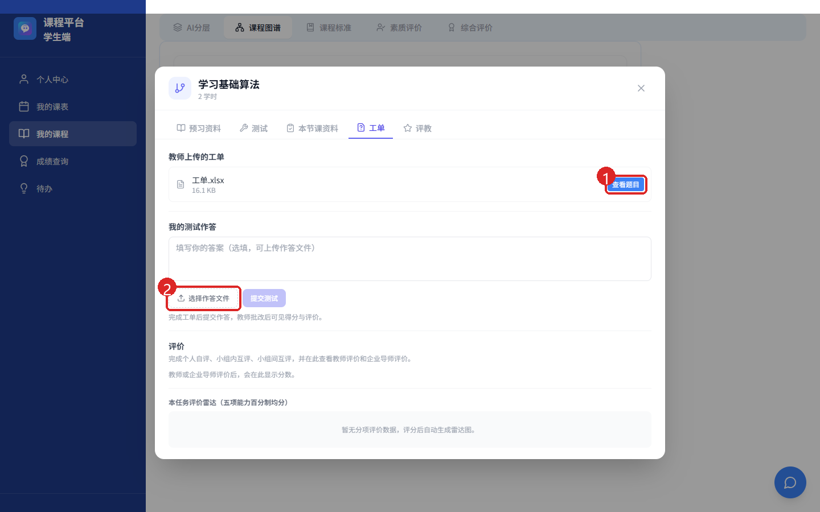
图 58
在“评价”区域完成个人自评、小组内互评、小组间互评；教师评价与企业导师评价由教师、企业导师填写后在此显示。任务评价雷达自动生成，见图59。
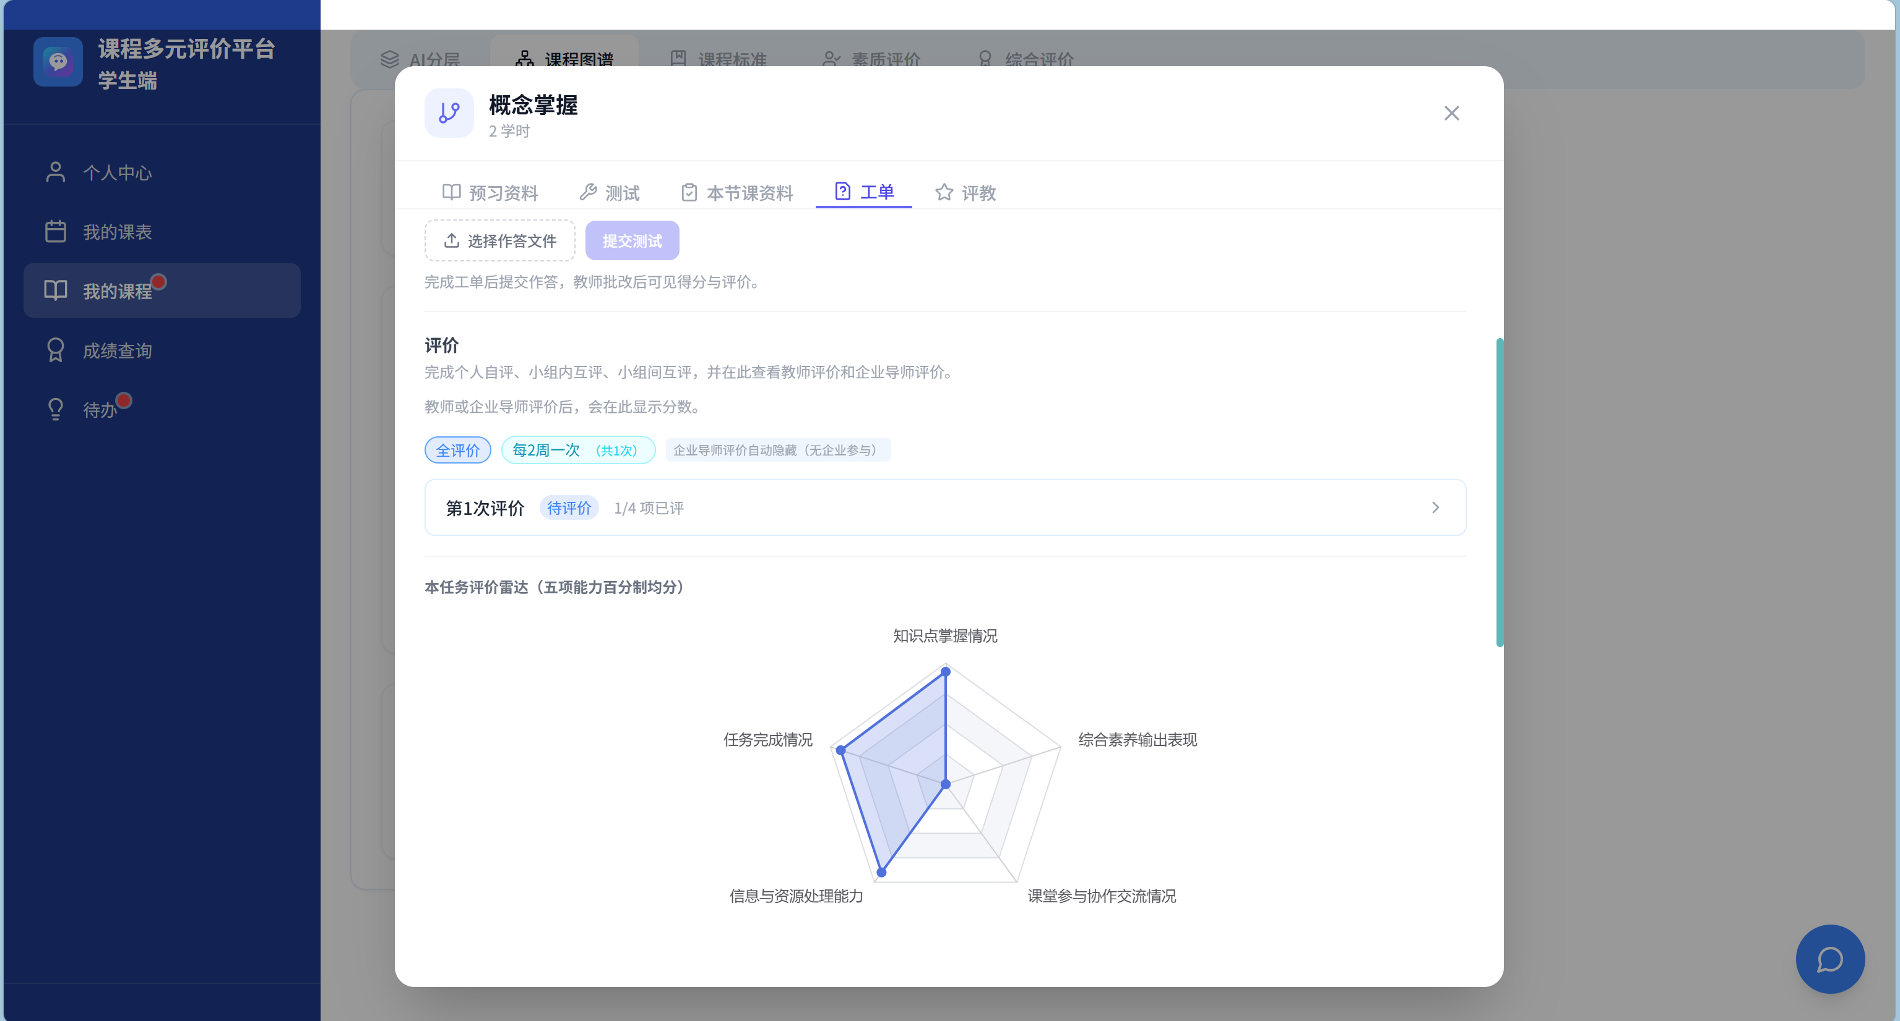
图 59

五、 评教
在任务详情点击“评教”Tab（见图60）。按“课程评教指标”（图中②）逐题填写 1-10 分，共 10 题。点击“提交评教”完成提交。
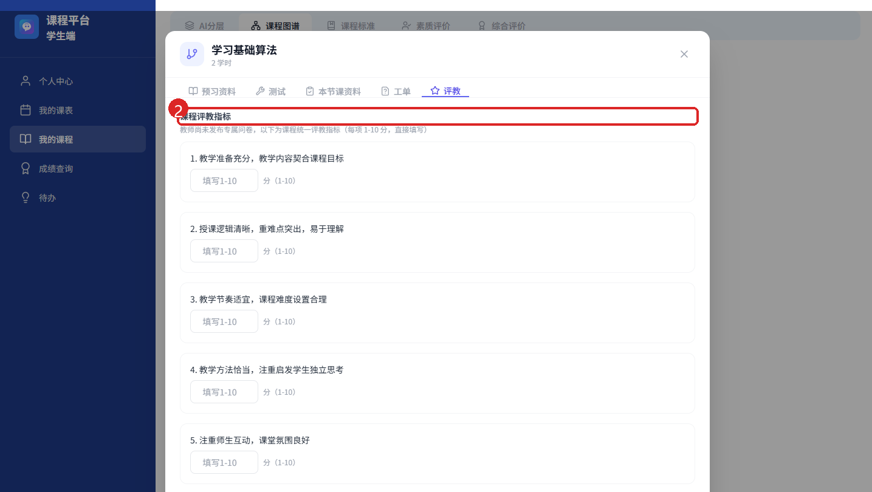
图 60

六、 上传素质成果说明
在课程学习页点击“素质评价”Tab（见图61）。在“成果说明”框（图中①）填写你提交的成果、收获或实践内容。点击“点击选择文件上传”（图中②）上传与本课程相关的实践成果、项目文档、证书等资料，支持图片、PDF、Word、Excel 等格式，单个文件不超过 2MB。点击“提交素质评价（第 N 次）”（图中③）提交。
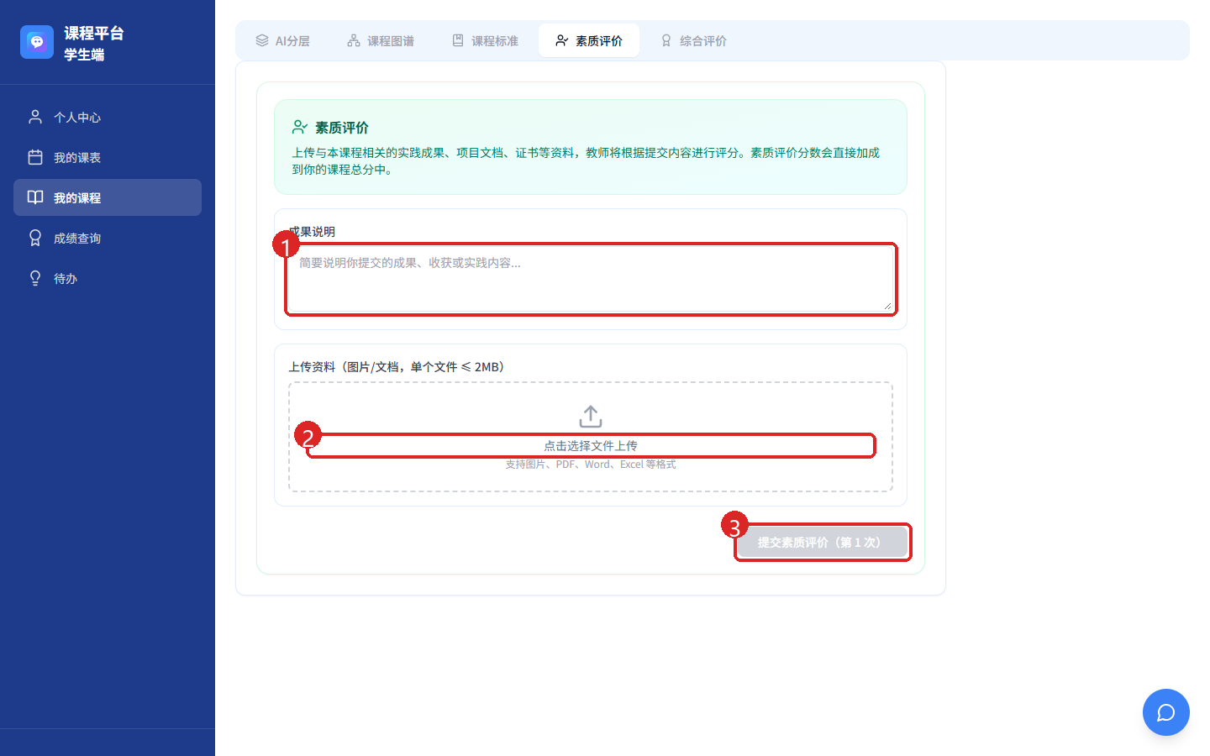
图 61
提示：素质评价分数会由教师评分后直接加成到课程总分中。

七、 查看任务评价总体情况
在课程学习页点击“综合评价”Tab（见图62、63）。查看“最终综合评分”、查看“评价维度细分”、查看“能力雷达、查看“增值评价”
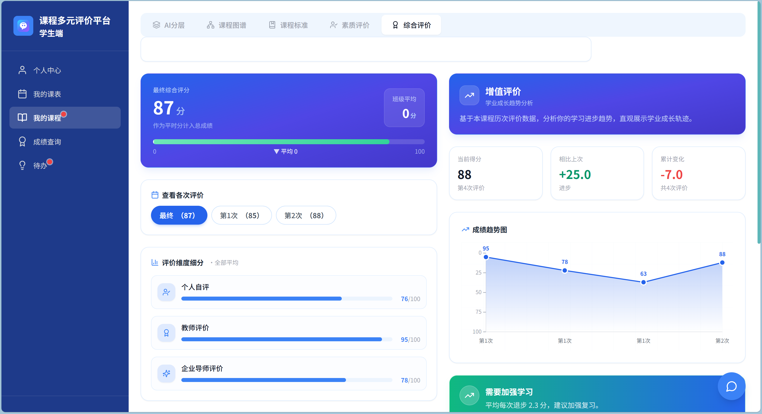
图 62
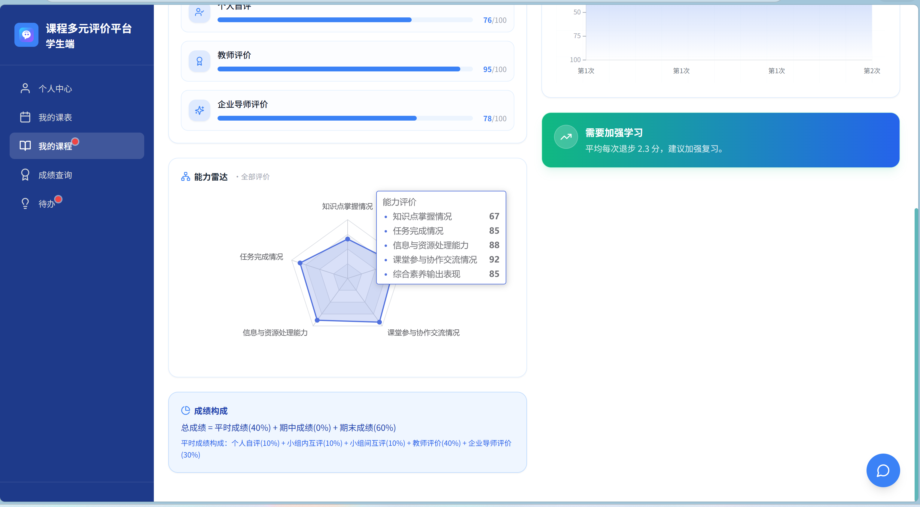
图 63

八、查看最终成绩情况
点击主菜单“成绩查询”（见图64），查看数据库中的课程成绩与考试明细（图中②）：平均成绩、最高分、最低分、已评课程数，并用“成绩分布”（图中①）按 ≥90 优秀 / ≥80 良好 / ≥60 及格 / <60 不及格统计各分数段课程数。
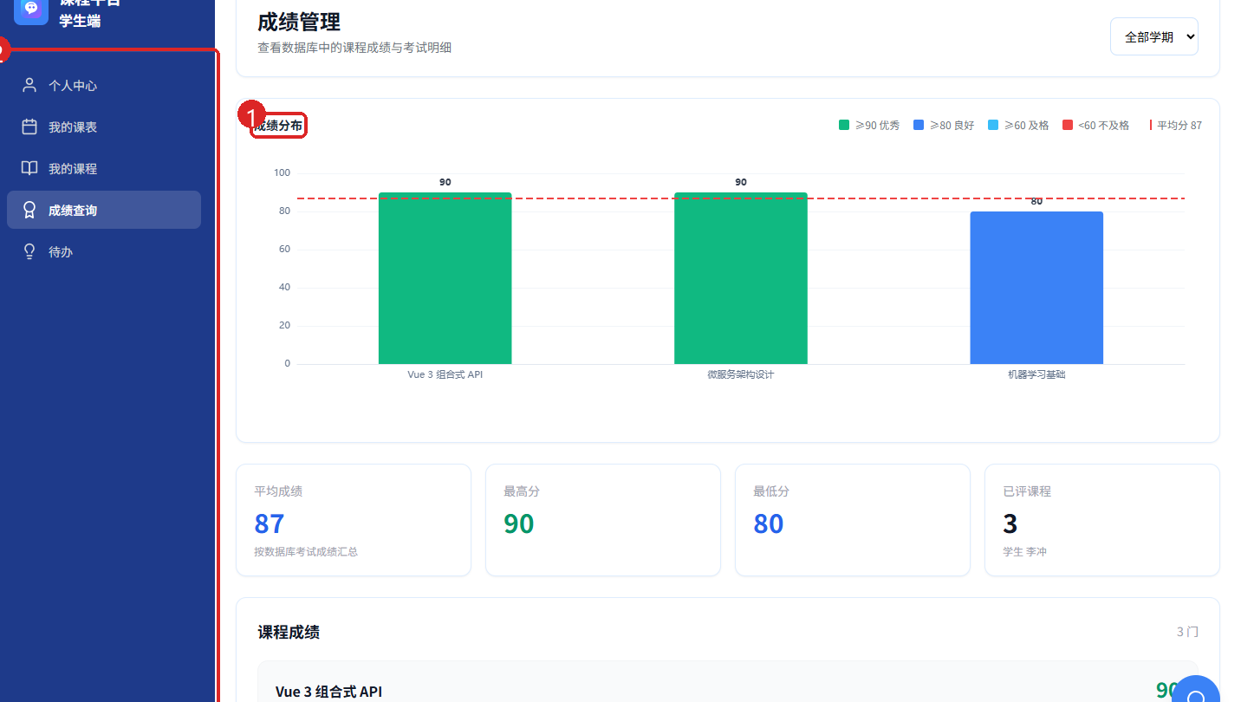
图 64

九、查看能力雷达图和职业推荐
点击主菜单“个人中心”（见图65）。查看“能力雷达”（图中①）：按编程 / 数据 / 设计 / 管理 / 语言五个维度，取对应类别课程总评成绩的平均分（满分 100）生成能力画像。
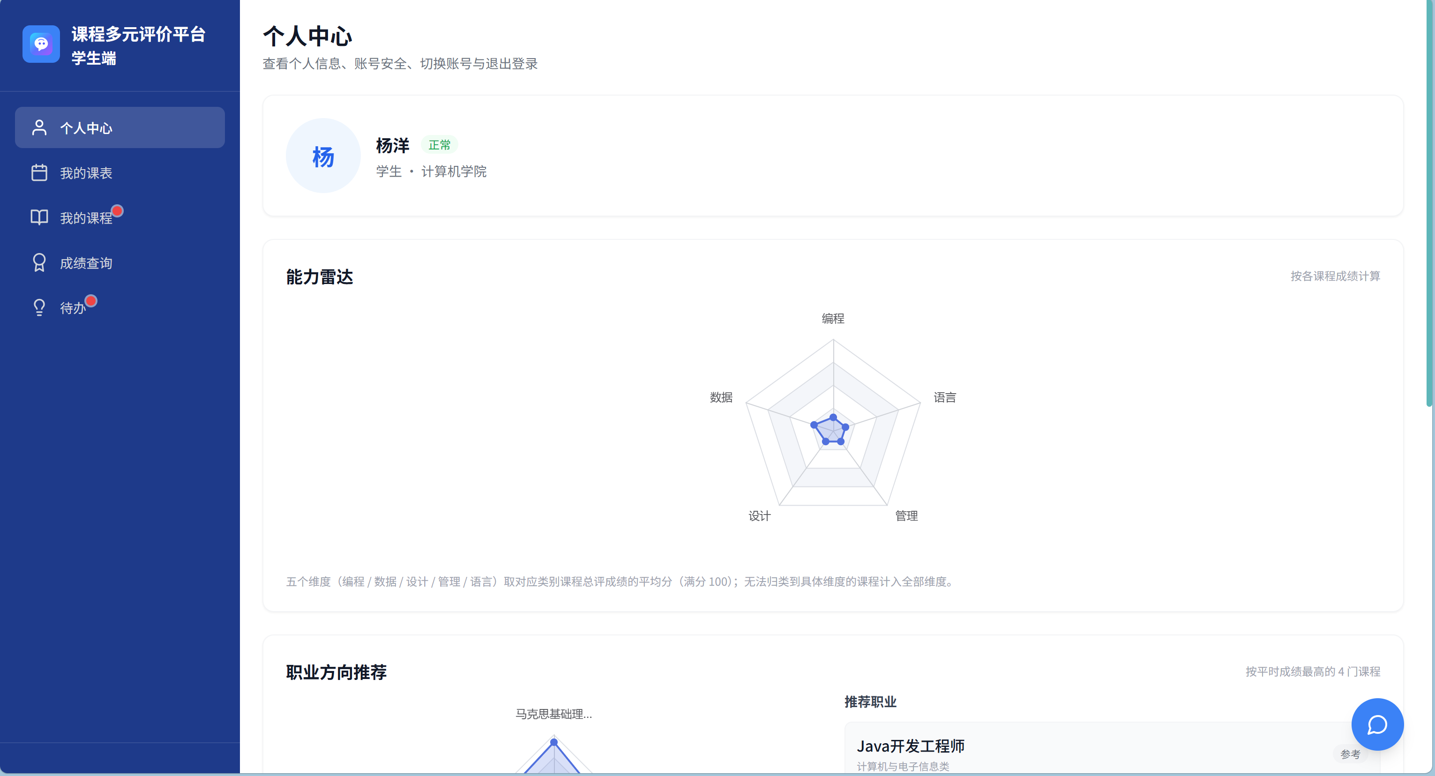
图 65
查看“职业方向推荐”（见图66）：按平时成绩最高的若干门课程与《1000职业与要求对照表》科目对照生成推荐职业，并在“推荐职业”区看到推荐岗位、所属类别、覆盖课程数与命中科目。
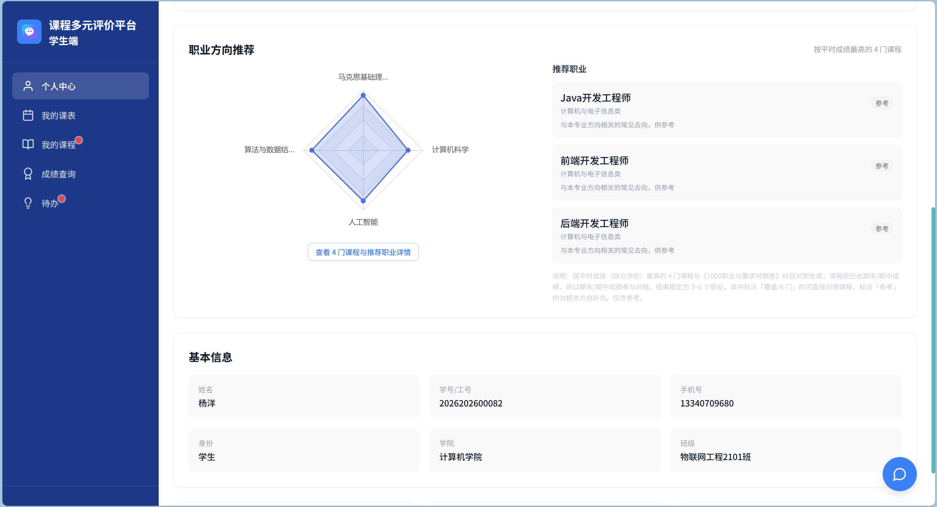
图 66
点击“查看 N 门课程与推荐职业详情”（见图67），展开参与推荐的课程清单与每个推荐职业的命中科目。
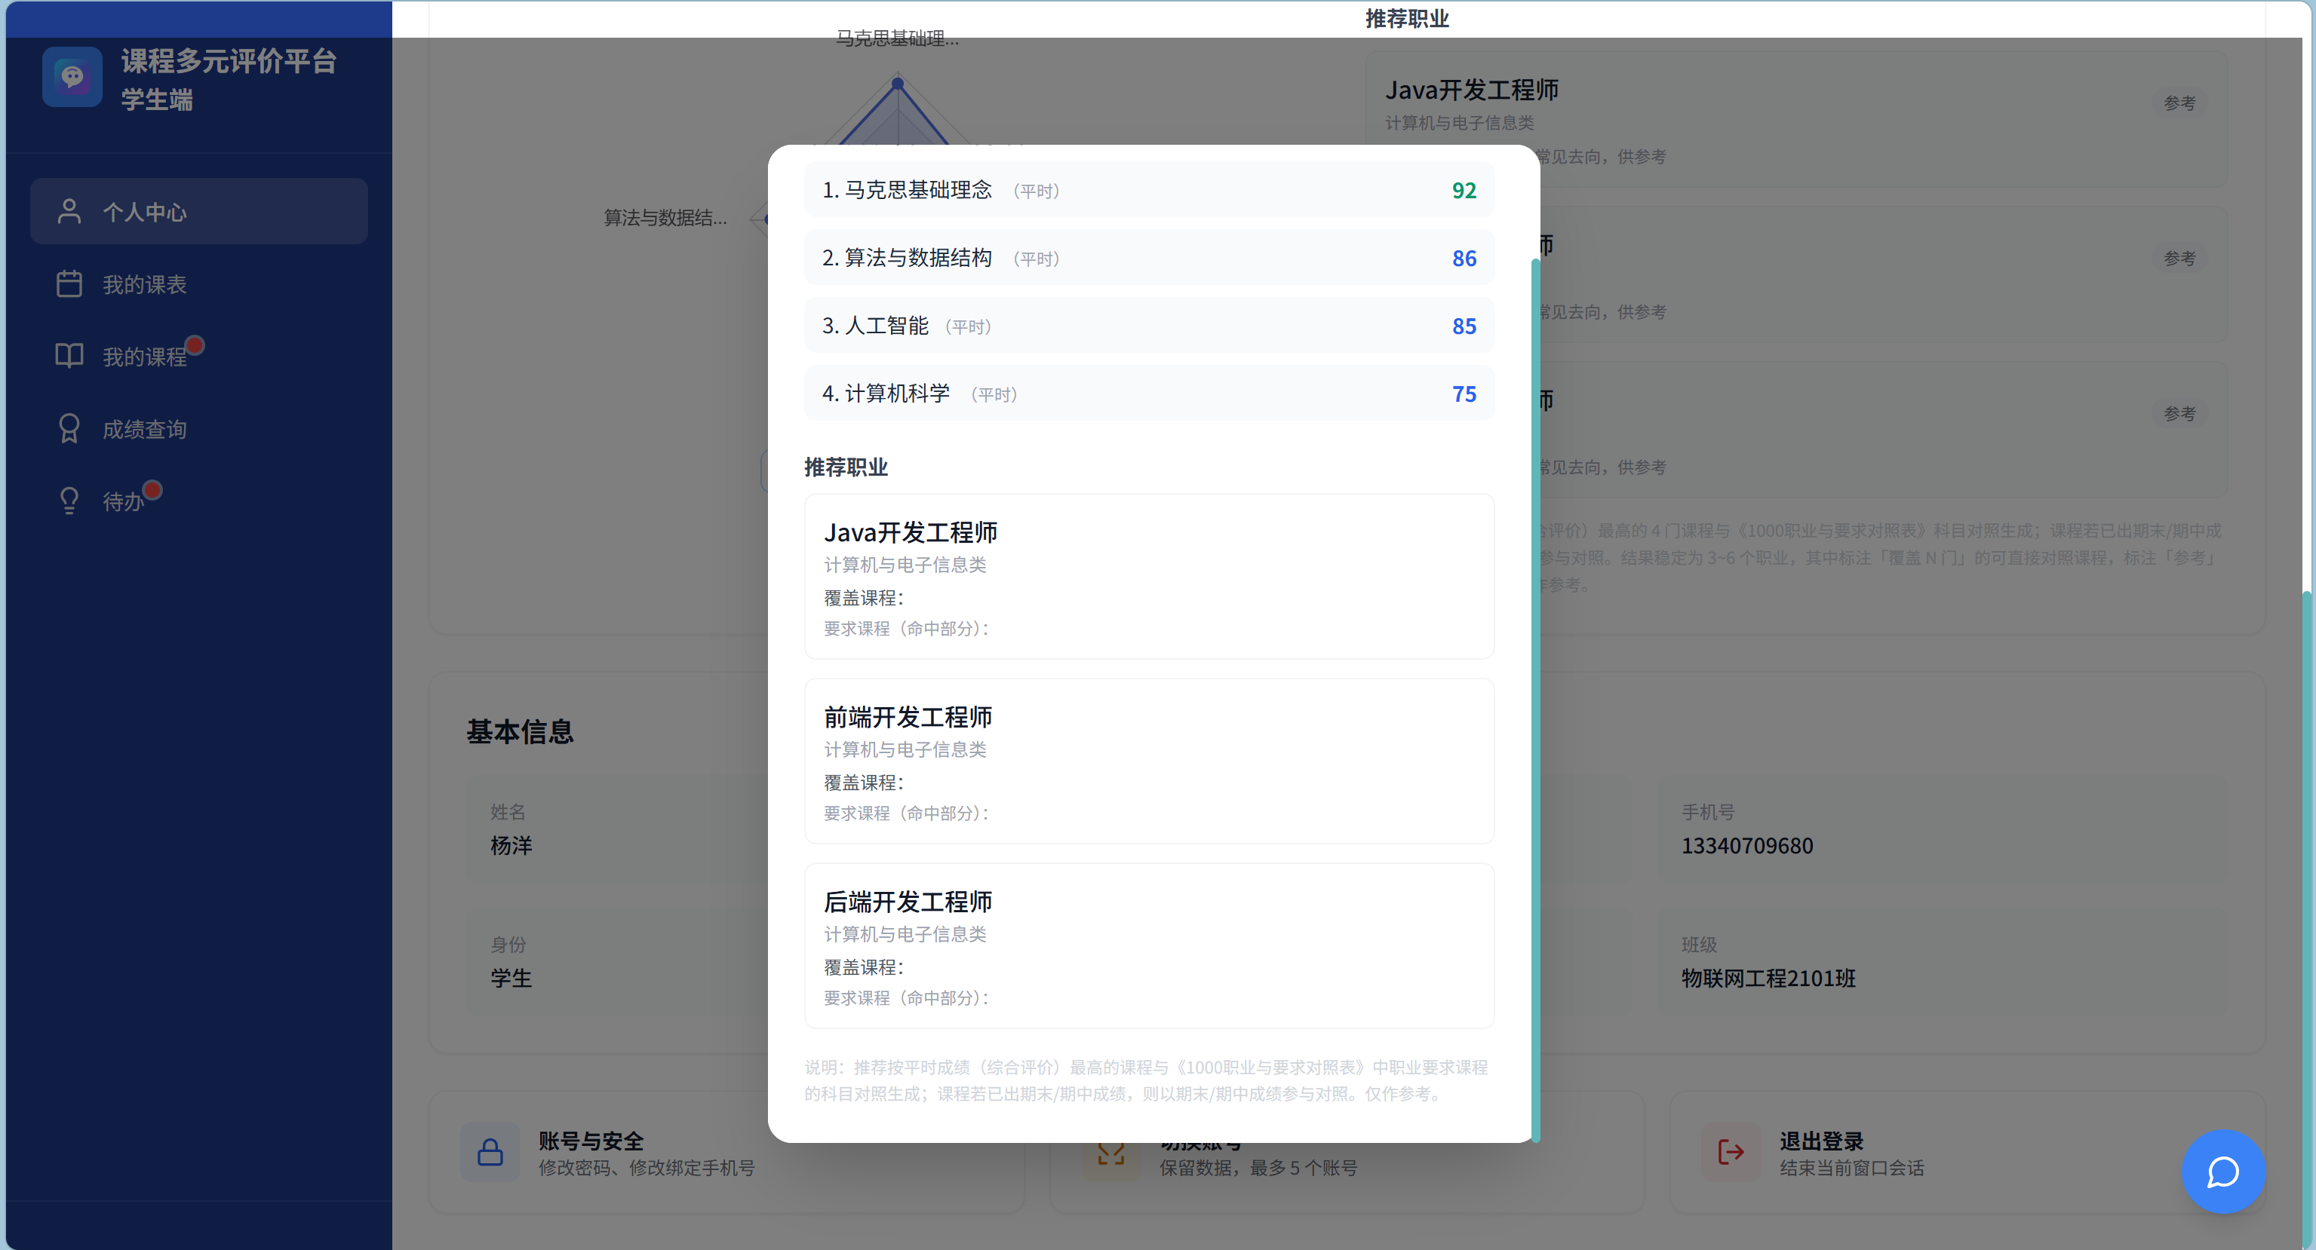
图 67

十、 账号与安全
在“个人中心”点击“账号与安全”（见图68），进入后可做两件事：
修改密码（图中①）：填写当前密码、新密码、确认新密码，点击“确认修改”。新密码规则与首次登录一致：至少 8 位，且同时包含字母和数字。
修改绑定手机号（图中②）：填写当前手机号、新手机号与当前密码，点击“确认修改”。手机号可用于登录和找回密码。
点击左上角“← 返回个人中心”回到个人中心页。
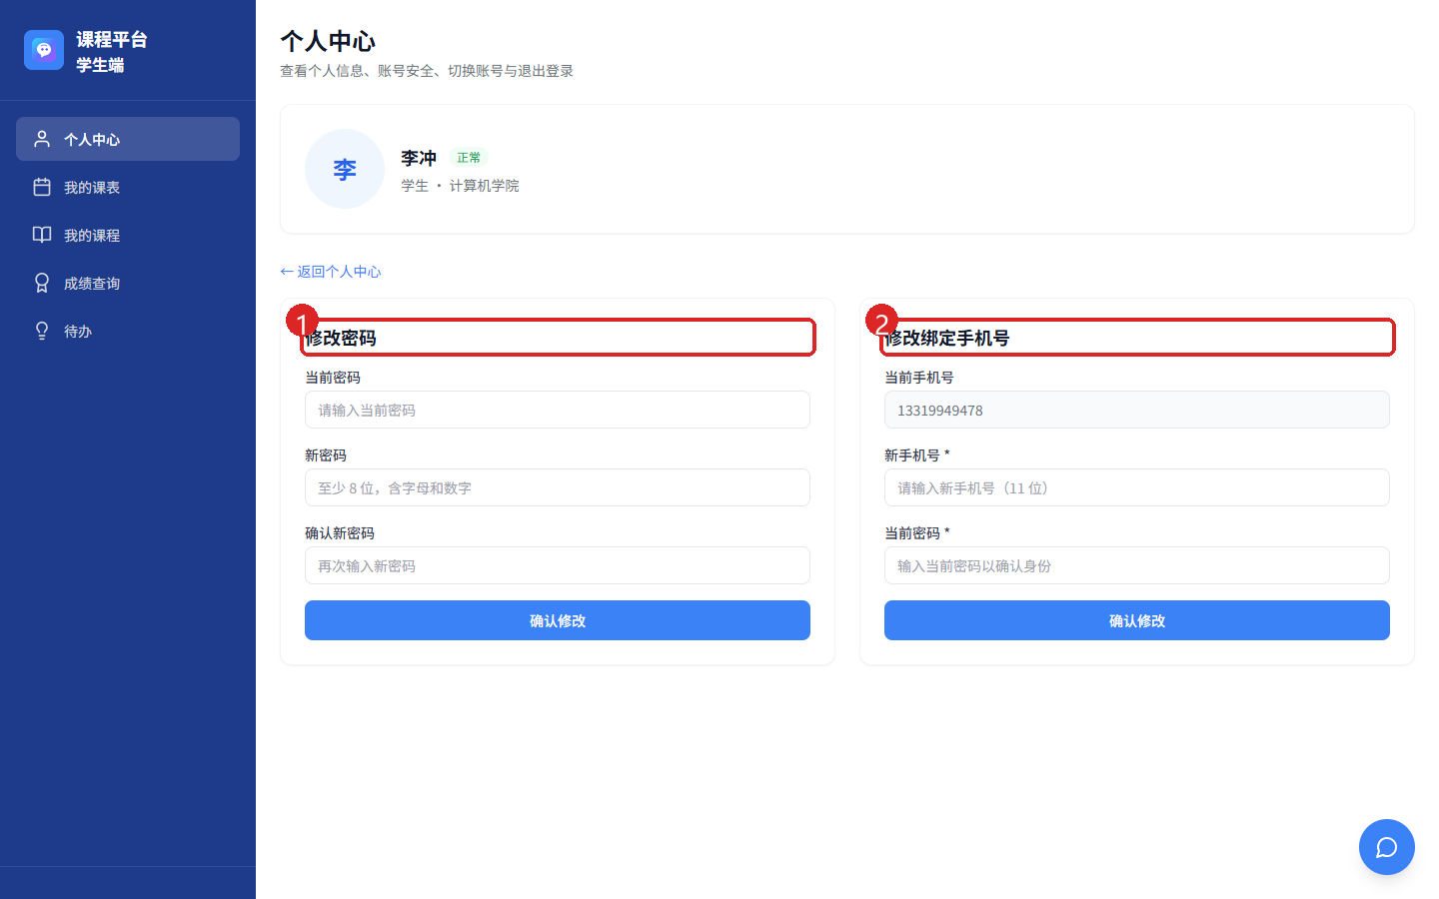
图 68

十一、其他常用功能
我的课表（见图69）：按周查看本班全部课程安排。点击“上一周”（图中①）、“下一周”（图中③）翻看别的周次，点击“今天”（图中②）回到本周。
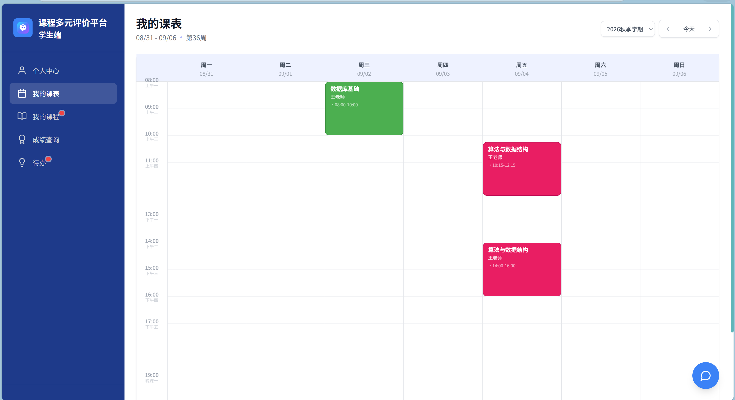
图 69
待办（见图70）：集中查看需要你处理的事项，例如待完成的课程评价，点击事项右侧的“去评价”可直接跳到评价页（图中①）。
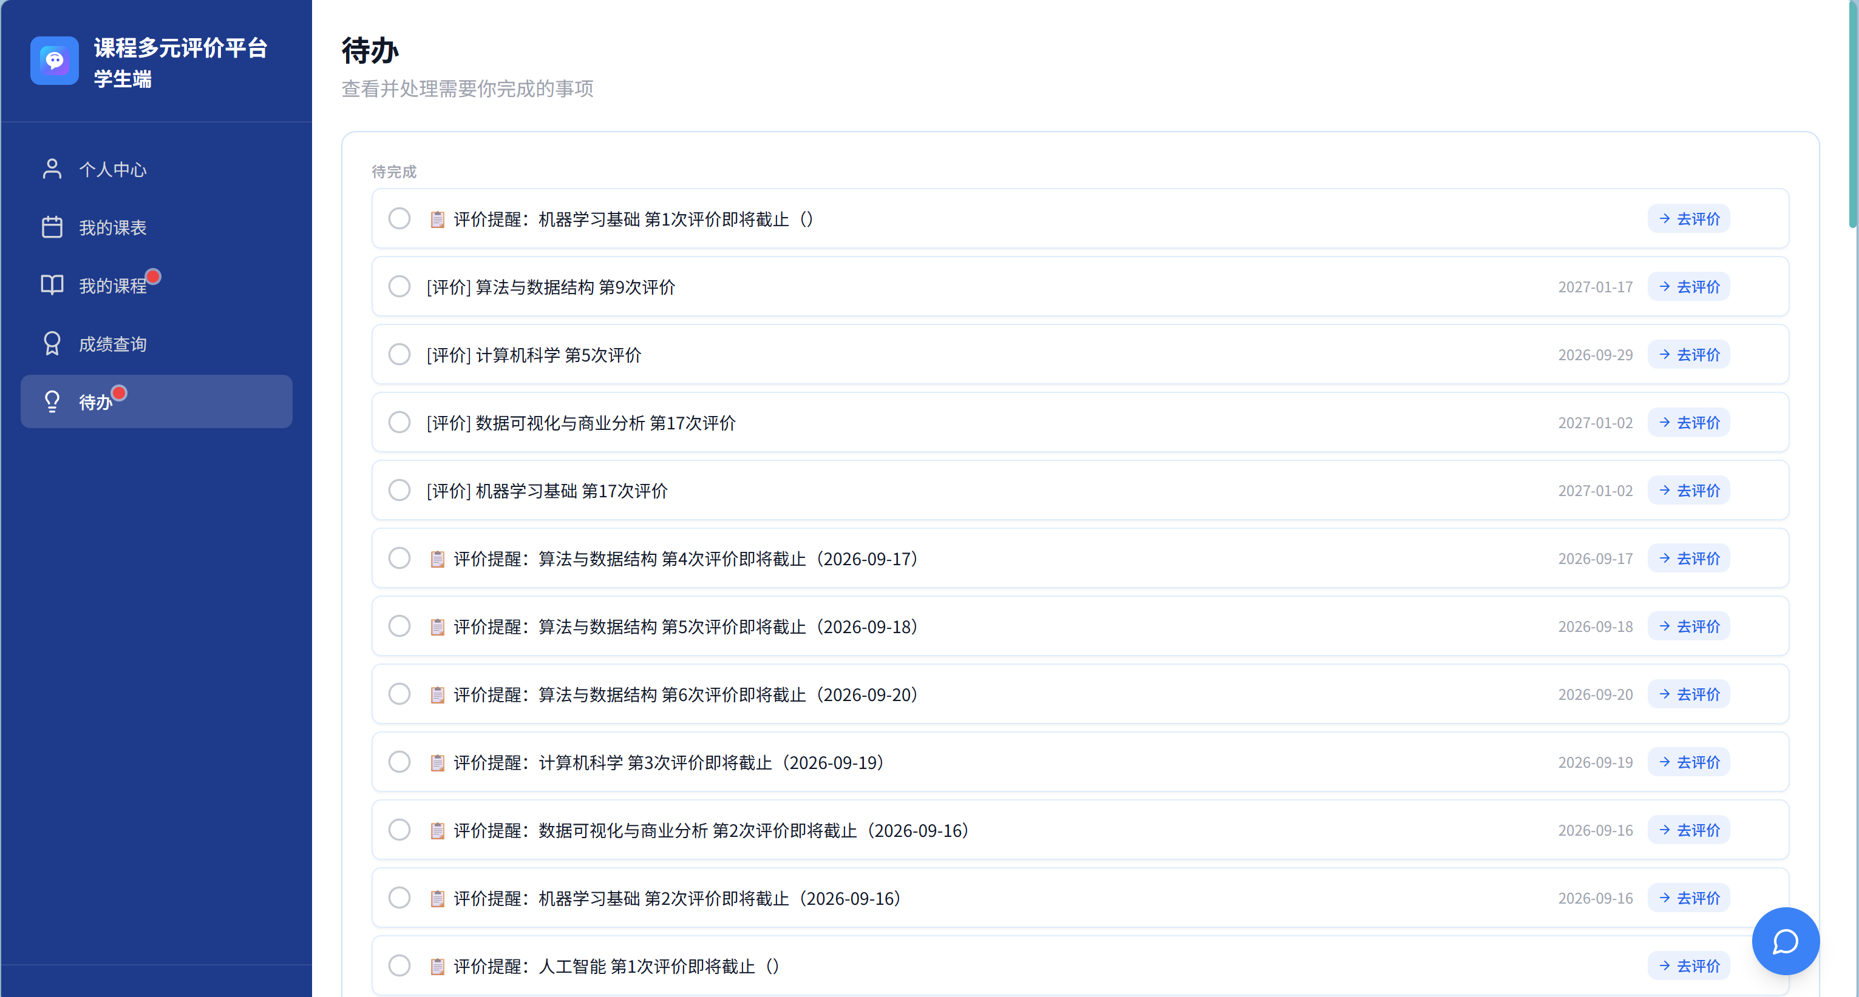
图 70
AI 分层（见图71）：第一节课结束后开启 AI 分层测试，系统根据第一节课内容生成 10 道测试题（图中①），依据得分判定学习层级（基础层/进阶层/卓越层）。
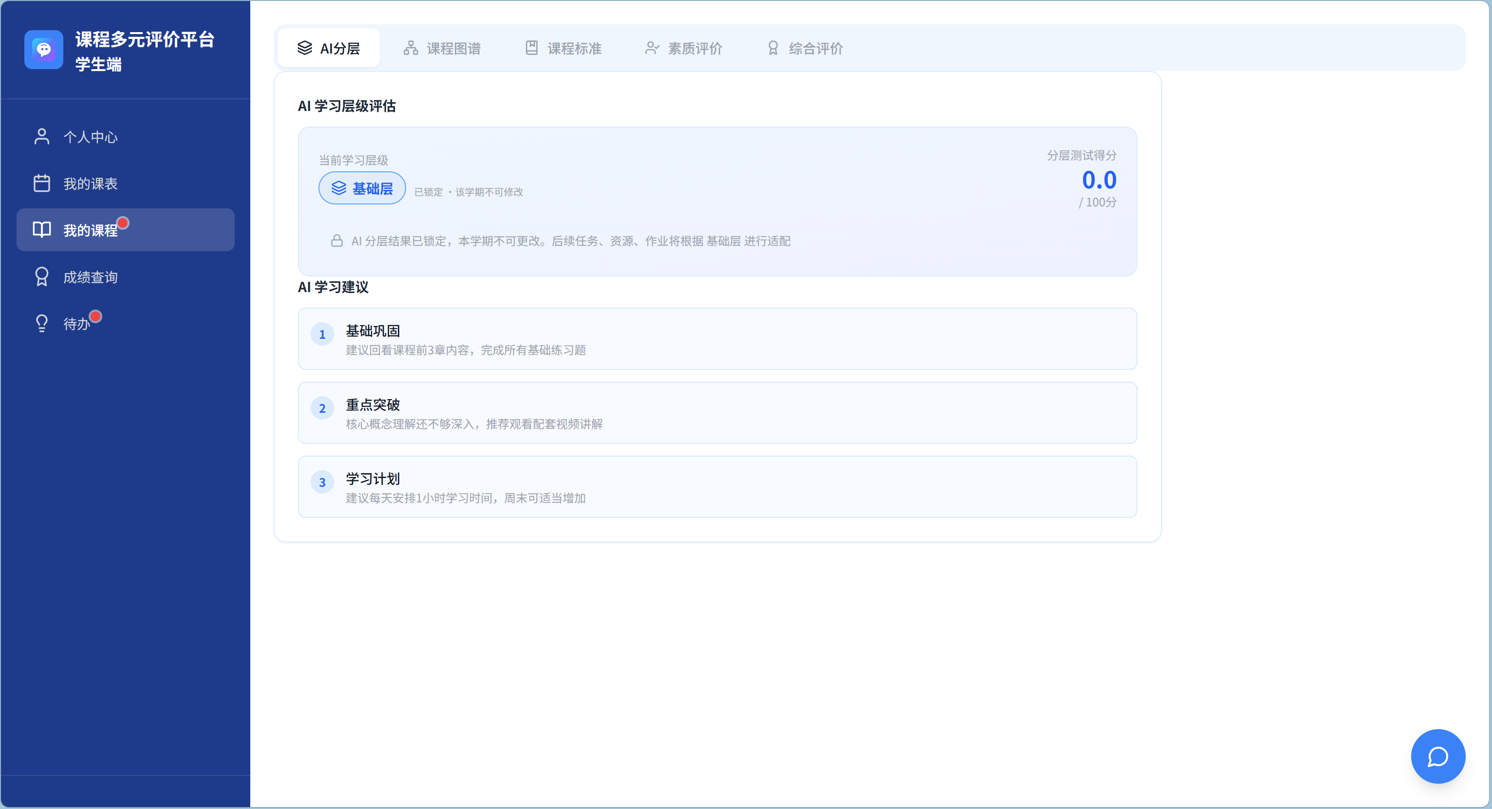
图 71

第五部分 企业导师端
企业导师端的功能与教师端类似，但权限做了收敛：企业导师只做两件事——填写评价、导入项目成绩。其余页面（学生管理、课程标准、任务资料、权重分配、素质评价、评教统计等）均为只读查看，不提供新增、删除、上传按钮。
功能 | 企业导师端 | 教师端
我的课程 / 课程表 / 待办 / 个人中心 | 可查看 | 可查看
学生管理（学生与分组） | 只读查看 | 可新增学生、新建班级/分组
上传课程标准 / 新增任务 / 上传资料 | 不提供 | 可操作
填写评价（工单评价） | 可操作（批量企业导师评价、分项评价） | 可操作（批量教师评价）
导入项目成绩 | 可操作（成绩管理 → 项目 → 导入） | 可操作
权重分配 / 素质评价 | 只读 | 可配置、可评分

一、 我的课程
使用企业导师账号登录后进入“我的课程”（见图72），展示你参与指导的课程。点击卡片上的“管理课程”（图中②）进入课程详情。
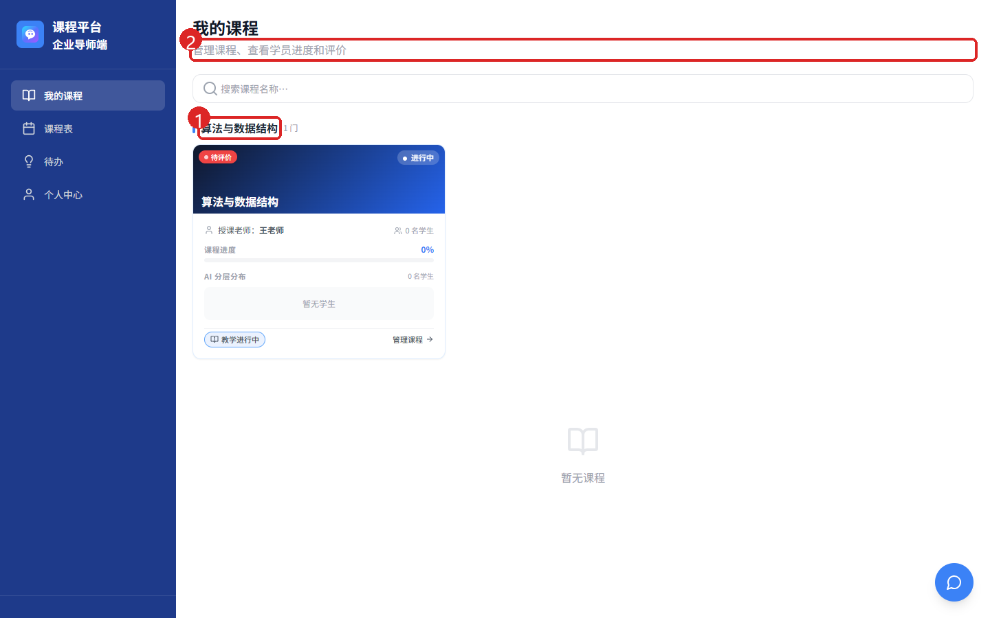
图 72

二、 查看课程学生与分组
课程详情默认进入“学生管理”Tab（见图73），可查看当前课程的学生总数、班级与分组情况（图中②），本页对企业导师为只读模式，不显示“新增学生/新建班级/新建分组”按钮。
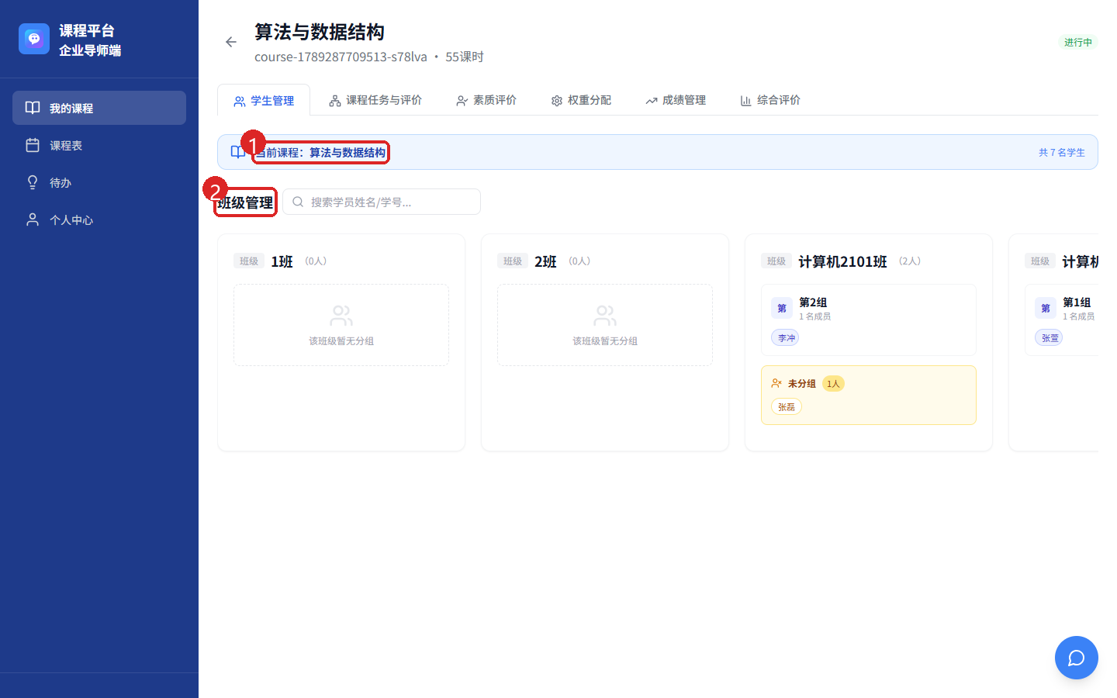
图 73

三、查看课程任务与资料
点击“课程任务与评价”Tab（见图74），通过知识图谱、任务地图与任务列表（图中①）查看课程的任务划分与学时安排，并进入任务详情查看教师上传的工单、测试等资料。
图 74

四、 填写评价
企业导师的“填写评价”在任务详情的“工单”Tab 中完成，与教师端的工单批改是同一套评价体系。
在“课程任务与评价”中点击任务名称，进入任务详情。点击“工单”Tab（见图75），下方为“学生完成与评价（x/N）”清单。支持批量评价（图中①）、逾期处理（图中③）、个别评分（图中④）。提交后，页面下方的“本任务评价雷达（五项能力百分制均分）”自动生成
图 75
提示：企业导师评价的权重在教师端的“权重分配 → 平时成绩构成 → 企业导师评价”中配置；若该课程未启用企业导师评价，则不需要填写。

五、 查看评教情况
在任务详情点击“评教”Tab（见图76），可查看学生对课程教学的评教统计：课程评教指标（10 道题）、已填写人数、平均总分（图中①）与每题平均分。
图 76

六、 导入项目成绩
在课程详情点击“成绩管理”Tab（见图77），页面分“成绩录入”和“成绩查询”两部分。
图 77
在“项目”区域点击“添加项目”（图中①），填写项目名称（图中①）、满分（默认 100）、类（期中项目/期末项目，图中②），点击“创建”新建一个项目（见图78）。

图 78
项目创建后，点击目标班级，打开“班级 XX - 成绩管理（项目名称）”弹窗。支持导入：点击“导入”按钮，选择符合模板的 Excel 文件上传，系统提示“导入成功！共导入 N 名学生的成绩”。若不清楚列格式，先点击“模板”按钮下载标准模板，填写后再导入，如图79。
图 79
提示：“笔试成绩”一行对企业导师显示“仅查看”，笔试成绩由教师录入；企业导师只负责项目成绩的导入。

七、查看综合评价
点击“综合评价”Tab（见图80、图81），查看参评学生人数、最终综合评分、评价维度细分、能力雷达、成绩构成与增值评价。
图 80
图 81

八、 课程表、待办与个人中心
课程表（见图82）：按周查看你参与指导课程的排课时间。点击“上一周”（图中①）、“下一周”（图中③）翻看别的周次，点击“今天”（图中②）回到本周；跳转到没有课的周次时，会出现“返回本周”按钮。
图 82
待办（见图83）：查看需要企业导师处理的事项，例如待填写的评价，列表会给出“去评价”入口（图中2）；没有待办时显示“暂无待办事项”。
图 83
个人中心（见图84）：查看姓名、学号/工号、手机号、身份（企业导师）、学院，并可进行账号与安全（图中①）、切换账号、退出登录等操作。
图 84

第六部分 常见问题解答（FAQ）
Q1. 登录时提示“账号或密码错误（还剩 N 次机会）”怎么办？
A：先确认账号输入正确（管理员是 admin，教师/企业导师是工号，学生是学号），再确认密码大小写与全半角。若确认无误仍提示错误，说明该账号密码已被修改过，请联系管理员在“账号管理”中点击“重置密码”，密码恢复为身份证后 6 位；本人登录后再按 1.2 节重新设置密码。注意剩余次数会用完，避免反复试错。
Q2. 为什么首次登录必须修改密码？
A：平台出于安全考虑，学生、教师、企业导师三类账号首次登录时强制修改密码，修改成功后才能进入工作区，页面上会显示“首次登录 · 修改密码”。管理员账号不触发该流程。
Q3. 新密码有什么要求？
A：至少 8 位，且必须同时包含字母和数字，例如 88888888a。两次输入必须一致。
Q4. 忘记密码怎么办？
A：登录页点击“忘记密码？”按提示找回；无法自助找回时联系管理员重置密码，重置后到 1.2 节重新设置。
Q5. 教师端“我的课程”里点进课程后“共 0 名学生”，怎么加学生？
A：进入课程详情 → “学生管理” → “新增学生”，从系统总库中搜索学生并加入本课程。若学生不在总库中，需要先由管理员在“学生管理”或“账号管理”中把学生入库。
Q6. 学生端“我的课程”显示“暂无已选课程”怎么办？
A：说明该学生还没有被加入任何课程。需要任课教师在课程详情的“学生管理”中把该学生加入本课程，或由管理员核对该学生所属学院与班级是否正确。
Q7. 分组有什么用？会不会影响成绩？
A：分组是“小组内互评”和“小组间互评”的前提。若课程评价方案启用了这两类评价，未分组学生的对应评价项无法完成。建议在新建任务前先用“新建分组”或“一键分组”完成编排。
Q8. 课程标准上传后，学生端看不到？
A：上传后文件会自动同步到学生端“课程标准”板块，请让学生刷新页面后查看。若仍看不到，请确认上传是否成功（按钮下方会显示文件名、大小与上传时间），以及学生是否已被加入本课程。
Q9. 权重分配里“合计”不是 100%，保存不了？
A：总成绩权重（平时/期中/期末）、平时成绩构成、期中成绩构成、期末成绩构成四处的合计都必须等于 100%，页面会实时显示“合计：100%”。请先调整各项百分比，再点击“保存配置”。
Q10. 工单评价、教师评价、企业导师评价之间是什么关系？
A：它们都属于任务评价的一部分。每个任务下学生需要完成“个人自评 + 小组内互评 + 小组间互评”等自评互评项，教师和企业导师在各自的工单页签中填写教师评价和企业导师评价。各类评价按“权重分配”中的占比参与总成绩计算。
Q11. 素质评价的分数是怎么算进总成绩的？
A：素质评价不计入权重百分比，而是加成项：教师对学生提交的成果按 0-100 打分，系统按“权重分配”中设置的“加成上限（分）”折算，最多加成该上限分数到课程总成绩。
Q12. 企业导师端为什么看不到“新增学生”“上传工单”等按钮？
A：企业导师端的权限是收敛的，只开放“填写评价”和“导入项目成绩”两个操作，其余页面均为只读查看，这是平台的设计规则，不是故障。
Q13. 企业导师怎么导入项目成绩？
A：课程详情 → “成绩管理” → “项目” → “添加项目”（填写名称、满分、期中/期末类型）→ 点击班级 → 在弹窗中点击“导入”上传 Excel。建议先点击“模板”下载标准模板，按模板列填写后再导入。
Q14. Excel 导入失败怎么排查？
A：常见原因有三类：（1）缺少必备列，例如成绩导入需要“学生姓名”或“学生学号”列 + 成绩列；（2）姓名/学号与系统总库不匹配，导致匹配不到学生；（3）文件不是 .xlsx/.xls 格式。建议先下载系统提供的模板，在模板上填写后再导入。
Q15. 在哪里下载导入模板？
A：管理员端：账号管理页“下载批量添加模板”、学生管理/教师管理页“模板下载”。教师端：课程“学生管理”中新建班级时的“下载导入模板”、任务页的“分组导入模板”、成绩录入弹窗中的“模板”按钮。
Q16. 学生提交了工单，教师端还是显示“未提交”？
A：请让学生确认已经上传作答文件并点击“提交测试/提交”，提交后教师端刷新页面即可看到。学生端上传文件有大小限制，超过限制会导致上传失败。
Q17. 评教提交后还能修改吗？
A：评教按题目一次性提交，提交后页面会记录填写状态，一般不支持自行修改。如确需修改，请联系教师处理。
Q18. AI 分层测试什么时候可以开始？
A：学生端提示“第一节课尚未结束，AI 分层测试将在第一节课结束后开启”。第一节课结束后系统会根据第一节课内容生成 10 道测试题，依据得分判定学习层级。
Q19. 排课记录上显示“冲突”是什么意思？
A：表示这条排课与同学院其他课程的教室、星期、时间段有重叠。请在管理员端“课程管理”中点开该课程，编辑冲突的排课记录，调整教室或时间段后保存。有冲突的排课仍会显示在教师端课程表和学生端课表中，建议尽快修正。
Q20. 教师端 / 学生端 / 企业导师端“待办”里的“去评价”是干什么的？
A：“去评价”是该条待办事项的快捷入口：点击后直接跳到对应的评价页面，省去自己找课程、找任务的步骤。教师和学生的待办常见项是课程评价未完成、课程评价方案未配置；企业导师的待办是待填写的企业导师评价。
Q21. 小智的回复下面写着“本地兜底”，是什么意思？
A：说明这条回复是前端本地规则判断出来的，不是后端大模型判断的。小智有两条决策通道：大模型通道（后端 DeepSeek）和本地规则通道。大模型不可用时（例如后端未配置或密钥失效），前端会自动降级到本地规则，页面跳转功能不受影响，只是“思路摘要”里会标注为“本地兜底”。如需恢复完整的智能判断能力，请联系管理员检查后端的大模型配置。
Q22. 学生端的综合评价、能力雷达、成绩查询是空的，为什么？
A：这三处都依赖实际教学数据：综合评价与能力雷达要有历次评价记录，成绩查询要有期中/期末成绩录入。新课程、新学生刚加入时没有数据，页面会显示“暂无评价数据”“暂无成绩数据”。完成评价填写、教师录入成绩后，页面会自动生成雷达图和趋势图。
Q23. 忘记了自己的学号/工号怎么办？
A：在首次登录修改密码页和“个人中心”页面都会显示你的学号/工号。若完全无法登录，请联系管理员在“账号管理”中查询。
Q24. 一台电脑上要演示多个角色，需要反复登录吗？
A：不需要。进入“个人中心 → 切换账号”，平台会保留数据并支持最多 5 个账号之间快速切换。
Q25. “导出脱敏”和“导出学生”“导出教师”有什么区别？
A：“导出学生”“导出教师”导出完整账号信息；“导出脱敏”导出的账号表中敏感信息已脱敏，适合对外提供或做数据核对时使用。

